Microsoft Office 2010 の構成と展開

2011年6月
目次
はじめに 4
Office 2010 の展開に関する考慮事項 7
Office 2010 のライセンス認証 7
ボリューム ライセンス認証の導入 7
ボリューム アクティベーション 2.0 8
ボリューム ライセンス認証に関する留意点 11
以前のバージョンの Office との相互運用 18
ファイル形式について 18
以前のバージョンのOfficeとのファイルの運用 19
以前のバージョンとの並行利用 25
Office 2010 のセキュリティ機能 29
強化された機能 29
Office 2010 の展開方法 32
各種インストール方法とセットアップのカスタマイズ 32
各種展開方法の説明 35
Active Directory Group Policy (ADGP) 36
イメージの展開 36
Microsoft System Center Configuration Manager 2007 R3 (SCCM 2007 R3) 36
Microsoft Application Virtualization 4.6 Service Pack 1 (App-V 4.6 SP1) 37
Office 2010 のメンテナンス方法 39
グループ ポリシー オブジェクト (GPO) を利用したメンテナンス 39
Office カスタマイズ ツール (OCT) を利用したメンテナンス 39
アップデート プログラム (パッチ) の配布 40
Microsoft Update / Windows Update 40
Windows Server Update Services 3.0 Service Pack 2 (WSUS 3.0 SP 2) 40
Microsoft System Center Configuration Manager 2007 R3（SCCM 2007 R3） 40
Office 2010 の構成を決定する際の留意事項 42
システム要件について 42
64 ビット版 Microsoft Office 2010 43
64 ビット版 Office 2010 のメリット 43
64 ビット版 Office 2010 の留意点 43
32ビット版との共存について 44
対応するオペレーティング システム 44
Office 2010 の強化された機能と構成時の留意事項 46
Microsoft OneNote 2010 46
Microsoft SharePoint Workspace 2010 47
共通機能 48
Microsoft Word 2010、Microsoft Excel 2010、Microsoft PowerPoint 2010 49
Microsoft Outlook 2010 52
Microsoft Access 2010 54
Microsoft InfoPath 2010 55
その他 Professional Plus のライセンスに含まれているもの 56
連携するサーバー製品 56
Office 2010 の展開方法の種類と手順 58
Office 2010 展開の全体的な流れ 58
ライセンス認証の方法 59
Office のライセンス認証で使用するツール及び、コマンド 59
キー管理サービス (KMS)の環境構築 60
マルチ ライセンス認証キー (MAK) の環境構築 69
Volume Activation Management Tool 2.0 (VAMT 2.0) の利用 76
アクティベーションのトラブルシューティング 87
セットアップのカスタマイズ方法 89
インストール ポイントの作成 89
Office カスタマイズ ツール (OCT) によるセットアップのカスタマイズ 90
Config.xml によるセットアップのカスタマイズ 97
配布・展開方法 100
Active Directory Group Policy (ADGP) による配布・展開 100
Microsoft System Center Configuration Manager 2007 R3 (SCCM 2007 R3) による配布・展開 103
Microsoft Application Virtualization 4.6 Service Pack 1（App-V 4.6 SP1）による配布・展開 117
MSO Cache (ローカル インストール ソース) を利用した配布・展開 128
メンテナンスの方法 130
Office カスタマイズ ツール (OCT) によるメンテナンス 130
Microsoft System Center Configuration Manager 2007 R3 (SCCM 2007 R3) によるメンテナンス 133
まとめ 140

はじめに
Microsoft® Office 2010は、お客様から数多く頂戴したフィードバックをもとに、利用者がより効率的にまた質の高い作業が行えるよう、新しい機能の追加、操作性の向上など、様々な面が大きく改善されています。また、Microsoft Office 2010 をスムーズに展開していただくための機能強化も行っています。
Microsoft Office 2010 では、導入・展開に関するする強化項目としてボリュームライセンスで購入したソフトウェアに対するライセンス認証のテクノロジが導入されました。それ以外にも 64ビット版のOfficeのリリース、仮想化技術を使った展開への対応強化などが行われています。
本ドキュメントでは、Microsoft Office 2010 を利用する環境を決める際に考慮いただきたいポイント及び、導入するアプリケーションを決定する際の留意点を説明します。また、後半では実際の展開方法をステップ バイ ステップで説明しています。
組織の中で Microsoft Office の導入計画、展開、メンテナンスを担当する IT 管理者の方が、新しいデスクトップ アプリケーションとしてOffice 2010の導入を行う際に参考にしていただけるドキュメントです、Microsoft Office 2010 のスムーズな導入及び、その後の利用に向けての参考資料としてご利用ください。

本資料で使用する製品の名称と略称を記述します。
- Microsoft Office 2010 (Office 2010)
- Microsoft Access 2010 (Access 2010)
- Microsoft Excel 2010 (Excel 2010)
- Microsoft InfoPath 2010 (InfoPath 2010)
- Microsoft OneNote 2010 (OneNote 2010)
- Microsoft Outlook 2010 (Outlook 2010)
- Microsoft PowerPoint 2010 (PowerPoint 2010)
- Microsoft Publisher 2010 (Publisher 2010)
- Microsoft SharePoint Workspace 2010 (SharePoint Workspace 2010)
- Microsoft Visio 2010 (Visio 2010)
- Microsoft Word 2010 (Word 2010)
- Microsoft Office 2007 (Office 2007)
- Microsoft Office 2003 Editions (Office 2003)
- Microsoft Office XP Edition (Office XP)
- Microsoft Office 2000 Editions (Office 2000)
- Microsoft Office 97 Editions (Office 97)
- Word/Excel/PowerPointファイル形式用 Microsoft Office 互換機能パック (Office 互換機能パック)
- Visual Basic for Application (VBA)
- Microsoft System Center Configuration Manager 2007 R3 (SCCM 2007 R3)
- Microsoft Windows Server Update Services 3.0 Service Pack 2 (WSUS 3.0 SP 2)
- Volume Activation Management Tool 2.0 (VAMT 2.0)
- Microsoft Silverlight (Silverlight)
- Microsoft Exchange Server (Exchange Server)
- Microsoft Application Virtualization 4.6 (App-V 4.6)
- Microsoft Windows 7 (Windows 7)
- Microsoft Windows Vista (Windows Vista)
- Microsoft Windows XP (Windows XP)

著作権
このドキュメントに記載されている情報は、このドキュメントの発行時点におけるマイクロソフトの見解を反映したものです。変化する市場状況に対応する必要があるため、このドキュメントは、記載された内容の実現に関するマイクロソフトの確約とはみなされないものとします。また、発行以降に発表される情報の正確性に関して、マイクロソフトはいかなる保証もいたしません。
このホワイト ペーパーに記載された内容は情報提供のみを目的としており、明示または黙示に関わらず、これらの情報についてマイクロソフトはいかなる責任も負わないものとします。
お客様ご自身の責任において、適用されるすべての著作権関連法規に従ったご使用を願います。このドキュメントのいかなる部分も、米国 Microsoft Corporation の書面による許諾を受けることなく、その目的を問わず、どのような形態であっても、複製または譲渡することは禁じられています。ここでいう形態とは、複写や記録など、電子的な、または物理的なすべての手段を含みます。ただしこれは、著作権法上のお客様の権利を制限するものではありません。
マイクロソフトは、このドキュメントに記載されている内容に関し、特許、特許申請、商標、著作権、またはその他の無体財産権を有する場合があります。別途マイクロソフトのライセンス契約上に明示の規定のない限り、このドキュメントはこれらの特許、商標、著作権、またはその他の無体財産権に関する権利をお客様に許諾するものではありません。
別途記載されていない場合、このドキュメントで使用している会社、組織、製品、ドメイン名、電子メール アドレス、ロゴ、人物、場所、出来事などの名称は架空のものです。実在する名称とは商品名、団体名、個人名などとは一切関係ありません。

© 2011 Microsoft Corporation. All rights reserved.

Microsoft、Office、Office ロゴ、Office 2010、Office 2007、Office 97、Office 2000、Office XP、Office 2003、Word、Excel、PowerPoint、Access、InfoPath、Outlook、Visio、Visual Basic、MSDN、SharePoint、IntelliSense、Windows、Windows 2000、Windows 7、Windows Vista、Windows XP、Windows Server、Active Directory、ActiveX は、米国 Microsoft Corporation の米国およびその他の国における登録商標または商標です。

記載されている会社名、製品名には、各社の商標のものもあります。

Office 2010 の展開に関する考慮事項
ここでは、Office 2010を組織内で展開し利用する際に、あらかじめ考慮すべき事項について、以下のポイントで説明します。
- Office 2010 のライセンス認証
組織内で主に利用するライセンス認証の方法を選択してください。
- 以前のバージョンの Office との相互運用
Microsoft Office が提供する互換性機能の利用や、既定のファイル形式について検討してください。
- Office 2010 のセキュリティ機能
新しいセキュリティ機能について機能の利用や、エンドユーザーへの告知の必要性を検討してください。
- Office 2010 の展開方法
組織のITインフラや運用環境に合わせて、Office 2010 の展開方法を選択してください。
- Office 2010のメンテナンス方法
展開の方法と合わせて、展開後のアップデート プログラムの適用や、ポリシーの適用方法について検討してください。

Office 2010 のライセンス認証
ここでは、Office 2010 で導入された新しいライセンス認証である、ボリューム アクティベーション 2.0について説明します。不正に取得したライセンスよる偽造ソフトウェアの広がりは、ソフトウェア メーカーへの影響だけではなく個人データやビジネスデータの破損、漏えいにつながる可能性があります、Office 2010 ではボリューム ライセンス プログラムを通じて取得されたものを含む、すべてのエディションの Office 2010 クライアント ソフトウェアについてライセンス認証を必須としています。ボリュームライセンスで取得したソフトウェアに関して、組織の中でどの方法を主な認証方法として利用するのかご検討ください。

ボリューム ライセンス認証の導入
Office 2010 では、Windows Vista および Windows Server 2008 で導入されたソフトウェア保護プラットフォームに基づき、ライセンス認証方法にOffice ライセンス認証テクノロジを使用しています。
Office ライセンス認証テクノロジでは、すべてのOffice 2010 クライアント ソフトウェアについてライセンス認証が必要です。この要件は、物理コンピューターと仮想コンピューターの両方で実行される Office 2010 に適用されます。

ボリューム アクティベーション 2.0
ボリューム アクティベーション 2.0 は、マイクロソフト ボリューム ライセンス プログラムでライセンスされている製品をライセンス認証するための方法です。Office 2010 では、ボリューム アクティベーション 2.0 のテクノロジによってライセンス認証のプロセスが自動化および管理されると同時に、Office 2007 以前のバージョンに存在していたプロダクト キー管理に関する問題が軽減されています。
ボリューム アクティベーション 2.0 では、キー管理サービス (KMS) 及び、マルチ ライセンス認証キー (MAK) の２つの方法で Office 2010 のライセンス認証を行うことができます。

- キー管理サービス (KMS)
KMS では、KMS ホスト用のプロダクト キーを使用して KMS ホスト コンピューターのライセンス認証を実行し、組織内でローカルの代理認証サービスを構築します。各コンピューターにインストールされたOffice 2010 は外部へのライセンス認証を必要とせず、KMS クライアント として組織内のKMS ホストに接続してライセンス認証を行います。KMS ホストに対する認証の回数に制限はありませんが、KMS クライアントに渡される認証情報は非永続の情報になっており、定期的にKMS ホストへの接続を行う必要があります。持ち出し用のクライアント コンピューターなど社内のネットワークから長期間オフラインになるクライアント コンピューターに対しては対策が必要です。
- メリット
- 個々のクライアント コンピューターがマイクロソフトのライセンス認証サービスに接続する必要がありません。
- Office 2010 のインストール時にプロダクト キーを入力する必要がありません。
- ボリューム ライセンス に必要なキーをエンドユーザーに公開せずに Office 2010 のインストールとライセンス認証を行うが可能です。
- 留意点
- KMS のライセンス認証は非永続な認証情報で、その有効期限は180日間になります。KMSホストに定期的に認証要求をし、認証情報を更新することで永続的に Office 2010 を利用することができます。なお、定期的なライセンス認証は自動的に実行されます。
- KMS ホスト構築用にコンピューター を 1 台用意する必要があります。

組織内
インターネット
マイクロソフト ライセンス認証 サービス
オンライン又は、電話による
ライセンス認証
認証要求
KMS クライアント（Office 2010）
認証情報
KMS ホスト
DNS
ボリューム ライセンス契約
KMSホスト用の
プロダクト キーの取得
KMSホストへ
プロダクト キーの
インストール
1
2
3
4
1
2
3

･･･KMS ホストの設定手順

･･･KMSクライアントの認証手順
図 1: KMS 構成図

マルチ ライセンス認証キー (MAK)
MAK では、ボリューム ライセンス契約時に発行された MAK 用のプロダクト キーを 利用して Office 2010を展開し、各クライアント コンピューターはマイクロソフト ライセンス認証サービスに対して認証を行う必要があります。各クライアント コンピューターへのプロダクト キーの配布、ライセンス認証処理の実行及び、ライセンス認証回数の管理が必要になりますが、MAK によるライセンス情報は永続的な情報になります。MAK のライセンス認証には、各クライアント コンピューターからオンラインでの認証、または電話を使ったオフラインでの認証を行う方法の他に、Volume Activation Management Tool （VAMT）を使用したプロキシ認証もあります。
- メリット
- MAK のライセンス認証は永続的な認証情報になります。認証情報を定期的に更新する必要がないため、組織のネットワークに長時間接続しない環境にも適しています。
- 組織内に特別なサーバーを準備する必要がありません。

- 留意点
- 個々クライアント コンピューターがマイクロソフトのライセンス認証サービスに接続する必要があります。
- Office 2010 のインストールのタイミングまたはインストール後に、MAK 用のプロダクト キーを個々のクライアント コンピューターに設定する必要があります。
- ライセンス認証サービスでのライセンス認証可能数に制限数が存在するため、個々のクライアント コンピューターからの認証回数を管理する必要があります。

組織内
インターネット
マイクロソフト ライセンス認証 サービス
オンライン又は、電話による
ライセンス認証
Office 2010
ボリューム ライセンス契約
MAK 用の
プロダクト キーの取得
個々のコンピューターへ
プロダクト キーの
インストール
1
2

･･･MAK 認証の手順
図 2: MAK 構成図

次の表は、２つの方法の特徴をまとめたものです。
 | キー管理サービス（KMS） | マルチ ライセンス認証 キー （MAK）
主な対象 | ネットワークに接続された多数のマシン | ネットワークに接続されていないマシン
プロダクト キーの  登録 | 個々のクライアント コンピューターにプロダクト キーの登録が不要  （KMS ホストのみプロダクト キーの入力が必要） | 個々のクライアント コンピューターにプロダクト キーの登録が必要
ライセンス認証 | KMS ホストのみマイクロソフト のライセンス認証サービスに認証要求  個々のクライアント コンピューターは、KMSホストに対して認証要求 | 個々のクライアント コンピューターごとに、マイクロソフトのライセンス認証サービスに認証要求
認証方法 | 自動でライセンス認証（定期的な認証要求） | １台１台でライセンス認証が必要
 | 組織内のネットワークで個々のクライアント コンピューターの認証が完了 | インターネット又は電話による個々のクライアント コンピューターの認証が必要
 | KMS ホストへの定期的な認証要求が必要 | １度のライセンス認証で永続的に利用可能
表 1:ライセンス認証方法の特徴

ライセンス認証の方法は、組織の中で混在利用していただくことも可能です。大部分のクライアント コンピューターは KMS でライセンス認証を行い、少数の持ち出し用のクライアント コンピューターのみ、MAK でのライセンス認証を採用するなどの方法をとることができます。

ボリューム ライセンス認証に関する留意点
Office 2010 のライセンス認証を行う際の留意点にて説明します。
- ライセンス認証に必要なクライアント コンピューター数
キー管理サービス (KMS) では、KMS ホストは一定以上の KMS クライアントから認証要求がないと、有効な認証情報を返答しない仕様になっています。
Office 2010 の場合、５台以上のクライアント コンピューターからの認証要求があった場合に正常な認証情報が返されます。
一度認証要求を行いクライアント コンピューター数のカウントに含まれているクライアント コンピューターでも、一定間隔（30日間）以上認証要求がない場合には、クライアント コンピューター数のカウントから削除されます。このため、常時５台以上のクライアント コンピューターが認証要求を行うような構成でご利用ください。
利用クライアント コンピューター数が５台以下の場合には、マルチライセンス認証キー (MAK) でのライセンス認証を実施してください。
- Windows OS用のKMS ホストとの併用
KMS ホストは、Windows OS とOffice 2010 で同様のテクノロジを使用しています。既にWindows 用のKMS ホストとして稼働しているコンピューターに、Office 2010 のKMS ホスト用のプロダクト キーを設定することで、Windows OS、Office 2010 両方のKMS ホストとして利用することも可能です。
なお、Office 2010 のKMS ホスト を構築可能なOSは、以下の３種類の OS になります。既に別の OS でWindows 用の KMS ホストを構築している場合は、共存ができませんのでご注意ください。
- Windows Server 2003 (いずれのサービスパックでも対応)
- Windows Server 2008 R2
- Windows 7 (ボリューム ライセンス版)
Windows 用のKMS ホストと、Office 2010 用のKMS ホストを別のコンピューターで準備した場合は、DNS サーバーにそれぞれのコンピューターのIP アドレスを登録いただくことで運用可能です。
- KMS ホストのサーバー構成
KMS でのライセンス認証環境の運用時、KMS ホスト への負荷はそれほど大きなものではありません。１台の KMS ホスト コンピューターで、数10万クライアント コンピューターからの認証要求を受け付けることができます。
冗長化を行う際には、コールドスタンバイのバックアップ機をご準備いただくか、同じ役割を持つ複数のKMS ホスト機を準備し、それぞれのコンピューターのIPアドレスをDNS サーバーのSRV レコードに登録することで、利用することができます。
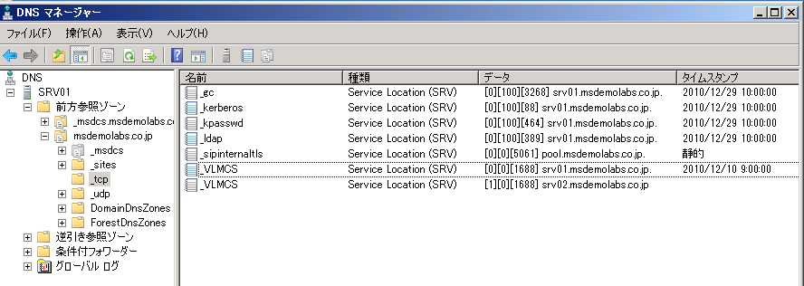

図 3: KMS ホストの DNS 登録

- プロダクト キーの種類と、認証回数
KMS でのライセンス認証には、KMS ホスト用のプロダクト キーと、KMSクライアント用のプロダクト キーが存在します。KMS ホスト用プロダクト キーは、ライセンス契約に基づき発行されるキーで、Office クライアント ソフトウェアのプロダクトに共通したキーになります。KMS クライアント用のプロダクト キーは、セットアップ プログラムにあらかじめ埋め込まれているキーで、クライアント ソフトウェアのプロダクト単位に存在します。
プロダクト名 | KMS クライアント用プロダクト キー
Office Professional Plus 2010 | VYBBJ-TRJPB-QFQRF-QFT4D-H3GVB
Office Standard 2010 | V7QKV-4XVVR-XYV4D-F7DFM-8R6BM
Access 2010 | V7Y44-9T38C-R2VJK-666HK-T7DDX
Excel 2010 | H62QG-HXVKF-PP4HP-66KMR-CW9BM
SharePoint Workspace 2010 | QYYW6-QP4CB-MBV6G-HYMCJ-4T3J4
InfoPath 2010 | K96W8-67RPQ-62T9Y-J8FQJ-BT37T
OneNote 2010 | Q4Y4M-RHWJM-PY37F-MTKWH-D3XHX
Outlook 2010 | 7YDC2-CWM8M-RRTJC-8MDVC-X3DWQ
PowerPoint 2010 | RC8FX-88JRY-3PF7C-X8P67-P4VTT
Project Professional 2010 | YGX6F-PGV49-PGW3J-9BTGG-VHKC6
Project Standard 2010 | 4HP3K-88W3F-W2K3D-6677X-F9PGB
Publisher 2010 | BFK7F-9MYHM-V68C7-DRQ66-83YTP
Word 2010 | HVHB3-C6FV7-KQX9W-YQG79-CRY7T
Visio Premium 2010 | D9DWC-HPYVV-JGF4P-BTWQB-WX8BJ
Visio Professional 2010 | 7MCW8-VRQVK-G677T-PDJCM-Q8TCP
Visio Standard 2010 | 767HD-QGMWX-8QTDB-9G3R2-KHFGJ
表 2:KMS クライアント用プロダクト キー一覧

KMS クライアント用のプロダクト キーは、通常、入力をすることはありませんが、MAK でのライセンス認証から、KMS でのライセンス認証へ切り替える際や、Visio 2010 をKMS でライセンス認証する際のエディション指定時などに利用します。
MAK でのライセンス認証に利用されるキーは、各クライアント コンピューターに設定を行うMAK 用のプロダクト キーです。ライセンス契約に基づき発行され、Office クライアント ソフトウェアのプロダクト単位に存在します。
KMS ホスト用のプロダクト キーの認証回数は、１台のホストに対して10回、6台のKMS ホストに対して設定することが可能です。MAK 用のプロダクト キーは、ライセンス契約数に関連して上限が決まります。OS の再セットアップなどに伴う、Office の再セットアップでライセンス認証の回数の上限に達する場合は、マイクロソフト のライセンス窓口へご連絡いただくことで上限数の増加を申請することができます。

- プロダクト キーのオフライン認証
KMS ホスト の認証及び、MAK 用のプロダクト キーを利用した各クライアント コンピューターからの認証は、オンラインでの認証の他に、電話を利用したオフラインでの認証も可能です。
オフライン認証の際には、KMS ホストまたは、各クライアント ソフトウェアにプロダクト キーを登録後、インストール ID の取得、電話によるインストール IDの登録と確認 ID の取得、KMS ホストまたは各クライアント ソフトウェアへの確認 ID の登録といった手順が発生します。

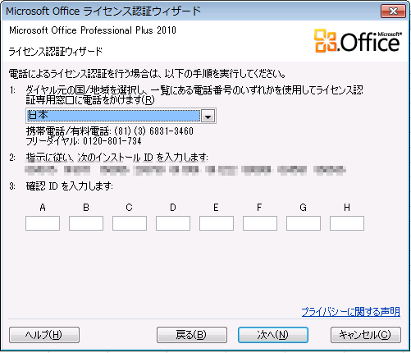
図 4: 電話によるライセンス認証画面

- ライセンスの有効期限と定期的な自動認証のタイミング
KMS 及び、MAK を用いたライセンス認証には、ライセンス認証を完了するまでの猶予期間や、認証情報の有効期限などの時間的な制限があります。
  - ライセンス認証を完了するまでの猶予期間
KMS、MAK のどちらのライセンス認証を利用する場合でも、Office 2010 のインストール後、30日以内にライセンス認証を行う必要があります。プロダクト キー設定後、25日目以降、アプリケーション起動時に警告が表示され、30日が過ぎると、タイトル バーの色が変わり警告を表示します。
  - KMS における認証情報の有効期限
KMS でのライセンス認証では、個々のクライアント コンピューターが KMS ホストにアクセスしライセンス認証した結果、180日間有効な認証情報が設定されます。180日間 KMS ホストに対して再認証の要求を行わず有効期限が切れた場合、30日間の猶予期間に移行しアプリケーション起動時に警告が表示されます。30日の猶予期間が過ぎると、アプリケーションのタイトル バーの色が変わり警告を表示します。

  - 自動認証のタイミング
KMS クライアントは自動認証を行っています。各クライアント ソフトウェアは7日間毎にKMS ホストに対して再認証の要求を行っており、ライセンス認証が成功すると有効期限が更新されます。なお、アプリケーション導入後の30日間の猶予期限及び、KMS ライセンス認証の180日間の有効期限切れ後に移行する30日間の猶予期限の期間は、２時間間隔でライセンス認証を行っています。

- ライセンス認証の有効期限が切れた場合
ライセンス認証の期限が切れた場合、Office アプリケーションの機能に制限はありませんが、アプリケーション起動時に警告が表示され、タイトル バーに赤い警告が表示されます。

図 5 ライセンス認証が切れた場合の警告表示

- Office 2010 をインストール済みの Windows をイメージ展開する場合
KMS を利用する場合、Office 2010 をインストールした後、ospprearm.exe を実行し KMS の認証情報をクリアします。その状態で、Windows の Sysprep を実行し、イメージの取得を行ってください。
MAK を利用する場合も、Office 2010 をインストールし MAK 用のプロダクト キーを設定した後、ospprearm.exe を使って認証情報をクリアし、Windows の Sysprep の実行後、イメージの取得を行ってください。
ospprearm.exe によって、インストール後のライセンス認証を完了するまでの30日間の猶予期限がリセットされ、タイマーが一時停止します。これによりイメージ展開直後のライセンス切れによる警告表示を防止することができます。次回の Office 起動時に、タイマーが再開します。
なお、ospprearm.exe での認証情報クリアは、５回まで実行可能です、ただし、KMS でのライセンス認証を正常に終了した場合は、都度 ospprearm.exe での認証情報クリアを行う事ができます。

管理者以外のユーザーのMAK 用のプロダクト キーによるライセンス認証
既定の設定では、標準ユーザー（管理者以外のユーザー）はMAK 用のプロダクト キーによる認証に関してボリューム ラインセンス版のすべての Office 2010 で無効になっています。管理者は、標準ユーザーが MAK 用のラインセンス キーを設定して Office 2010 アプリケーションをライセンス認証できるようにするレジストリ キーを設定できます。これにより、標準ユーザーは KMS クライアントを MAK ライセンス認証に切り替え、手動でコンピューターのライセンス認証を行ったり、必要に応じて既存の MAK 用のプロダクト キーを新しい MAK 用のプロダクト キーに置き換えたりすることができます。この機能を有効にするには、次の行を セットアップのカスタマイズ ファイルである Config.xml ファイルに追加してください。
<Setting Id="USEROPERATIONS" Value="1" />
または、次のレジストリ キーを設定し、標準ユーザーによるライセンス認証を有効または無効にできます。
HKEY_LOCAL_MACHINE\SOFTWARE\Microsoft\OfficeSoftwareProtectionPlatform

標準ユーザーによるライセンス認証を有効にする: "UserOperations"=dword:00000001
標準ユーザーによるライセンス認証を無効にする: "UserOperations"=dword:00000000
(Office 2010 ボリューム ライセンス製品の既定の設定)
レジストリ キーの設定は、クライアント コンピューターのキッティング時や、OS イメージの Sysprep 前に実施してください。
- ボリューム ライセンスで購入したVisio 2010 の展開
Visio 2010 は、１種類のセットアップ プログラムを使って、複数のエディション（Standard、 Professional、 Premium） のインストールを提供します。セットアップ プログラムにあらかじめ設定してあるプロダクト キーは、Visio Premium 2010 の KMS クライアント用プロダクト キーです。KMS、MAK を問わず Premium 以外のエディションを購入し、展開を行う場合には、インストール時に エディションにあった プロダクト キーを利用してください。
インストール時にプロダクト キーを設定する方法として、Office カスタマイズ ツールや、Config.xmlなどを利用する方法があります。なお、Visio 2010 のKMS クライアント用のプロダクト キー は以下の通りです。
- Visio Standard 2010 ： 767HD-QGMWX-8QTDB-9G3R2-KHFGJ
- Visio Professional 2010 ： 7MCW8-VRQVK-G677T-PDJCM-Q8TCP
- Visio Premium 2010 ： D9DWC-HPYVV-JGF4P-BTWQB-WX8BJ

アクティベーションの詳細については、こちらを参照してください。
- 「Office 2010 のボリューム ライセンス認証の概要」
http://technet.microsoft.com/ja-jp/library/ee624349(office.14).aspx

以前のバージョンの Office との相互運用
多くの組織では、組織内でのドキュメントのやり取り以外にお客様や関連組織など外部の組織とのドキュメントのやり取りが発生します、また、組織内へ新しいOffice を導入する際、ある程度の期間を使って段階的に導入することにより移行期間中に以前のバージョンの Office と 新しい Officeとの混在期間が発生することも少なくありません。
以前のバージョンの Office とのやり取りにおける留意点を考慮したうえで、互換機能の利用、ファイル形式の変換の対象やタイミングをご検討ください。

ファイル形式について
Office 2010 では Office 2007 で採用された Open XML 形式 のファイル形式を引き続き利用しています。Open XML 形式と以前の Office 97-2003 形式とではファイルの内部構造が異なっているだけでなく、ファイルの拡張子も新しいものとなっています。さらに、新しい拡張子においてはマクロが有効なファイルとマクロなし通常のファイルとで別の拡張子を使用しセキュリティを向上させています。例えば、拡張子 .xlsx はマクロなしのファイルを示し、拡張子 .xlsm はマクロ有効ファイルを示します。
次の表は Office 2003 以前のバージョンで主に利用するファイル形式の一覧です。
Word 2003 以前のバージョンで利用できる、主な Word 形式のファイル
.doc | Word 文書 ※ Word 2003 以前の既定のファイル形式
.dot | Word テンプレート
Excel 2003 以前のバージョンで利用できる、主な Excel 形式のファイル
.xls | Excel ブック ※ Excel 2003 以前の既定のファイル形式
.xlt | Excel テンプレート
.xla | Excel アドイン
PowerPoint 2003 以前のバージョンで利用できる、主な PowerPoint 形式のファイル
.ppt | PowerPoint プレゼンテーション ※ PowerPoint 2003 以前の既定のファイル形式
.pps | PowerPoint スライド ショー
.pot | PowerPoint テンプレート
.ppa | PowerPoint アドイン
表 3: Office 2003 以前のバージョンで主に利用するファイル形式一覧

次の表は Office 2010 で主に利用する新しいファイル形式の一覧です。
Word 2010 で利用できる、新しいWord 形式のファイル
.docx | Word 文書 ※ Word 2010 の既定のファイル形式
.docm | Word マクロ有効文書
.dotx | Word テンプレート
.dotm | Word マクロ有効テンプレート
Excel 2010 で利用できる、新しい Excel 形式のファイル
.xlsx | Excel ブック ※Excel 2010 の既定のファイル形式
.xlsm | Excel マクロ有効ブック
.xltx | Excel テンプレート
.xltm | Excel マクロ有効テンプレート
.xlsb | Excel バイナリ ブック
.xlam | Excel アドイン
PowerPoint 2010 で利用できる、新しい PowerPoint 形式のファイル
.pptx | PowerPoint プレゼンテーション ※PowerPoint 2010 の既定のファイル形式
.pptm | PowerPoint マクロ有効プレゼンテーション
.ppsx | PowerPoint スライド ショー
.ppsm | PowerPoint マクロ有効スライド ショー
.potx | PowerPoint テンプレート
.potm | PowerPoint マクロ有効テンプレート
.ppam | PowerPoint アドイン
表 4: Office 2010 主に利用する新しいファイル形式一覧
詳細については、こちらを参照してください。
- 「Office 2010 でサポートされるファイル形式」
http://technet.microsoft.com/ja-jp/library/dd797428.aspx

以前のバージョンのOfficeとのファイルの運用
Word 2010、Excel 2010、PowerPoint 2010 は、既定のファイル形式として、Open XML 形式が設定されています。また、以前のバージョンの Office の既定のファイル形式である Office 97-2003 形式 の読み込み及び、保存にも対応しています。さらに、以前のバージョンの Office との互換性を確保するために以下の機能を備えています。

97-2003 形式のファイルを扱う場合
.xls
.ppt
.doc
.xls
.ppt
.doc
Office 2010
Office 2003
互換モード

互換性チェック

OpenXML 形式のファイルを扱う場合
Office 2010
Office 2003

.xlsx
.pptx
.docx
.xlsx
.pptx
.docx
互換機能パック
図 6: Office 2003 と Office 2010 間のファイルのやりとり

- 互換モード
互換モードは、Word 2010、 Excel 2010、 PowerPoint 2010 で、Office 97-2003 形式のファイルを読み込んだ際、新機能や拡張機能の一部を制限します。互換モードでは、機能の利用制限だけでなく、ドキュメントレイアウトや、ピボットテーブルなどの一部機能が互換性を考慮した動作となります。
Word 2010 においては、Word 2007 で作成された Open XML 形式のファイルも、互換モードで扱われます、これはWord 2010 において、グラフィックエンジンの強化や、ドキュメントレイアウト機能の強化が行われたためです。
- 互換性チェック
互換性チェックは、Word 2010、 Excel 2010、 PowerPoint 2010 の機能で、以前のバージョンの Office で利用できない新機能や拡張機能をドキュメント内から検出します。検出された互換性の問題については、概要と問題の個数が表示されます。Office 97-2003 形式でファイルを保存する際にも自動で互換性チェックが実行され、問題がある場合に一覧が表示されます。また、任意のタイミングで実行することも可能です。互換性チェックにより、以前のバージョンの Office でドキュメントを表示する際に問題となり得る点を把握し、対応することが可能になります。
Office 2010 で以前のバージョンの Office のファイルを利用できる一方で、新しいファイル形式である Open XML 形式を以前のバージョンのOffice で利用するための方法もあります。Microsoft Office 互換機能パックを利用することで、以前のバージョンの Office で Open XML 形式のファイルを扱うことが可能です。
- Microsoft Office 互換機能パック
Microsoft Office互換機能パックは以前のバージョンのOffice で、Open XML 形式のファイルを利用するためのプログラムです。Office 2010 や、Office 2007 で作成された Open XML 形式のドキュメントを、Office 2003 などで、表示、編集、保存が可能になります。Office 互換機能パックは、Office 2010 用、Office 2007 用という区別はなく、Office 2007 、2010、両方のバージョンに対応しています。
- 「Word/Excel/PowerPointファイル形式用 Microsoft Office 互換機能パック」
http://www.microsoft.com/downloads/details.aspx?displaylang=ja&FamilyId=941b3470-3ae9-4aee-8f43-c6bb74cd1466

互換性を確保するための機能の詳細については、別途提供されている以下の互換性ホワイトペーパーを参照してください。
- 「Microsoft Office 2010ファイル フォーマットおよびドキュメント レイアウトの互換性について」
http://technet.microsoft.com/ja-jp/office/ff945357.aspx

以前のバージョンの Office とのファイルの運用を進めていく上で、まず、組織内で利用する既定のファイル形式 を決めることが必要となります。あらかじめ、既定のファイル形式を定義しておくことで、移行期間中に発生する互換性の問題を最小限に抑えることが可能です。例えば、移行初期の段階では、以前のOffice 97-2003形式を既定とし、移行中期からは、Open XML 形式を既定とするなどの方法があります。既定のファイル形式の変更や、互換モードの利用については、グループ ポリシーなどを使って、個々のクライアント コンピューターへの設定を行うことが可能です。
- グループ ポリシーを使用して既定のファイル形式関連のオプションを設定する
Office 2010 用のグループ ポリシー 管理用 テンプレート (.admx ファイル) は、管理者側で制御可能なファイル形式関連のオプションを各アプリケーション単位で提供しています。グループ ポリシー管理用テンプレートは、次の場所からダウンロードできます。なお、グループ ポリシー管理用テンプレートのダウンロードページは英語版になりますが、ダウンロードされたファイルには日本語のテンプレート ファイルが含まれています。
- 「Office 2010 Administrative Template files (ADM, ADMX/ADML) and Office Customization Tool」
http://www.microsoft.com/downloads/details.aspx?displaylang=en&FamilyID=64b837b6-0aa0-4c07-bc34-bec3990a7956

以下の手順でグループ ポリシーを構成および適用し、ファイルを保存する際に表示されるファイル形式の既定値を以前のバージョンの Office と互換性のあるファイル形式となるように設定します。
Word 2010 の例
- ダウンロードしたADMX フォルダーに含まれるADMXファイルと、必要な言語フォルダーのADMLファイルを、%systemroot%\PolicyDefinitions\ フォルダーにコピーします。
- [ファイル名を指定して実行] を開き、「GPEDIT.msc」と入力し、グループ ポリシー オブジェクト エディター を起動します。グループ ポリシー オブジェクト エディター により%systemroot%\PolicyDefinitions\ フォルダーに保存されているすべての ADMX ファイルが自動的に読み取られます。
- [ユーザーの構成] - [管理用テンプレート] - [Microsoft Word 2010] - [Word のオプション] - [保存] を選択し、右ペインにある [既定のファイル形式] を開きます。
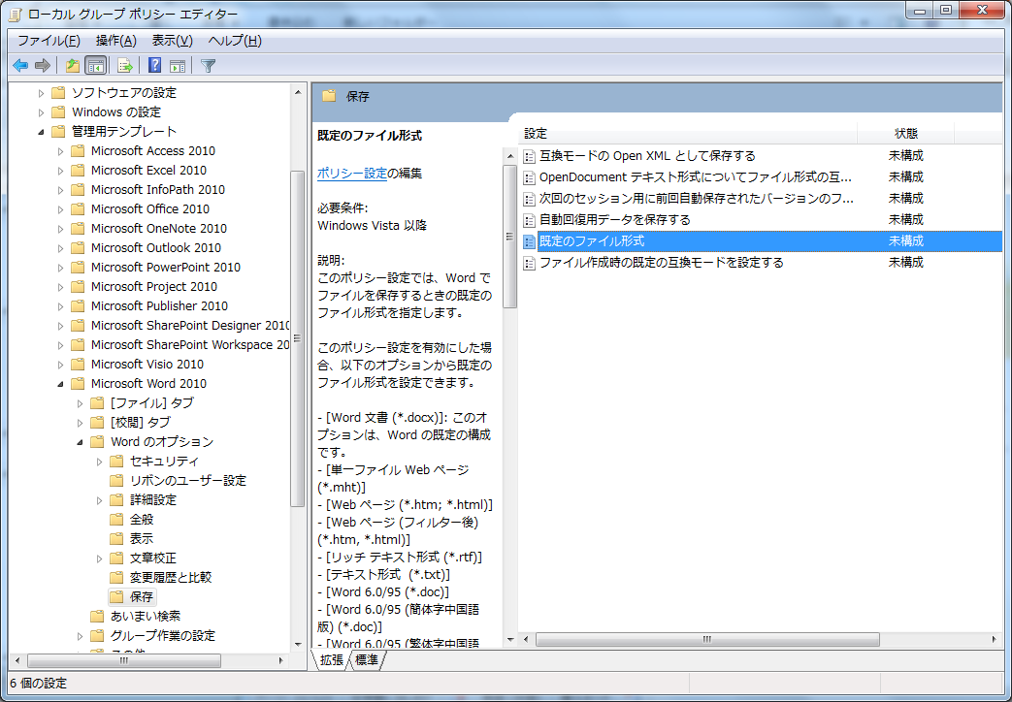
図 7: グループ ポリシー エディター (Word 2010 既定のファイル形式 (未構成))

- [既定のファイル形式] ダイアログ ボックスで、[有効] を選択し、[Word ファイルの保存形式] の [Word 97-2003 文書 (*.doc)] を選択し、[OK] をクリックします。
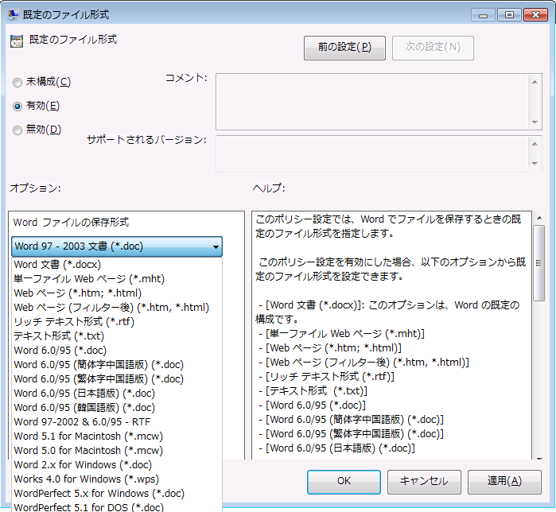

図 8: 既定のファイル形式

- 右ペインの [標準のファイル保存形式] が [有効] になっていることを確認します。
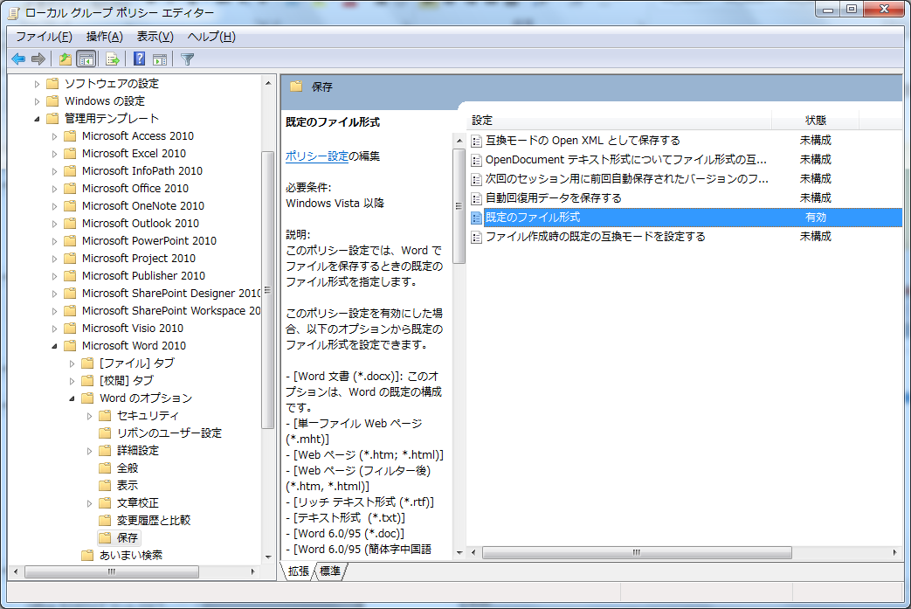

図 9: グループ ポリシー エディター (Word 2010 既定のファイル形式 (有効))

- 設定完了後、Word 2010 にて [名前を付けて保存] を実行すると、[ファイルの種類] 欄に既定で [Word 97-2003 文書 (*.doc)] が選択されています。

Excel 2010、PowerPoint 2010 でも上記手順を参考にグループ ポリシーを構成することで、Word 2010 と同様の制限を行うことができます。Excel 2010、PowerPoint 2010 の管理用テンプレートはそれぞれ [Microsoft Excel 2010]、[Microsoft PowerPoint 2010] となります。
グループ ポリシー管理用テンプレートには、上記以外にも、さまざまな設定が用意されています。実際の運用ポリシーに沿った形で、必要に応じて設定してください。

- インストール時に既定のファイル保存オプションを構成する
管理者は、インストール時に Office 2010 の設定をカスタマイズすることができます。Office 2010 のセットアップのカスタマイズは、Office カスタマイズ ツール (OCT) を使用して行います。
詳細は本ドキュメントの「Office カスタマイズ ツール (OCT) によるセットアップのカスタマイズ」を参照してください。
- 手動で既定のファイル保存オプションを設定する
ユーザーは、Word 2010、Excel 2010、PowerPoint 2010 のオプションを利用して、標準のファイル保存形式を変更することもできます。
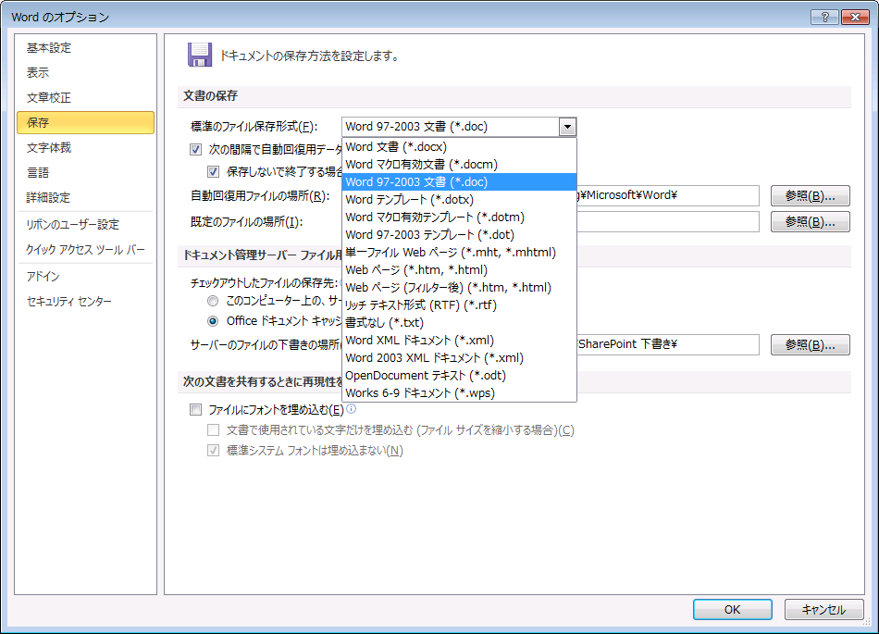

図 10: Word のオプション

以前のバージョンとの並行利用
Microsoft Office 互換機能パックの利用や互換モードの機能などで、 Office 2010 と以前のバージョンの Office とのファイルのやり取りが可能となります。ただし、マクロなどのプログラムを含んでいるファイルや Office のアドインとして動作するアプリケーションなどの対応状況などにより、以前のバージョンの Office を一定期間並行で利用することも考えられます。以下では、仮想化などの方法を含めた複数バージョンの並行利用法について説明します。
- 共存での利用 (同時インストール）
1 つのコンピューターに Office 2010 と以前のバージョンの両方をインストールし利用することができます。２つのバージョンをインストールした環境はサポートの対象ですが、マイクロソフトとして推奨する環境ではありません。共存環境を構築する際には、以前のバージョンの Office から順にインストールすることや、64 ビット版の Office 2010 を利用した共存環境が構築できないなど、いくつかの注意点や留意事項があります。
共存環境作成時の留意事項については、こちらを参照してください。
- 「Information about how to use Office 2010 suites and programs on a computer that is running another version of Office」
http://support.microsoft.com/kb/2121447/en-us

- リモート デスクトップ サービス (RDS)
RDS (以前のターミナル サービス)は、Windows Server 2008 R2 が提供するデスクトップ仮想化の技術で、リモート デスクトップ サーバー上にインストールされた Windows ベースのプログラムへのアクセスや、完全な Windows デスクトップへのアクセスを可能にするテクノロジを提供します。管理者側でRDS を使用して Office 2010 または、以前のバージョンの Office の環境を準備、提供することで、ユーザーは自身のクライアント コンピューターにインストールされている Microsoft Office とは異なるバージョンの Office を手軽に利用することができます。
クライアント コンピューターではなく、リモート デスクトップ サーバー上にプログラムをインストールするため、管理者によるアップグレードやメンテナンスの作業も容易になります。

RDS の詳細については、こちらを参照してください。
- 「リモート デスクトップ サービス (RDS)」
http://www.microsoft.com/japan/windowsserver2008/r2/technologies/rds.mspx

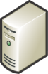

Office 2003
イントラネット
Office 2010
Office 2007
クライアント
サーバー
リモート デスクトップ 接続
図 11: リモート デスクトップ サービス の構成図

- Microsoft Application Virtualization (App-V)
App-V は、Microsoft が提供するアプリケーション仮想化のテクノロジです。シーケンスと呼ばれるプロセスを通してアプリケーションのカプセル化しそのアプリケーションをクライアント コンピューターへ配信することが可能となります。これにより、エンド ユーザーはクライアント コンピューターにアプリケーションを直接インストールすることなく、アプリケーションの利用が可能になります。配布されるアプリケーションはクライアント コンピューター上で独立して実行されるためバージョンの異なる Office の同時実行もできます。
Office 2010 では、App-V を使ったアプリケーションの配信への対応を行うため、Microsoft Office 2010 Deployment Kit for App-V を提供しています。Office 2010 を App-V 4.6 SP1を使用して展開するのにあたって、シーケンサー、および配布先クライアント コンピューターに Microsoft Office 2010 Deployment Kit for App-V をインストールする必要があります。詳細は本ドキュメントの「Microsoft Application Virtualization 4.6 Service Pack 1（App-V 4.6 SP1）による配布・展開」を参照してください。

App-V の詳細については、こちらを参照してください。
- 「Application Virtualization の概要」
http://technet.microsoft.com/ja-jp/library/ee958112.aspx

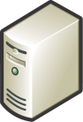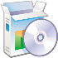
Application
Virtualization
Server
仮想イメージ
の作成
仮想イメージ
の配信
図 12 App-V の構成図

- Microsoft Enterprise Desktop Virtualization (MED-V)
MED-V は、1つのコンピューター上で複数のOSを実行することが可能です。以前のバージョンの OS (Windows XP など)で利用していたアプリケーションに最新バージョンの Microsoft Windows との互換性がない場合、以前のバージョンの OS自体を仮想 OS として配信し、その仮想 OS 上へアプリケーションを提供することで OS アップグレードの障壁を取り除きます。
MED-V 上で動作する Office は、ユーザーのクライアント コンピューター側で動作するため、オフラインでの利用も行え、通常の Office 利用と遜色なく利用することが可能です。

MED-V の詳細については、こちらを参照してください。
- MED-V のアーキテクチャの概要 (英語) (PDF 形式: 1.12 MB)
http://download.microsoft.com/download/A/A/F/AAF7988A-94F0-483A-9610-E0E6AB51DA79/MEDV%20Architecture%20June09.pdf

- MED-V 2.0 の特長と機能など
http://www.microsoft.com/japan/windows/enterprise/products/mdop/med-v-jp.mspx

次の表は各展開方法のメリットと留意点の一覧です。ユーザーの環境に合わせて選択してください。
展開方法 | メリット | 留意点
共存利用  (同時インストール) | - 1台のクライアント コンピューターで複数バージョンの Office をローカルで使用できる  - オフラインで使用可能  - 特別なサーバーやアプリケーションが不要 | - 64 ビット版 Office 2010 と32 ビット版の  Office は共存不可  - 起動時や連携時のバージョンに一部制限あり
RDS | - 処理能力の低いハードウェア、および Windows 以外の OS を使用するデバイスなどからアクセス可能  - 現在利用しているクライアント コンピューターの Office インストール環境を維持できる。 | - グラフィックを多用する Office アプリケーションのパフォーマンス低下の可能性あり  - アプリケーションがサーバー OS 上で直接動作  - オフラインでの使用は不可
App-V | - アプリケーションの互換性の問題に対処可能  - エンド ユーザーはインストール・アンインストールなどの作業が不要で、一元管理が可能  - 初回配信後は、オフラインでも使用可能 | - App-V の環境を構築する必要あり  - アプリケーションの仮想化により一部機能に制限あり
MED-V | - OS と Office 間に依存する互換性問題に対処可能  - 互換性問題を高い確率で解消可能 | - クライアント コンピューターに、仮想マシンや仮想アプリケーションを配備する必要あり  - ハードウェア要件が高い
表 5: 異なるバージョンの Office 展開方法のメリットと留意点

Office 2010 のセキュリティ機能
Office 2010 ではセキュリティ機能が強化され、より安全に Office ドキュメントを扱えるようになりました。また、セキュリティ強化の一環として、警告の表示方法や表示タイミングの変更など、エンド ユーザーの操作が変更されている部分もあります。新しいセキュリティ機能の有効性や影響を検証いただき、新機能を利用するかの判断、変更点のユーザーへの告知方法を検討してください。

強化された機能
Office 2010 には、新しいセキュリティ用のコントロールが複数追加されました。これらの新しいコントロールを使用することで、IT 担当者は、インフォメーション ワーカーの生産性を低下させることなく、セキュリティ上の脅威に対する堅牢な対策を講じることができます。新しいコントロールは、攻撃にさらされやすい部分の堅牢性の強化と、攻撃にさらされやすい部分自体の削減、さらに、悪用の軽減を狙いとしたセキュリティ対策を提供します。具体的には、次の機能が強化されています。
- Office アプリケーションのデータ実行防止 (DEP) のサポート
- Office ファイル オープン時のファイル形式検証の強化
- 拡張された ファイル ブロック設定
- Office ActiveX キル ビット
- 保護されたビュー

強化された機能の詳細については、こちらを参照してください。
- 「Office 2010 の展開の概要のセキュリティに関する変更」
http://technet.microsoft.com/ja-jp/library/dd188670.aspx#section3

ここでは、代表的なOffice 2010 のセキュリティ機能について説明します。
新しい拡張子
Office 2007 以降では、新しい拡張子が採用され、マクロを含むファイルが一目で分かるようになりました。例えば、拡張子 .xlsx はマクロなしのファイルを示し、拡張子 .xlsm はマクロ有効ファイルを示します。これにより、ユーザーが不用意にマクロ入りファイルを開いてしまうことがなくなり、セキュリティの向上にもつながります。

メッセージバー
Office 2007 以降のバージョンでは、既定のセキュリティ設定が変更されました。例えば、マクロが含まれているファイルをコンピューター上で初めて開く場合、マクロの実行を無効にした状態でファイルを表示して内容を確認できるようになりました。マクロ等が含まれるファイルを初めて開くと、メッセージ バーが表示されます。これは、マクロ等が含まれているファイルには、自動実行されるウィルスが含まれるといった、セキュリティ上の危険性が存在し、コンピューターや組織のネットワークが損害を受ける可能性があるためです。

図 13 : セキュリティの警告 メッセージバー (黄色)

セキュリティチェックが実行されメッセージが表示された場合、メッセージ バーの [コンテンツの有効化] をクリックすることで、含まれるマクロを有効化することができます。セキュリティ センターで既定のセキュリティ レベルを下げずに、セキュリティの警告を表示しないようにするためには、有効なデジタル署名でマクロに署名し、その発行元を明示的に信頼するか、そのドキュメントを信頼できる場所へ移動します。

- 保護されたビュー
保護されたビューは、インターネットからダウンロードしたファイル、メールに添付されているファイルなど、安全でない可能性のある場所からファイルが開かれた場合や、ファイルが破損している場合などに動作します。保護されたビューの動作中はファイルを他のアプリケーションに影響のないサンドボックス環境で開くことにより、ウィルス等の脅威から利用中の環境を保護します。保護されたビューでファイルを開くと、そのコンテンツは表示できますが、編集、保存、または印刷することはできません。通常は、黄色いバーが表示されますが、赤いバーが表示される場合があります。これは、ファイルの内容が一部欠落しているなどでファイルが壊れている場合や、署名またはハッシュ等を改ざんした場合等に起こる可能性があります。
図 14 : 保護されたビュー メッセージバー(黄色)

図 15: 保護されたビュー メッセージバー (赤色)

保護されたビューは既定で有効になっていますが、動作を変更できる以下の設定が用意されています。
- インターネットからダウンロードされたファイルを、[保護されたビュー]で開かないようにする。
- 安全でない可能性のある場所に保存されているファイルを、[保護されたビュー]で開かないようにする。
- Outlook 2010 で開いた添付ファイルを、[保護されたビュー]で開かないようにする。
- 安全でない可能性のある場所の一覧に、場所を追加する。

- 信頼できる場所
ローカル フォルダーやネットワーク共有のフォルダーを、信頼できる場所として指定することで、そのフォルダー内のファイルは信頼できるファイルとして扱われます。信頼できる場所に格納されたファイルについては各種チェックが無効となり、マクロや、ActiveX コントロール、外部データ ソースへのリンクを含んだファイルを開いたときの警告が表示されません。
グループ ポリシーや、インストール時のオプションの変更することで、信頼できる場所の設定を変更する事ができます。共有フォルダーを信頼できる場所として指定する、既定の信頼できる場所を無効化し、常にセキュリティ チェックを有効にする、などの設定が可能です。

信頼済みドキュメント
マクロが含まれているファイルを開いた場合などにセキュリティ上の危険性が存在する場合、メッセージバーにセキュリティの警告が表示されます。信頼済みドキュメントでは、ファイルのマクロや ActiveX コントロールなどを有効にした場合、その内容が記憶され、次にそのファイルを開いたときに警告を表示せずにファイルのマクロや ActiveX コントロールが有効になります。マクロや ActiveX コントロールなどを追加または修正を行った場合もセキュリティの警告は表示されません。ただし、ファイルを信頼した後にファイルを移動した場合は警告が表示されます。

強化されたセキュリティ機能に関する詳細は、別途提供されている Office 2010 のホワイトペーパーを参照してください。
- 「Microsoft Office 2010マクロの互換性について」
http://technet.microsoft.com/ja-jp/office/ff945357.aspx

Office 2010 の展開方法
ここでは、Office 2010 の各種インストール方法について説明します。セットアップのカスタマイズ方法や展開手法についても様々用意されていますので、組織の環境に合わせて方法を選択してください。

各種インストール方法とセットアップのカスタマイズ
Office 2010 のインストールは、ユーザーの業務環境の制限や組織のセキュリティ ポリシーなどのシステム管理者のニーズを考慮したカスタマイズを行うことが可能です。次の表は、Office 2007 および Office 2010 のインストールに関連する機能と、Office 2003 の最も近い機能を比較したものです。
機能 | Office 2007 および Office 2010 | Office 2003
インストール 用 プログラム | セットアップ プログラム (Setup.exe) | Windows インストーラー (Msiexec.exe)
インストール ポイント | 共有フォルダーへ DVD 内容をコピー | 管理インストール ポイント、または  共有フォルダーへ CD 内容をコピー
ローカル インストール ポイント | 必須で作成 | CD からのインストール、および  共有フォルダーへ CD 内容をコピーしたポイントからのインストール時のみ作成 (任意)
複数の言語を一度に展開する | 言語に依存しないアーキテクチャ | コア英語バージョンと MUI パック
インストール をカスタマイズする | Config.xml ファイル | Setup.ini ファイル
 | Office カスタマイズ ツール (OCT) | カスタム インストール ウィザード
 |  | カスタム メンテナンス ウィザード
表 6: Office 2007 および Office 2010 のインストール関連機能と Office 2003 との機能比較

詳細については、こちらを参照してください。
- 「2007 Office system で導入されたセットアップの変更点」
http://technet.microsoft.com/ja-jp/library/ee656737(office.14).aspx
- 「Office 2010 のセットアップのアーキテクチャの概要」
http://technet.microsoft.com/ja-jp/library/dd162398(office.14).aspx
- 「64ビット版 Office 2010」
http://technet.microsoft.com/ja-jp/library/ee681792(office.14).aspx

- Office カスタマイズ ツール (OCT) によるセットアップのカスタマイズ
OCT は Office 2010 および Office 2007 のセットアップのカスタマイズを簡単に行えるツールです。Office 2003 以前のバージョンの Office では、セットアップのカスタマイズやインストール後の Office アプリケーションの管理を行うためには複数のツールが必要でした。一方、Office 2010 では、ほとんどの設定のカスタマイズを OCT で行うことが可能です。OCT を使用することにより次の領域をカスタマイズすることができます。

  - セットアップ
インストール プロセスの一つとして、プロダクト キーの入力とマイクロソフト ソフトウェア ライセンス条項の承認を自動化する事ができます。また、ユーザー インターフェイスの [表示レベル] も設定します。これらのオプションは、ユーザーのコンピューターへの Office の初回インストール時にのみ認識されます。
  - 機能
各アプリケーションのオプション設定など、ユーザー設定の構成、および Office 機能のインストール方法のカスタマイズに使用します。
  - Office 2010 追加内容
セットアップ実行時にファイルやレジストリ エントリの追加や削除を行う場合、ショートカットの構成変更を行う場合などに使用します。
  - Outlook
Outlook 2010 の既定のプロファイルをカスタマイズしたり、Outlook 2010 および Microsoft Exchange Server との接続に関するオプションを設定変更したりできます。
OCT はセットアップのカスタマイズだけではなく、インストール後のメンテナンスにも利用できます。OCT を使用してユーザー設定を構成する場合は、その設定に対する初期値を設定することになります。ユーザーは、Office のインストール後にほとんどの設定を変更できます。そのため、強制的な設定を構成する場合はグループ ポリシーを併用して使用します。

- Config.xml によるセットアップのカスタマイズ
Config.xml ファイルは、Office 2010 のカスタマイズに利用する XML 形式のファイルです。Office 2010 のインストールをカスタマイズするには、主に OCT を使用しますが、いくつかの設定は Config.xml ファイルを編集してカスタマイズします。次の項目は Config.xml ファイルでのみ構成できます。

- インストールするパッケージの選択
- ログ記録オプションの構成
- セットアップ カスタマイズ ファイル (*.MSP ファイル)の場所の指定
- インストールまたは削除する言語の指定
- ローカル インストール ソースの作成のみの指定

既定では、コア製品フォルダーにある Config.xml ファイルの指定に従ってその製品がインストールされます。例えば、Microsoft Office Professional Plus 2010 をインストールする場合は、ProPlus.WW フォルダーの Config.xml ファイルが使用されます。Setup.exe を実行する際に /config オプションを利用することで、特定の Config.xml ファイルの場所を指定できます。
setup.exe /config \\server\share\config.xml

なお、OCT で作成したセットアップ カスタマイズ ファイルと Config.xml ファイルの両方で同じ設定を指定した場合、Config.xml で定義した設定が優先されます。

LIS
インストール
【コラム】ローカル インストール ソースとは
Office 2010 はセットアップの際、各ユーザーのコンピューター上にローカル インストール ソースを作成し、ローカル インストール ソースから実際のインストールを実行します。ローカル インストール ソースとは、セットアップ プログラムがインストール ポイントからユーザーのコンピューター上の隠しフォルダーにコピーしたインストール ファイルです。インストールの完了後も、インストール メディアや、インストール ポイントへのアクセスが必要なセットアップ操作の際、ローカル インストール ソースへのアクセスを行うことで、インストール メディア等へのアクセスなしで、そのまま処理が実行されます。ローカルインストールソースは Office 2007 以降、必ず作成されます。

図 16:ローカル インストール ソース (LIS)
セットアップのカスタマイズ方法の詳細については、本ドキュメントの「セットアップのカスタマイズ方法」を参照してください。

各種展開方法の説明
ここでは、前途のカスタマイズを含めたOffice 2010 の展開に使用できる様々な方法について説明します。次の表は各展開方法のメリットと留意点の一覧です。展開の方法も様々なので組織の環境に合わせて選択してください。
展開方法 | 必要なもの | メリット | 留意点
DVD での配布 | DVD-R | ネットワーク環境が利用できなくても導入可能 | メディアの配布が必須
ネットワーク  インストール | 特になし | 展開のためのツールなどが不要 | 導入タイミングや導入対象の管理が厳密に行えない
Active Directory Group Policy | Windows Server 2003 以上で設定された Active Directory のドメイン | インストール、アップグレード、削除など簡易なソフトウェア管理が可能 | ネットワーク帯域への負荷分散を考慮してないため、大多数の PC への一斉適用には不向き
イメージの展開 | イメージング ツール | 短期間で OS と共に一括で導入できる | OS のリプレースが必要
SCCM 2007 R3 | SCCM 2007 R3  Active Directory | リポジトリの管理、ログの管理など高度なソフトウェア管理が可能  導入後のメンテナンスにも利用可能 | SCCM 2007 R3 の環境を構築する必要あり
リモート・デスクトップ・サービス(RDS) | リモート デスクトップ接続 | アプリケーションの管理、データの管理をサーバー側で一元管理できる | 常にネットワークに接続している必要あり
App-V 4.6 SP1 | App-V 4.6 SP1 | アプリケーションをカプセル化して容易に配布可能  導入後のメンテナンス負荷も低減 | App-V 4.6 の環境を構築する必要あり  Office の一部機能に制限あり
表 7: 展開方法のメリットと留意点

ここでは以下の４つについて説明します。
- Active Directory Group Policy
- イメージの展開
- Microsoft System Center Configuration Manager 2007 R3 (SCCM 2007 R3)
- Microsoft Application Virtualization 4.6 Service Pack 1 (App-V 4.6 SP1)

Active Directory Group Policy (ADGP)
Active Directory のグループ ポリシーで、ソフトウェアの割り当てを行う方法です。Active Directory では、グループ ポリシーを使って多数のクライアント コンピューターを集中管理できます。例えば、特定のデスクトップ構成を適用する際にもグループ ポリシーを使えば、多数のコンピューターに対して一括で適用できます。このポリシーの１つとして、Office アプリケーション の配布を追加することで Active Directory ユーザーに一括してソフトウェアを配布することが可能です。また、ドメイン全体や OU (組織単位)ごとにグループ ポリシーを定義できるため、Office アプリケーションの配布と共に、部署や部門ごとに既定のファイル保存形式や、オプション設定をポリシーで指定することも可能です。ただし、ネットワーク帯域への負荷を考慮してないため、大多数の PC への一斉配布には向きません。

イメージの展開
Office 2010 がインストールされた Windows 7 などのクライアント コンピューター上の OS のハードディスク イメージを一括展開する方法です。OS と Office の両方を一度にアップグレードする際などに同時に実施することができ、組織全体で統一された環境を構築することができます。イメージ展開を行うには OS のリプレースが必要となります。

Microsoft System Center Configuration Manager 2007 R3 (SCCM 2007 R3)
SCCM 2007 R3 は、社内に点在するクライアント コンピューターの管理を支援するサーバー製品です。SCCM 2007 R3はシステム管理者の持つ以下のような課題や要望を解決し、効率よく確実にクライアント コンピューターの管理を行うための多くの機能を提供します。
- ハードウェア・ソフトウェアの構成情報収集とレポート機能
社内に展開されているクライアント コンピューターの最新のハードウェア情報が把握できていない、クライアント コンピューターのアップデート プログラムの適用状況を把握したい、などの課題や要望の解決を支援します。
- ソフトウェア配布・アップデート プログラムの展開機能
ソフトウェアの導入やアップデート プログラムの展開に手間と時間がかかる、エンド ユーザーにインストール作業を意識させたくない、ネットワーク集中を避けたい、特定のクライアント コンピューターのみに配布したい、などの課題や要望の解決を支援します。
- イメージベースの OS 展開機能
新規コンピューターの導入で人手やコスト、時間がかかる、コンピューターの個別のセットアップに要する時間を短縮したい、などの課題や要望の解決を支援します。
- リモート ツール
エンド ユーザーからの支援依頼に迅速に対応できない、などの課題を解決します。

SCCM を利用すれば、グルーピングした特定のクライアント コンピューターに、スケジュールを組んで Office を配布することが可能となります。勤務時間外などのスケジュールの指定、管理者権限を使ったインストール、猶予時間を設けた強制的なインストールなど要件に合わせた柔軟なアプリケーションの展開を実現します。ネットワーク集中を避けたい場合や、特定のタイミングで自動的にインストールさせたい場合に、特定のルールに基づいた展開を行うことができます。

Microsoft Application Virtualization 4.6 Service Pack 1 (App-V 4.6 SP1)
App-V は、アプリケーションを仮想化しカプセル化することで、エンド ユーザーのコンピューターにアプリケーションを直接的にインストールする必要なく、アプリケーションを利用可能にすることができます。App-V では、カプセル化したアプリケーションをサーバーからストリーミング配信するため、ライセンスの管理などをサーバー側で一元的に管理可能になります。Office 2010 では、App-V を使ったアプリケーションの配信への対応を行うため、Microsoft Office 2010 Deployment Kit for App-V を提供しています。それにより、SharePoint Server や OS との連携も強化されています。ただし、App-V 4.6SP1 を利用した場合、Office 2010 の一部機能に制限がかかります。

今まで説明してきた展開方法とは別に、それらの展開方法を使った展開のテクニックとして、ネットワーク負荷の集中を低減する方法や、管理者権限を持たないユーザーへの展開方法があります。
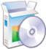
ローカル インストール ソースのプリキャッシュの詳細については、こちらを参照してください。
- 「Office 2010 のローカル インストール ソースをプリキャッシュする」
http://technet.microsoft.com/ja-jp/library/cc179231.aspx
- 「ローカル インストール ソースからセットアップを実行して Office 2010 をインストールする」
http://technet.microsoft.com/ja-jp/library/cc179070.aspx

MSO Cache
フォルダー
【コラム】ネットワーク負荷の集中を押さえて同時期に展開するには
「Office 2010 をなるべく同時期に展開したいが、ネットワークの負荷が集中するのは避けたい」といった場合の展開に、ローカル インストール ソース のプリキャッシュが有効です。Office 2010 のインストールメディアやインストールポイントからMSO Cache フォルダーにインストール ソースのファイルをコピー後、それを利用してセットアップします。MSO Cache フォルダーはローカルのハード ディスクにある隠しフォルダーです。MSO Cache を使ったセットアップでは、キャッシュ作成以降はネットワークを介さずにクライアント コンピューターに格納されたインストーラーから直接 Office 2010 がインストールされるため、ネットワークの負荷を最小限に抑えることができます。

図 17:MSO Cache を利用したインストール

【コラム】管理者権限を持たないユーザーへ展開するには
Office 2010 のインストールを実行するには、ローカル コンピューターの管理者権限が必要です。管理者権限を持たないユーザーへの展開を行う際には、以下の展開方法をご検討ください。
- グループ ポリシー のコンピューター スタットアップ スクリプトの利用
- SCCM 2007 などのソフトウェア管理ツールの利用
- App-V 4.6 SP1 などのアプリケーション仮想化の利用

管理者権限を持たないユーザーへの展開方法の詳細については、こちらを参照してください。
- 「Office 2010 を管理者ではないユーザーに展開する」
http://technet.microsoft.com/ja-jp/library/cc178988.aspx
各展開方法の詳細については、本ドキュメントの「配布・展開方法について」を参照してください。

Office 2010 のメンテナンス方法
Office 2010 のインストール後、特定機能の追加・削除やアップデート プログラムの適用などのメンテナンスを行うにはいくつかの方法があります。展開の方法と合わせて、展開後のアップデート プログラムの適用やポリシーの適用方法について検討してください。ここでは主に下記の方法について説明します。
- グループ ポリシー オブジェクト (GPO) を利用したメンテナンス
- Office カスタマイズ ツール (OCT) を利用したメンテナンス
- アップデート プログラム (パッチ) の配布
    - Microsoft Update / Windows Update
    - Windows Server Update Services 3.0 Service Pack 2 (WSUS 3.0 SP 2)
    - Microsoft System Center Configuration Manager 2007 R3（SCCM 2007 R3）

グループ ポリシー オブジェクト (GPO) を利用したメンテナンス
グループ ポリシー を利用すれば、Active Directory 環境にあるコンピューターに対して、Office 2010 の設定を変更することが可能です。Office 2010 のグループ ポリシー 管理用テンプレート (.admx) を利用して、Office 2010 アプリケーションを構成する グループ ポリシー オブジェクト(GPO) を作成します。グループ ポリシー では下記の設定を中心に様々な項目を管理することができます。
- Word、Excel、PowerPoint、Access で使用する既定のファイル保存形式
- Office 2010 ユーザー インターフェイス項目に対して設定するアクセス制限。例えば、コマンド、メニュー項目、およびショートカット キーの無効化など。
- Outlook のユーザー インターフェイス設定、ウィルス対策などのセキュリティ設定

GPOを利用したメンテナンス方法については本書の「グループ ポリシーを使用して既定のファイル保存オプションを設定する」を参照してください。

Office カスタマイズ ツール (OCT) を利用したメンテナンス
Office 2003 以前でインストール後のメンテナンスは、カスタム メンテナンス ウィザード を使用していましたが、Office 2007 以降は Office カスタマイズ ツール (OCT) で メンテナンスを行うことが可能になりました。Office カスタマイズ ツール (OCT) による Office のカスタマイズは、初回インストール時だけでなく、メンテナンス時にも実施可能です。初回インストール時に、非表示にしていた機能でも、メンテナンス モード で 再セットアップを実行する際に設定を変更したり、機能をインストールしたりできます。
Office カスタマイズ ツール (OCT) を使った *.MSP ファイルによるメンテナンスを行う方法については本書の「Office カスタマイズ ツール (OCT) によるメンテナンス」を参照してください。

アップデート プログラム (パッチ) の配布
マイクロソフトは、サポート期間中のアプリケーションに対して、サービス パックや更新プログラムなどのアップデート プログラムをダウンロード サイトなどを通じて提供しています。Office のアップデート プログラムとしては、セキュリティアップデートや更新プログラム、セキュリティ アップデートなどをまとめたサービス パック、HotFix リリースである累積的な修正プログラム (Cumulative Update：CU) があります。

Microsoft Update / Windows Update
Microsoft Update はマイクロソフトの Web サイトです。Microsoft Update サイトでは、Office 製品だけでなく Windows OS や、Internet Explorer、Microsoft IME などの Microsoft の製品のアップデートを適用できます。クライアント コンピューターの自動更新機能を使用することで、Microsoft Update サイトからのアップデートの適用に関して設定が可能です。オプションにより、自動的にアップデートを検出しダウンロードや適用の実行はユーザーが選択する設定、スケジュールによりアップデートの検出から適用の実行まで自動的に行うな設定ができます。Microsoft Update を利用するには、各クライアント コンピューターで自動更新が有効であり、インターネットに接続されている必要があります。Microsoft Update は、各クライアント コンピューターと Microsoft Update サイトとの直接の接続で実施されるため、管理者は適用するアップデートの選択や、個々のユーザーのアップデートの適用状況の確認を行うことができません。

Windows Server Update Services 3.0 Service Pack 2 (WSUS 3.0 SP 2)
WSUS 3.0 SP 2 は Microsoft Update サイト上のアップデート プログラムを組織内のサーバーで管理しクライアント コンピューターに提供するプログラムです。サーバーに WSUS 3.0 SP 2 をインストールし構成することで、Microsoft Update からのアップデート プログラムの取得及び、各クライアント コンピューターへの適用の管理を行うことができます。各クライアント コンピューターは、インターネット上の Microsoft Update に接続する必要がありません。WSUS 3.0 SP2 の管理者は、Microsoft Update から取得したアップデート プログラムを選択して、各クライアント コンピューターに適用できます。また、Microsoft Update サイトとの同期、クライアント コンピューターの自動更新はスケジュール設定が可能ですので、より確実にアップデートを配布できます。ただし、配布は Microsoft Update サイトのアップデート プログラムのみですので、ソフトウェアの配布やアドインの配布に使用することはできません。また、複雑な条件設定などの高度な適用管理はできません。

Microsoft System Center Configuration Manager 2007 R3（SCCM 2007 R3）
SCCM 2007 R3 は、社内に点在するクライアント コンピューターの管理を支援するサーバー製品です。高度なアプリケーション配布と共に、配布後のアプリケーションに対するアップデート プログラムの配布を行うこともできます。SCCM は Windows Server Update Services (WSUS) サーバーと連携し、Microsoft Update で提供されるすべてのアップデート プログラム を配布することができます。また、サードパーティ製品への修正プログラムの適用や、ソフトウェア、アドインの配布も可能です。SCCM 2007 R3 が持つ機能を使って、インベントリーを収集し、配布を行うコンピューターの条件を指定するなど、高度な管理を行うことができます。
SCCM 2007 R3 の詳細については、本ドキュメントの「System Center Configuration Manager 2007 R3 (SCCM 2007 R3) による配布・展開」を参照してください。
次の表は各アップデート適用方法のメリットおよび留意点の比較です。

 | Microsoft Update | WSUS 3.0 SP2 | SCCM 2007 R3
ツール | Microsoft の Web サイト | サーバー製品 | サーバー製品
追加ライセンス | なし | なし | SCCM 2007 R3 ライセンス
アップデートの配布 | Microsoft の Web サイト | WSUS サーバー | SCCM 2007 R3 (WSUS サーバー)
配布できる  アップデート | Windows OS、Internet Explorer、Microsoft IME、Office 製品のアップデート | Windows OS、Internet Explorer、Microsoft IME、Office 製品のアップデート | 任意のアプリケーションや  アップデート
更新管理 | ユーザー/自動(OS) | 管理者 | 管理者
更新時に必要な  ユーザー権限 | ローカル管理者  (スケジュール設定の場合は不要) | 特になし  (設定によりローカル管理者の権限必要) | 特になし
アップデート  配布可否選択 | ユーザーが選択/自動 | 管理者が管理(簡易) | 管理者が管理(高度)
スケジュール | 簡易 | 簡易 | 高度
確認レポート | なし | 簡易 | 高度
メリット | - 追加ライセンスが不要  - サーバー構築が不要 | - 追加ライセンスが不要  - 構成が単純 | - アップデート プログラムの管理 (配布、確認、バージョン管理) がしやすく確実  - クライアント コンピューターの要件やスケジュール設定など高度な管理ができる  - インベントリー作成ができる
留意点 | - 全クライアント コンピューターにインターネット接続が必要  - 組織で動作確認前のアップデートを適用する可能性あり | - 高度な管理ができない  - Microsoft Update サイトにあるモジュールしか配布できない | - サーバー ライセンスが必要  - 設計が必要
表 8: 各アップデート適用方法のメリットおよび留意点

WSUS 3.0 と SCCM 2007 の違いについては、こちらも参考にしてください。
- 「WSUS 3.0 と SCCM 2007 の機能比較」
http://technet.microsoft.com/ja-jp/windowsserver/cc980793.aspx

各アップデート適用方法の手順については、本ドキュメントの「メンテナンスの方法」を参照してください。

Office 2010 の構成を決定する際の留意事項
ここでは、組織内に導入するOffice 2010 の構成をどうするか、どのクライアント ソフトウェアのコンポーネント、をインストールするのか、を決めていただくためのシステム要件やアプリケーションの構成の留意点について以下のポイントで説明します。
- システム要件について
- 64ビット版 Microsoft Office 2010
- Office 2010 の強化された機能と構成時の留意事項

システム要件について
以前のバージョンのOffice から Office 2010 にアップグレードする場合、お使いのハードウェアとオペレーティング システムが Office 2010 のシステムの最小要件を満たすことを確認する必要があります。
Office 2010 は、32 ビット版と 64 ビット版の両方のアプリケーションを提供しています。
64 ビット版 Office 2010 の留意点については、本ドキュメントの「64 ビット版 Microsoft Office 2010」を参照してください。
Office 2010 と併せて Microsoft Silverlight もインストールすることをお勧めします。Office 2010 と連携して利用可能なオンライン アプリケーションの操作性が向上し、Office 2010 の対話形式ガイドがいっそう強力になります。
次の表に、Microsoft Office Professional Plus 2010 のシステム要件を示します。

コンポーネント | 要件
コンピューターと  プロセッサ | 500 MHz 以上のプロセッサ。Outlook with Business Contact Manager では1 GHz が必要。
メモリ | 256 MB 以上の RAM。グラフィック機能、Outlook クイック検索、Outlook with Business Contact Manager、Communicator、および一部の高度な機能を使用する場合は 512 MB を推奨。
ハード ディスク | 3.5 GB の空きディスク領域
オペレーティング  システム | Windows XP Service Pack (SP) 3 (32 ビット)、  Windows Vista SP1 (32 ビットまたは 64 ビット)、  Windows Server 2003 SP2 (32 ビットまたは 64 ビット) (MSXML 6.0 インストール済み (32 ビット版 Office のみ))、  Windows Server 2008 以降 (32 ビットまたは 64 ビット)、  Windows 7 (32 ビットまたは 64 ビット)  Terminal Server と Windows on Windows (WOW) をサポート  ※WOW (32 ビット版の Office 2010 を 64 ビットのオペレーティング システムにインストールできるようにする)
表 9: Microsoft Office Professional Plus 2010 のシステム要件

その他の製品スイートまたは個別のプログラムの詳細については、こちらを参照してください。
- 「Office 2010 のシステム要件」
http://technet.microsoft.com/ja-jp/library/ee624351.aspx

64 ビット版 Microsoft Office 2010
Office 2010 では 従来の 32 ビット版に加え、新たに 64 ビット版のアプリケーションが提供されます。ここでは、64 ビット版 Office のメリットと留意すべき点について説明します。

64 ビット版 Office 2010 のメリット
64 ビット版の Office 2010 には、以下のメリットがあります。
- 大容量のメモリが使用可能
32 ビット版では、使用できるメモリの上限が 4 ギガバイト (GB) でしたが、64 ビット版では、4 ギガバイト (GB) を超えた大容量のメモリを使用することができます。
- Excel で2 ギガバイト (GB) を超える大きさの Excel スプレッドシートを使用する
- Project で大規模なプロジェクトを構成する多数のサブ プロジェクトを扱う

特に、上記のような場合に大容量のメモリを利用できることによるメリットが大きく発揮されます。
- ハードウェアによるデータ実行防止 (DEP)
64 ビット版では、既定で DEP が有効化されセキュリティが強化されています。
（32 ビット版で DEP を有効化することも可能です。）

64 ビット版 Office 2010 の留意点
- ActiveX コントロールと COM アドイン
32 ビット版の Office 用に作成された ActiveX コントロールやアドイン (COM) の DLL (ダイナミック リンク ライブラリ) は、64 ビット プロセスで動作しないため、64 ビット版の Office 2010 で、32 ビット版の ActiveX コントロールや DLL を読み込もうとするとエラーが出力されアプリケーションは動作しません。
- Visual Basic for Applications (VBA)
VBA の Declare ステートメントは、PtrSafe 属性がないと 64 ビット版の Office 2010 では動作しません。 Declare ステートメントを利用しているコードは、PtrSafe 属性を追加して修正する必要があります。また、64 ビット版の Office 2010 に搭載される VBA には、新しいデータ型 LongLong と LongPtr が追加されました。 VBA の詳細については、Office アプリケーションの Microsoft Visual Basic for Applications オンライン ヘルプの「64-bit VBA Overview」および「Declare Statement」を参照してください。

- Access の MDE/ADE/ACCDE ファイル
MDE、ADE、 ACCDE など、実行可能なファイルにコンパイル済みのデータベースは、Office 2010 の 32 ビット版と 64 ビット版の間で相互運用できません。32 ビット版、64 ビット版、それぞれで作成したファイルは、それぞれの環境でのみ動作します。32 ビット版、64 ビット版での相互運用を行う際には、コンパイル前の、MDB、ADP、ACCDB のファイルを利用する必要があります。

32ビット版との共存について
64 ビット版の Office と 32 ビット版の Office の共存インストールは、アプリケーション単体のインストール、およびアップグレード インストールを含めてサポートされていません。例えば、32 ビット版の Office 2007 と 64 ビット版の Office 2010、32 ビット版のVisio 2007 などの以前のバージョンのアプリケーション単体と 64 ビット版の Office 2010、32 ビット版の Office 2010 と 64 ビット版のExcel 2010 などのアプリケーション単体など、32 ビット版と、64 ビット版を１つのコンピューターに共存してインストールすることはサポートされていません。
詳細については、こちらを参照してください。
- 「Office 2010 の 32 ビット バージョンと 64 ビット バージョンとの互換性」
http://msdn.microsoft.com/ja-jp/library/ee691831(office.14).aspx

対応するオペレーティング システム
以下の Windows オペレーティング システムのエディションが、64 ビット版の Office 2010 クライアント ソフトウェアをサポートしています。
- 64 ビット版の Windows Vista Service Pack 1 以降
- 64 ビット版の Windows Server 2008 Service Pack 1 以降
- Windows 7
- Windows Server 2008 R2

サポートの詳細については、こちらをご覧ください。
- 「64 ビット版の Office 2010 のサポートされる Windows オペレーティング システム」
http://technet.microsoft.com/ja-jp/library/ee681792(office.14).aspx#BKMK_SupportedOS

Office 2010 の強化された機能と構成時の留意事項
Microsoft Office 2010 に含まれる各製品に追加された新機能、変更された機能及び、使用できなくなった機能について、それぞれ代表的な機能を説明します。また、新たに Office Professional Plus 2010 に含まれているアプリケーションについて個々の製品を導入する際の考慮事項についても説明します。

共通機能
- 導入時の考慮事項
- 新しいユーザー インターフェイス
新ユーザー インターフェイスのリボン UI は、従来のメニューやツール バーに代わる視覚効果が高いコマンド レイアウトであり、一連のタブから構成され、必要な機能をすぐに見つけることができます。リボン UI は Office 2007 から導入され、一部の Office アプリケーションに採用されました。Office 2010 では全アプリケーションにリボンが採用されており、Outlook 2010、OneNote 2010、Publisher 2010、InfoPath 2010、SharePoint Workspace 2010 などのデスクトップ製品だけでなく、Web ブラウザーで利用できる Office Web Apps でも採用されています。リボン UI は、自分のワーク スタイルに合わせてカスタマイズすることもできます。
リボン UI の詳細については、こちらを参照してください。
- 「Office 2010 の Office ユーザー インターフェイスの概要のリボン」
http://technet.microsoft.com/ja-jp/library/ff461922(office.14).aspx#section2

- トレーニング
Office 2010 トレーニング センターでは、新しい Office の使い方や新機能をご理解いただくために役立つコンテンツを提供しています。Office 2010 を十分に使いこなすためにトレーニング コンテンツの準備をご検討ください。
- 「Microsoft Office 2010 トレーニング センター」
http://www.microsoft.com/japan/office/2010/training/default.mspx

- Silverlight のインストール (共通)
Office Web Apps や SharePoint 2010 のさまざまな操作に伴うビデオ、グラフィックス、アニメーション、対話性をいっそう優れたものにするため、Silverlight をインストールし、ユーザー操作性を向上させることをお勧めします。

Microsoft Word 2010、Microsoft Excel 2010、Microsoft PowerPoint 2010
- 導入時の考慮事項
- Word ファイルの移行 (Word)
Word 2010 では、ファイルのフォーマットが変更されました。そのためWord 2010 で文書を開くと、次の 3 つのモードのうちのいずれかのモードで文書が開きます。
- Word 2010
- Word 2007 互換モード
- Word 97-2003 互換モード
詳細は別途提供されているホワイトペーパー「Microsoft Office 2010 ファイル フォーマットおよびドキュメント レイアウトの互換性について」を参照してください。
- マクロ記録 (PowerPoint)
PowerPoint 2010 ではマクロ記録は利用できない代わりに、VBA を使用して、マクロを作成したり構成したりすることができます。
詳細は別途提供されているホワイトペーパー「Microsoft Office 2010 マクロの互換性について」を参照してください。

Office 2010 と SharePoint 2010 を連携させることにより、単体での利用以外に、次の ３ つのような機能の利用も可能になります。
- 共同編集（Word・PowerPoint）
Word 2010 と SharePoint Server 2010 を組み合わせることで、SharePoint 上に保存されているドキュメントに排他制御をかけながらリアルタイムに複数人数で同時編集を行うことができます。同様にSharePoint 上に保存されているプレゼンテーション ファイルについても、PowerPoint 2010 を使って共同編集者を確認しながら複数人同時での編集を行うことができます。
- Office Web Apps（共通）
Office Web Apps は Word、Excel、PowerPoint、および OneNote のコンテンツをWeb ブラウザー上で表示、編集するためのアプリケーションです。Office Web Appsを使用すると、SharePoint 上に保存されているコンテンツを Web ブラウザー上で表示し、他のユーザーとの共同作業などが行えます。
Office Web Apps は、SharePoint Server 2010 製品にOffice Web Apps をインストールして利用できるほかに、Windows Live のサービスである SkyDrive からも利用できます。
- PowerPoint ブロードキャスト（PowerPoint）
ブロードキャスト スライド ショーでは、発表者は PowerPoint 2010 のスライド ショーをブロードキャストして、リモート閲覧者がこれを Web ブラウザーで表示できるようにできます。
PowerPoint ブロードキャスト サービスは、SharePoint Server 2010 製品にインストールされる Office Web Apps を使用して、独自のブロードキャスト サービスをホストできるほかに、Windows Live 上の PowerPoint ブロードキャスト サービスを利用することもできます。
- 機能の変更点
- 文書編集とグラフィックの機能強化 (Word)
Word 2010 の図形や画像に対して機能強化された図ツールによって、視覚効果の高い文書を作成できます。図の修正オプションや、アート効果オプションなどの新しい編集機能が追加されました。
- ハイパフォーマンス コンピューティングのサポート (Excel)
Windows HPC Server 2008 などの計算クラスターと統合するためのオプションが組み込まれました。これにより、時間のかかる計算量の処理が高速化されます。
- ピボットテーブルの強化 (Excel)
Excel 2010 でのピボットテーブルは、より使いやすく高速になりました。重要な改良点としては次のようなものがあります。
- 向上したパフォーマンス
Excel 2010 では、マルチスレッドを利用することで、ピボットテーブルのデータ取得、並べ替え、およびフィルター処理の速度が向上しました。
- 書き戻しのサポート
Excel 2010 では、OLAP のピボットテーブル値領域で値を変更した後、OLAP サーバーの Analysis Services キューブに書き戻すことができます。
- 切り取り、コピー、および貼り付け(共通)
Office 2010 では、コピーしたコンテンツをさまざまな書式で貼り付けることができるだけでなく、貼り付け前のプレビューを使用して各種貼り付け方法を選択することができます。貼り付けオプションには、元の書式の保持や貼り付け先のテーマの使用などがあります。

Word 2010、Excel 2010、PowerPoint 2010 の詳細については、こちらを参照してください。
- 「Word 2010 での変更点」
http://technet.microsoft.com/ja-jp/library/cc179199(office.14).aspx
- 「Excel 2010 での変更点」
http://technet.microsoft.com/ja-jp/library/cc179167(office.14).aspx
- 「PowerPoint 2010 での変更点」
http://technet.microsoft.com/ja-jp/library/cc179126(office.14).aspx

Microsoft Outlook 2010
- 導入時の考慮事項
- 他のバージョンとの共存ができない
Outlook 2010 は、以前のバージョンの Outlook と共存できません。Outlook 2010 をインストールするときに、セットアップ プログラムによりOutlook 2007、Outlook 2003、Microsoft Outlook 2002、および Outlook 2000 が削除されます。[旧バージョンの削除] ダイアログ ボックスの [これらのプログラムを残す] チェック ボックスをオンにしている場合でも、これらのバージョンの Outlook はセットアップ プログラムにより削除されます。Outlook 2000 よりも古いバージョンの Outlook は、削除対象として検出されません。ただし、Outlook 2000 よりも古いバージョンの Outlook を削除しない場合、両方のバージョンの Outlook が不安定になります。
- Word 2010 を導入しないと一部機能が使用できない
Outlook 2010 では、HTML メールの作成と表示のために Word 2010 を使用しています。そのため、Word 2010 を導入していない状態で HTML メールの作成や表示ができません。また、電子メール作成の際の校閲や、スペルチェックなど、Word 2010 の機能に依存した一部の機能が利用できなくなります。
- Exchange Server の対応バージョン
Outlook 2010 は Microsoft Exchange Server 2000、またはそれより以前のバージョンの Exchange Server に接続することはできません。Exchange Server 2000 を実行する環境では、Outlook 2010 からサーバーに接続しようとすると、サポートされていないサーバー バージョンであることを示すエラー メッセージが表示されます。Microsoft Outlook 2010 のパブリック フォルダーも Exchange Server 2000 には接続できませんが、エラー メッセージは表示されません。このような環境では、Exchange Server 2003 以降のバージョンに移行する必要があります。

- Outlook データ ファイル (.pst と .ost)
Outlook 2010 は、以前のバージョンの Outlook で作成された Outlook データ ファイルを開いて使用できます。また、Outlook 2002 以前で使用されるデータ ファイル形式 (非 Unicode の ANSI 形式) も Outlook 2010 でサポートされています。ただし、Outlook 2010 ではデータ ファイルを確認する方法が 2010 以前の Outlook とは異なっています。詳細については、こちらを参照してください。
- 「Outlook で個人用フォルダー (.pst) ファイルを移動する方法」
http://support.microsoft.com/kb/291636/ja

- 機能の変更点
- Exchange Server の複数アカウント対応
Outlook 2010 は、１つのプロファイルで、同時に複数の Exchange Server アカウントを利用できます。Exchange Server アカウントは、同じドメインやサーバーに属していても、異なるドメインやサーバーに属していてもかまいません。
- スレッド ビュー
スレッド ビューでは、Outlook 2010 フォルダー内の電子メール メッセージがスレッド表示されます。Outlook 2010 では、このスレッド ビューが強化され、膨大な量の受信電子メール メッセージを処理したり、情報の過剰な負荷を軽減したりすることができます。また、電子メールについてユーザーの生産性を高めることもできます。
- 会議出席依頼の予定表プレビュー
予定表プレビュー機能では、会議出席依頼を表示した閲覧ウィンドウ内に予定表に目的の会議のほか、競合する会議や隣接する会議が表示されます。
- グループ スケジュールの変更
Outlook 2007 の予定表ビューの [アクション] メニューから表示されていた [会議の計画] は、予定表ビューのリボンの [ホーム] タブの [グループ スケジュール] コマンドに置き換えらました。
- PSTファイルのデフォルト作成フォルダーがマイドキュメント
Outlook 2010 では、デフォルトで個人用フォルダー（.pst）ファイルが、ユーザー フォルダー配下の「マイ ドキュメント」フォルダー以下に作成されます。

- Exchange Server 同期用の ANSI 形式のオンライン Outlook データ ファイル (.ost)
ANSI 形式のオフライン Outlook データ ファイル (.ost) は、グループ ポリシーで上書きしない限り作成できなくなりました。既定では、Outlook 2010 で新規作成したプロファイルは Unicode 形式になります。Unicode 形式の Outlook データ ファイル (.ost) は、代替表示名が必要な場合を除くすべての状況で推奨されます。ANSI 形式の .ost ファイルは複数の Microsoft Exchange Server アカウントを持つ
プロファイルには使用できないことに注意してください。
- Exchange Server 2000 のパブリック フォルダー対応
Outlook 2007 およびそれ以前のバージョンでは、 [このフォルダーへのリンクの送信] 機能によって、パブリック フォルダーにリンクする .xnk ファイルが添付された新しいメール メッセージを開くことができました。Outlook 2010 では、セキュリティ強化のために、パブリック フォルダーのコンテキスト メニューの [このフォルダーへのリンクの送信] は削除されています。代わりに、グループ作業には SharePoint Server の使用を検討してください。

Outlook 2010 の詳細については、こちらを参照してください。
- 「Outlook 2010 での変更点」
http://technet.microsoft.com/ja-jp/library/cc179110(office.14).aspx

Microsoft Access 2010
- 導入時の考慮事項
- ファイル形式
Access 2010 の既定では、Access 2007 で導入された .accdb ファイル拡張子が使用されます。以前のバージョンの Access で使用されたファイル形式も、引き続きサポートされます。
- Web 上のデータベース共有
Microsoft Access 2007 では、Web へのデータベース共有のサポートは、リストの公開とデータベース ライブラリへのデータベースの移動に限定されていましたが、Access 2010 では、SharePoint Server 2010 を導入し、Access Services を使用することにより Web データベースを作成できるようになりました。ただし、デザインを変更するには、Access 2010 を使用する必要があります。一部のデスクトップ データベース機能は Web では使用できませんが、集計フィールド、データ マクロなどの新機能を使用して多くの同等操作を実行できます。

- 機能の変更点
- カレンダー コントロール (mscal.ocx)
Access 2010 では、Microsoft カレンダー コントロール (mscal.ocx) は使用できない代わりに、Access 2010 の日付選択コントロールが使用できます。以前のバージョンの Access でカレンダー コントロールを使用していたアプリケーションを Access 2010 で開くと、エラー メッセージが表示され、カレンダー コントロールは表示されません。回避策として、Access 2007 または以前のバージョンの Access を取得し、その中に含まれるカレンダー コントロール (mscal.ocx)を使用してください。
- 「Access 2007 ダウンロード: Access Runtime 」
http://www.microsoft.com/downloads/details.aspx?FamilyID=d9ae78d9-9dc6-4b38-9fa6-2c745a175aed&displaylang=ja

Access 2010 の詳細については、こちらを参照してください。
- 「Access 2010 での変更点」
http://technet.microsoft.com/ja-jp/library/cc179181(office.14).aspx

Microsoft InfoPath 2010
- 導入時の考慮事項
- InfoPath Form Service の利用
SharePoint Server 2010 の InfoPath Forms Services には、組織のフォームを SharePoint Server に展開し、ユーザーが Web ブラウザーを使用してこれらのフォームに記入できるようにする機能が用意されています。
- Microsoft Visual Studio Tools for Applications (VSTA)
Visual Studio Tools for Applications（VSTA） は、Microsoft の .NET テクノロジに対応した アプリケーション向けの開発環境です。VSTAでコードを記述し、InfoPath フォームを強化することができます。
- 機能の変更点
- Designer と Filler の分離
以前のバージョンの InfoPath では１つのアプリケーションでデザインモードと入力モードを使い分けていましたが、InfoPath 2010 ではフォーム テンプレートの作成を行う Microsoft InfoPath Designer 2010 と、フォームへの入力のみをおこなう Microsoft InfoPath Filler 2010とに分けられました。

- SharePoint リスト フォーム
InfoPath 2010 を使用して、SharePoint リスト内のアイテムの作成、編集、および表示を行うためのフォームを拡張し、強化できるようになりました。SharePoint リストに発行された InfoPath フォーム テンプレートは、既定の SharePoint リスト フォームを置き換えます。

Microsoft OneNote 2010
OneNote 2010は、情報を体系的に集約、共有、管理し、すばやく検索できるデジタルノートです。散在しがちな情報を体系的に一元管理できます。OneNote 2010は、Office 2010 から Standard 及び、Professional Plus のエディションに含まれるようになりました。
- 導入時の考慮事項
- 展開アプリケーションに OneNote 2010 を含めるかの選択
OneNote 2010 は、新たにすべてのエディションの Office 2010 スイートに含まれるようになりました。
Office 2007 では、Microsoft Office Home and Student 2007、Microsoft Office Ultimate 2007、Microsoft Office Enterprise 2007 の各エディションにのみ、OneNote 2007 が含まれていたため、多くのユーザーにとって、OneNote 2010 は新たなアプリケーションとなります。
- トレーニング
OneNote 2010 は、新しいデジタル ノート アプリケーションです。アプリケーションの概要を含めて、OneNote 2010を利用するためのトレーニング コンテンツの準備をご検討ください。
- 機能の変更点
- アウトライン機能ツールバーの削除
[アウトライン] ツール バーは、[本文に変換] オプションも含めて、OneNote 2010 では削除されています。インデントを増やしたり減らしたりする機能、およびテキストを展開したり折りたたんだりする機能は、ユーザー インターフェイスの他のエントリ ポイントおよびキーボード ショートカットから使用できます。
- セッション共有機能の削除
OneNote 2010 では、[ライブ セッションの開始]、[ライブ セッションに参加]、および [現在のライブ セッション] の機能は削除されています。OneNote 2010 では、共有ノートブックの使用をお勧めします。

OneNote 2010 の詳細については、こちらを参照してください。
- 「OneNote 2010 での変更点」
http://technet.microsoft.com/ja-jp/library/cc179096(office.14).aspx

Microsoft SharePoint Workspace 2010
SharePoint Workspace 2010 は、作業場所やネットワークの状況に関係なく、いつでも共有されている情報を利用することができます。また、SharePoint 2010 で構築されたサイトに掲載されている情報を扱うクライアント ソフトウェアとしての機能も強化されています。SharePoint Workspace 2010 は、Microsoft Office Groove 2007 の後継製品で、Office 2010 から Professional Plus のエディションに含まれるようになりました。
- 導入時の考慮事項
- 展開アプリケーションに SharePoint Workspace 2010 を含めるかの選択
SharePoint Workspace 2010 は、新たに Office 2010 の Professional Plus エディションに含まれるようになりました。
Office 2007 では、Microsoft Office Ultimate 2007、Microsoft Office Enterprise 2007 の各エディションにのみ、以前のバージョンであるGroove 2007 が含まれていたため、多くのユーザーにとって、SharePoint Workspace 2010 は新たなアプリケーションとなります。
- トレーニング
SharePoint Workspace 2010 は、新しい情報共有のためのアプリケーションです。アプリケーションの概要を含めて、SharePoint Workspace 2010 を利用するためのトレーニング コンテンツの準備をご検討ください。
- SharePoint ワークスペースのみの利用
SharePoint Workspace 2010 の機能のうち、 SharePoint Server のクライアント ソフトウェアとしての機能であるSharePoint ワークスペースのみを利用する場合、グループポリシーの[Groove ワークスペースと共有フォルダーを禁止する]を使用して、Groove ワークスペース 及び、共有フォルダーの作成を抑止してください。
- Groove Server と連携した利用
SharePoint Workspace 2010 では、Groove ワークスペースの機能を利用するための、パブリックのGroove サービスが提供されています、組織内で管理された環境で、Groove ワークスペースを利用する場合は、Groove Serverを利用したユーザーの管理や、Groove のポリシーによる利用範囲の制限と合わせて、グループ ポリシーの[SharePoint Workspace アカウント構成コードを必須にする]を使用して、管理対象アカウント構成コードを手動で、または自動的に入力する必要があることを設定してください。
- 機能の変更点
- SharePoint 2010 との連携
SharePoint との連携は、SharePoint ファイル ツールだけでなくSharePoint ワークスペースでも可能になりました。SharePoint ファイル ツールを利用する場合は、Groove ワークスペースを作成する際ワークスペースのバージョンを 2007 にする必要があります。SharePoint ファイルツールと、SharePoint ワークスペースでは連携できるコンテンツなど異なるので用途によって使い分ける必要があります。
- Groove フォーム ツール の利用
Groove 2007 まで提供されていたフォーム ツールが InfoPath ベースのフォーム ツールに置き換わったため、以前のフォーム ツールを利用して作成したユーザー設定フォームなどは、デザイナーを使った修正を行うことができません。ユーザー設定フォームを修正する場合は、Groove 2007 のワークスペース上で変更する必要があります。
- Groove のログオン パスワードとスマートカード
SharePoint Workspace 2010 では、アプリケーション利用時のセキュリティ アプローチを Groove 固有のログオン パスワードとスマートカードを使用する方法から Windows ログオン資格情報を使用する方法に変更しました。これにより、安全性と管理性に優れた環境を容易に構築できるようになりました。
- 連絡先の通知の削除
SharePoint ワーク スペース 上の特定の連絡先に通知機能の設定をしてワークスペース内での在席情報を通知するオプションは削除されています。Microsoft Office Groove 2007 の連絡先に設定された通知機能は、SharePoint Workspace 2010 では表示されません。

SharePoint Workspace 2010 の詳細については、こちらを参照してください。
- 「SharePoint Workspace 2010 での変更点」
http://technet.microsoft.com/ja-jp/library/ee649103(office.14).aspx

その他 Professional Plus のライセンスに含まれているもの
Office Professional Plus 2010 には、ライセンスに含まれているものの、Office Professional Plus 2010のセットアップ イメージに含まれていないアプリケーションがあります。
- Microsoft Office Communicator / Microsoft Lync
Communicator または Lync はエンド ユーザーの生産性向上に貢献するユニファイド コミュニケーション アプリケーションです。これらを利用する場合は別途インストールする必要があります。また、インスタントメッセージ機能を提供するサーバーである Microsoft Office Communications Server / Lync Server が必要になります。

- Business Contact Manager
Business Contact Manager は、小規模ビジネスまたは小規模チーム向けの連絡先の管理、セールス、マーケティング、およびプロジェクトの管理機能を提供します。Business Contact Manager を利用する場合は別途インストールする必要があります。

連携するサーバー製品
Office Professional Plus 2010に含まれる各アプリケーションは、関連するサーバー製品と連携して利用することができる機能を持っており、サーバー製品と合わせて使用することで、利用シーンや利用用途を広げることが可能です。Office 2010 の導入に際して、連携可能なサーバー製品のご利用をご検討ください。
- SharePoint 2010（SharePoint Server 2010 および、SharePoint Foundation 2010）
SharePoint 2010は、使い慣れた Office の操作性を通じて、生産性の向上とコンテンツ管理を支援する、ビジネス コラボレーション プラットフォームです。
SharePoint 2010の詳細については、こちらを参照してください。
- 「Microsoft SharePoint 2010 」
http://sharepoint.microsoft.com/ja-jp/Pages/default.aspx

- Groove Server 2010
Groove Server 2010 は、SharePoint Workspace 2010を効果的に展開、管理めの IT 組織向けのサーバー ソフトウェアおよびツールを備えています。
Groove Server 2010の詳細については、こちらを参照してください。
- 「Groove Server 2010 の機能と利点」
http://office.microsoft.com/ja-jp/groove-server/HA101810271.aspx

- Exchange Server 2010
Exchange Server 2010 は、管理の簡素化、通信保護の強化、モビリティの強化に対するユーザー ニーズへの対応に役立つ機能を提供して、かつてないレベルの信頼性とパフォーマンスの達成を支援する、柔軟性と信頼性を兼ね備えたプラットフォームです。

Exchange Server 2010の詳細については、こちらを参照してください。
- 「Microsoft Exchange Server 2010」
http://www.microsoft.com/exchange/2010/ja/jp/default.aspx

- Office Communications Server 2007 R2 / Microsoft Lync Server 2010
Office Communications Server 2007 R2 / Microsoft Lync Server 2010 では、インスタント メッセージ、ビデオ会議、電話、アプリケーション共有、ファイル転送など、さまざまな形式のコミュニケーションを同時に実行できます。
Office Communications Server 2007 R2 / Microsoft Lync Server 2010 の詳細については、こちらを参照してください。
- 「Communicator サポート - Microsoft Office」
http://office.microsoft.com/ja-jp/communicator-help/?CTT=97

- 「Office Communications Server 2007 R2」
http://www.microsoft.com/communicationsserver/ja/jp/default.aspx

- 「Microsoft Lync Server 2010」
http://www.microsoft.com/communicationsserver/ja/jp/lync01.aspx

Office 2010 の展開方法の種類と手順
Office 2010 及び、各アプリケーションの展開に必要な環境構築、設定手順について以下のポイントで説明します。
- Office 2010 展開の全体的な流れ
- ライセンス認証の方法
- セットアップのカスタマイズ方法
- 配布、展開方法
- メンテナンスの方法

Office 2010 展開の全体的な流れ
下記の図は、Office 2010 展開時におけるポイントについて、全体の流れとその選択肢をまとめたものです。以降では、ライセンス認証、セットアップのカスタマイズ、配布・展開、メンテナンスの各ステップにおける設定手順について説明します。

図 18: Office 2010 展開の流れと選択肢

ライセンス認証の方法
ライセンス認証の方法としてキー管理サービス (KMS) とマルチ ライセンス認証キー (MAK) の 2 つがあり、それぞれの主要な手順について説明します。各ライセンス認証の説明は本ドキュメントの「キー管理サービス (KMS) 」および「マルチ ライセンス認証キー (MAK) 」をご覧ください。

Office のライセンス認証で使用するツール及び、コマンド
キー管理サービス （KMS） 及び、マルチ ライセンス認証 キー （MAK） を利用して Office 2010 のライセンス認証を行う際に使用するツールや、コマンドを説明します。
- Microsoft Office 2010KMS ホスト ライセンス パック
Office 2010 のライセンス認証に対応した KMS ホストを構築する際に利用するプログラムです。KMS 環境を構築する際には必ず使用いただくものになります。プログラムのインストール時に KMS ホスト用のプロダクト キーのオンライン ライセンス認証も可能です。
- 「Microsoft Office 2010 KMS ホスト ライセンス パック」
http://www.microsoft.com/downloads/details.aspx?familyid=97B7B710-6831-4CE5-9FF5-FDC21FE8D965&displaylang=ja

- Volume Activation Management Tool（VAMT）2.0
組織内にあるコンピューターのライセンス認証状況を管理するツールです。Windows 及び、Office の両ライセンス認証に対応しており、個々のコンピューターのライセンス認証状況の確認や、組織に割り当てられたプロダクト キーの状態確認、個々のコンピューターへのプロダクト キーの配布、MAK のプロキシ認証を行うことが可能です。
- 「Volume Activation Management Tool (VAMT) 2.0 - 日本語」
http://www.microsoft.com/downloads/details.aspx?familyid=EC7156D2-2864-49EE-BFCB-777B898AD582&displaylang=ja

- ospp.vbs スクリプト
Office 2010 が提供するライセンス認証の処理を行うスクリプトです。個々のクライアント コンピューターにおけるライセンス認証の状況や、プロダクト キーの登録、認証要求などを行う事が可能です。
- slmgr.vbs スクリプト
Windows OS が提供するライセンス認証の処理を行うスクリプトで、KMS ホストの管理及び、個々の Windows OS に対するライセンス認証の処理の両方が行えます。Office 2010 のライセンス認証では、KMS ホストの管理用に利用し、ライセンス認証の状況や、プロダクト キーの登録、認証要求などを行う事が可能です。
このスクリプトは、Windows OS、Office 両方の KMS ホスト管理に対応しているため、Office 2010 の KMS ホスト管理時には、以下のライセンス認証 ID を利用してコマンドを実行してください。
Office 2010 のライセンス認証 ID ： bfe7a195-4f8f-4f0b-a622-cf13c7d16864

Office 2010 のインストール ID を確認する場合のコマンド例：
cscript slmgr.vbs /dti bfe7a195-4f8f-4f0b-a622-cf13c7d16864

- ospprearm.exe
Office 2010 が提供する KMS のライセンス認証情報をクリアするコマンドです。Office 2010 をインストール済みのWindows OS をイメージ展開する場合に、OS の一般化 （Sysprep） を実行する前に使用してください。個々のクライアント コンピューター固有の ID （CMID） のクリアや、インストールから認証完了までの猶予期間（30日間）のクリアなどを行い、タイマーが一時停止します。これによりイメージ展開直後のライセンス切れによる警告表示を防止することができます。次回の Office 起動時に、タイマーが再開します。

キー管理サービス (KMS)の環境構築
キー管理サービス (KMS) の設定手順として以下の説明を行います。
- KMS の環境構築手順
- KMS に関する留意事項

- KMS の環境構築手順
- システム要件
次の表は KMS を使用する際のシステム要件です。
KMS ホストのシステム要件
オペレーティング システム | Windows Server 2003 (各 Service Packを含む)
 | Windows 7 (ボリューム ライセンス版)
 | Windows Server 2008 R2
その他 | DNS サーバーへエントリを作成するためのアクセス情報が必要
表 10: KMS ホストのシステム要件

- KMS ホストの設定手順
Windows Server 2008 R2 に KMS ホストをインストールする際の手順について説明します。
- KMSホストへ Microsoft Office 2010 KMS ホスト ライセンス パックをインストールするには、以下のサイトから KeyManagementServiceHost.exe をダウンロードし、実行します。

- 「Microsoft Office 2010 KMS ホスト ライセンス パック」
http://www.microsoft.com/downloads/details.aspx?familyid=97B7B710-6831-4CE5-9FF5-FDC21FE8D965&displaylang=ja

- 同意書のチェック ボックスにチェックをし、[次へ] をクリックします。
- KMSホスト ライセンスをインストールしている旨のコマンド プロンプトが表示されます。
ダイアログ ボックスの [はい] をクリックします。
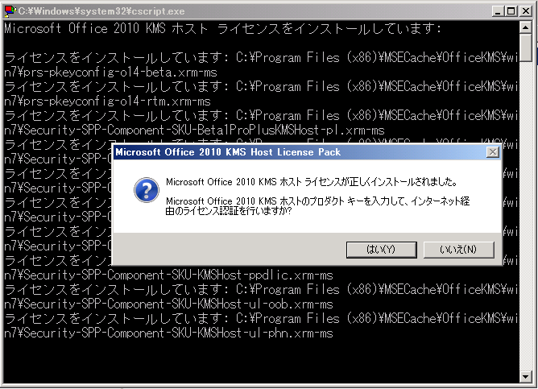
図 19: KMS ホスト用のプロダクト キー入力確認のダイアログ ボックス

- オンラインで認証な可能な場合は、表示されたダイアログ ボックスのテキスト ボックスにKMS ホスト用のプロダクト キーを入力し、[OK] をクリックします。
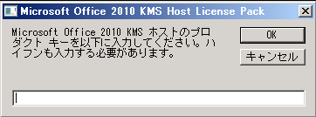
図 20: KMS ホスト用のプロダクト キー入力ダイアログ ボックス

- ダイアログ ボックスの [OK] をクリックし、コマンド プロンプトで Enter キーを押します。

※ 3～5についてサーバーがインターネットにつながっておらず電話認証する場合は、以下の6～12の手順を実行します。
- コマンド プロンプト を管理者権限で実行し、C:\Windows\system32 に移動して次のコマンドを実行します。
cscript slmgr.vbs /ipk <Office 2010 の KMS ホスト用のプロダクト キー>
- 次のコマンドを実行します。Office 2010 のインストール ID が表示されます。
cscript slmgr.vbs /dti <Office 2010 のライセンス認証 ID>
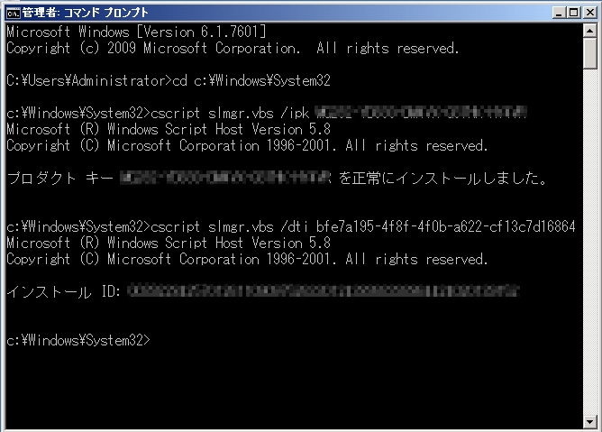
図 21: インストール ID の確認

- 次のコマンドを実行します。ダイアログ ボックスが表示されます。
slui.exe 4
- ダイアログ ボックスで地域を選択し、[次へ] をクリックします。
※コマンドを実行するコンピューターのWindows OS のライセンス認証が MAK で行われているか、Windows OS 用の KMS ホストとして構築されている必要があります。Windows OS 側が、KMS のクライアントとして認証済みの場合、slui.exe 4 のコマンドを実行しても、地域が選択できない状態となります。電話番号が確認できない場合は、上記要件を満たす別のコンピューターを準備しコマンドを実行してください。
- 表示される電話番号に電話をかけます。
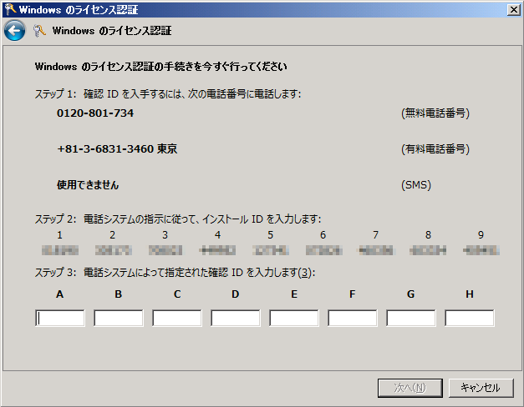
図 22: [Windows のライセンス認証] 画面

- 電話の指示に従い項番7で表示されるインストール ID を入力します。電話番号を確認する画面に表示されるインストール ID とは異なりますので注意が必要です。
- 自動応答で指定される確認 ID を書き留めます。(48 桁の番号 )
- 次のコマンドを実行します。
cscript slmgr.vbs /atp <10で確認 ID> <Office 2010 のライセンス認証 ID>

- 確認 ID が正しく登録されたことを示すメッセージが表示されます。
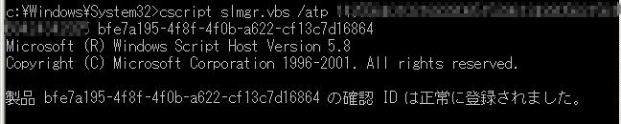
図 23: 確認 ID による KMS ホストのライセンス認証

※ <Office 2010 のライセンス認証 ID> は bfe7a195-4f8f-4f0b-a622-cf13c7d16864 です。

- ファイアウォールが有効な場合は、次の手順に従ってファイアウォールの設定を変更し、KMS が利用する通信をを有効にします。
- コントロール パネルの [システムとセキュリティ] - [Windows ファイアウォール] を開きます。
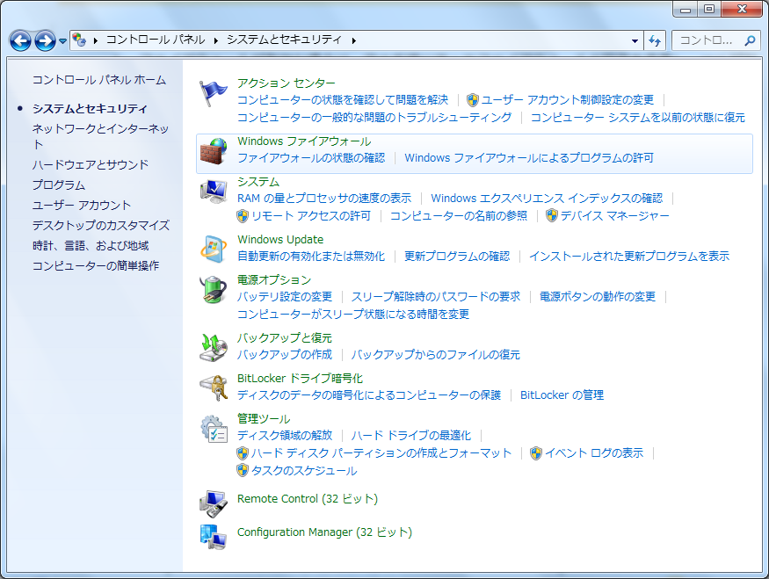
図 24: コントロール パネル

- [Windows ファイアウォールによるプログラムの許可] をクリックします。
- [設定の変更] をクリックします。
- [キー管理サービス] チェック ボックスをオンにし、[OK] をクリックします。
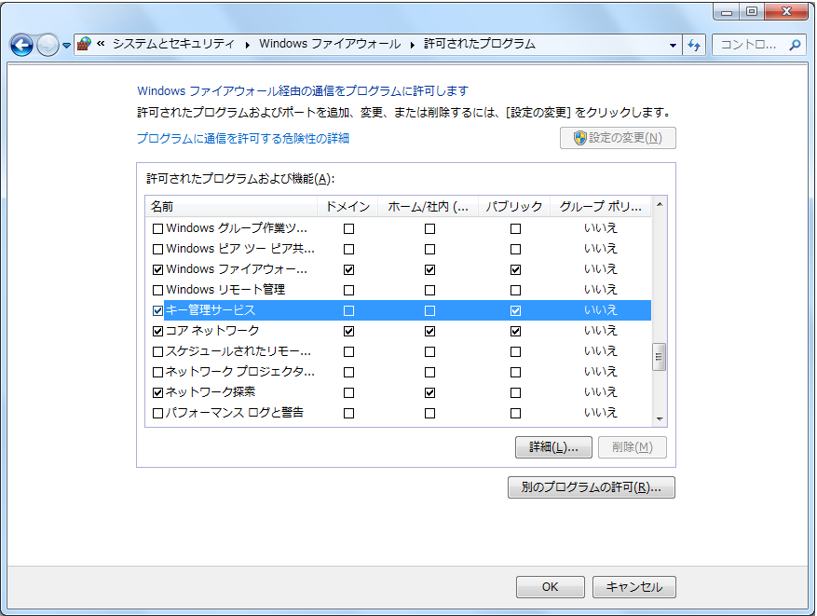
図 25: [キー管理サービス] の許可

- DNS に KMS ホストが登録されているかを確認します。
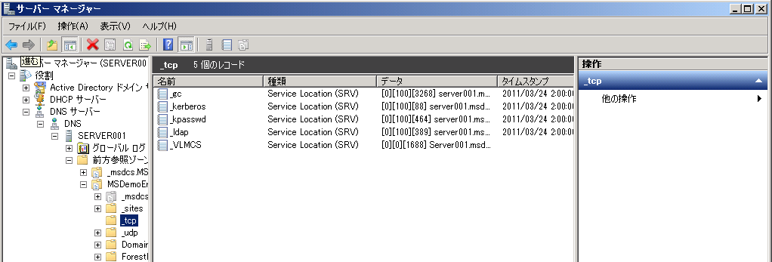

図 26: KMS ホストの DNS 登録

※KMS ホストを構築したユーザーが DNS に対するエントリ作成の権限がない場合や、Windows Server以外のDNS を利用している場合など、DNS に自動でレコードが登録されない場合は、手動で登録する必要があります。以下の15～18の手順を参照してください。なお、Windows Server 以外の DNS への登録は、以下の手順で入力している内容を参考にして実施してください。

- DNS に手動でレコードを登録する場合は、コンソール ツリーで該当するゾーンを右クリックし、[その他の新しいレコード] をクリックします。
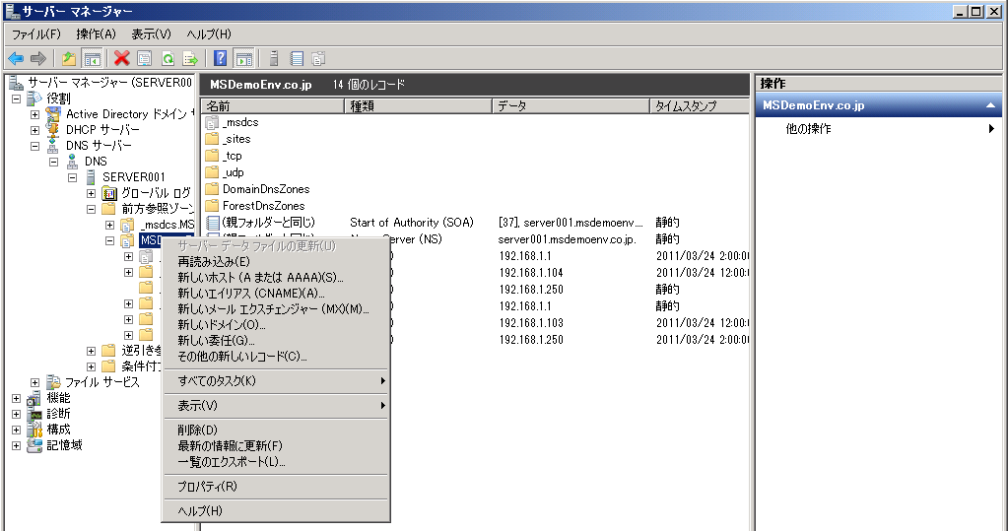
図 27: DNS に新しいレコードを追加する

- [リソース レコードの種類を選択] ボックスで、[Service Location (SRV)]を選択し、[レコードの作成] をクリックします。

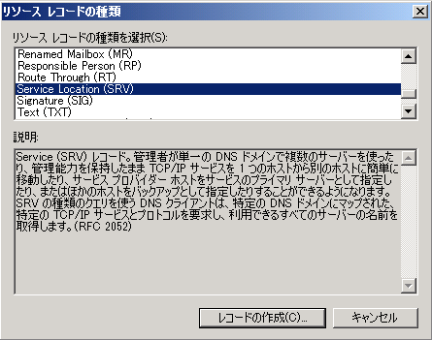
図 28: [リソース レコードの種類] 画面

- [新しいリソース レコード] に、リソース レコードに必要な情報を入力し、[OK] をクリックします。
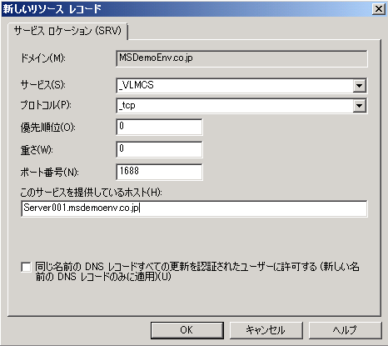
図 29: [新しいリソース レコード] 画面

- 作成したレコードが追加されたことを確認します。

図 30: KMS ホストの DNS 登録
- KMS ホストのコマンド プロンプトで、次のコマンドを入力し、ライセンス状態を確認します。
cscript slmgr.vbs /dli bfe7a195-4f8f-4f0b-a622-cf13c7d16864
これにより、現在のライセンス状態がコマンド プロンプトに表示されます。
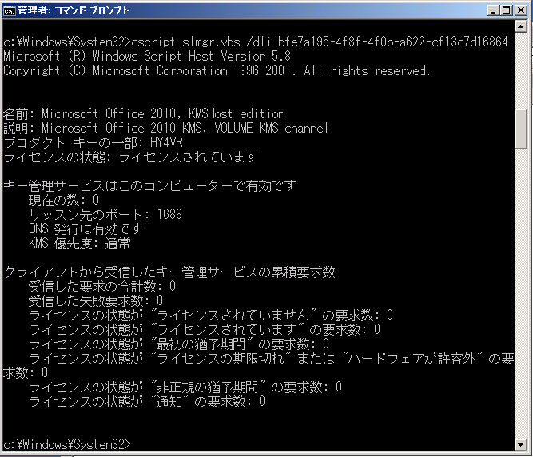
図 31: KMS カウント

- KMS クライアントについて
KMS クライアントは、KMS ホストに接続して基本的には自動で認証が行われるため、クライアント コンピューター側でキーを入力するなどといった操作が不要です。そのため、エンドユーザーはライセンス認証を意識する必要はありません。

KMS ライセンス認証の認証手順イメージ図については、本ドキュメントの「キー管理サービス (KMS)」を参照してください。

KMS の詳細については、こちらを参照してください。
- 「Office 2010 のボリューム ライセンス認証のクイック スタート ガイド」
http://technet.microsoft.com/ja-jp/library/ee624359.aspx

マルチ ライセンス認証キー (MAK) の環境構築
マルチ ライセンス認証キー (MAK) 用のプロダクト キーの展開方法として、各クライアント コンピューターでの設定する方法、Volume Activation Management Tool 2.0 (VAMT 2.0) で展開する方法、Office カスタマイズ ツール (OCT) によるカスタマイズ があります。ここでは、MAK 用のプロダクト キーをクライアント コンピューターで設定する方法について説明します。
VMAT で展開する方法については次の「Volume Activation Management Tool 2.0 (VAMT 2.0) の利用」をご参照ください。また、セットアップのカスタマイズによる展開は、本ドキュメントの「Office カスタマイズ ツール (OCT) によるセットアップのカスタマイズ」をご参照ください。
- MAK 用のプロダクト キーをクライアント コンピューターで設定する方法
各クライアント コンピューターでの設定方法として、各アプリケーションから、変更ウィザードを立ち上げる方法とプログラムの変更 (追加と削除の画面から、変更を選択) から、変更ウィザードを立ち上げる方法があります。
- MAK 用のプロダクト キーの設定
- アプリケーションから設定する方法
- アプリケーションを起動します。
- [ファイル] － [ヘルプ] を選択します。
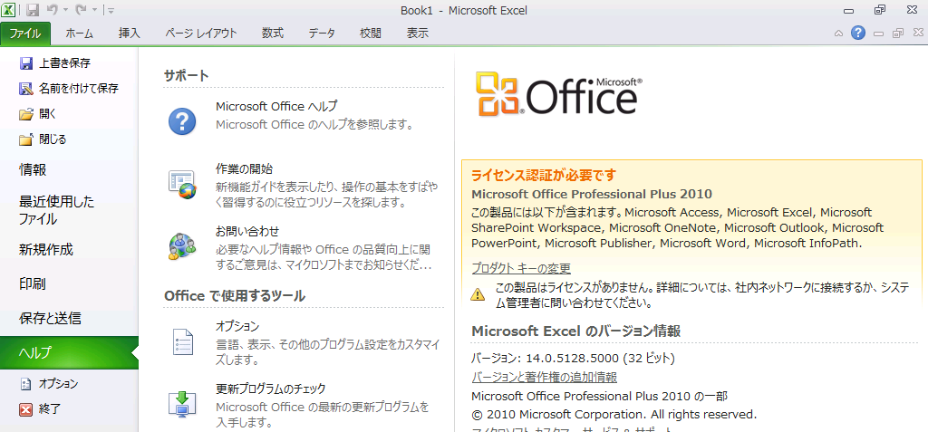
図 32: Excel の[ファイル] － [ヘルプ]
- [プロダクト キーの変更] をクリック後、表示されるダイアログ ボックス に MAK 用のプロダクト キーを入力し、[続行] をクリックします。
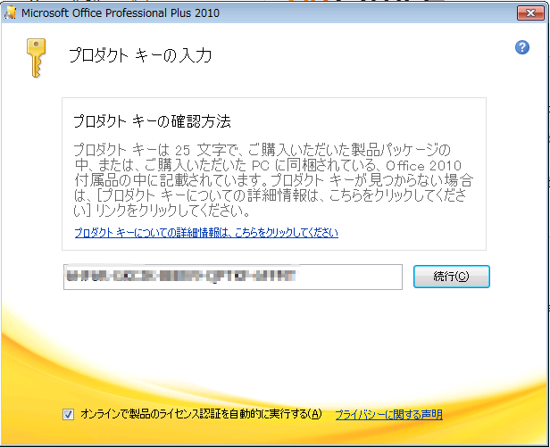
図 33: プロダクト キー の入力画面

- プログラムの変更から設定する方法
- [スタート] － [コントロール パネル] －[プログラムと機能] を選択します。
- 変更するプログラム（ここでは、Microsoft Office Professional Plus 2010）を選択し、[変更] をクリックします。
- [プロダクト キーの入力]を選択し、[続行] をクリックします。
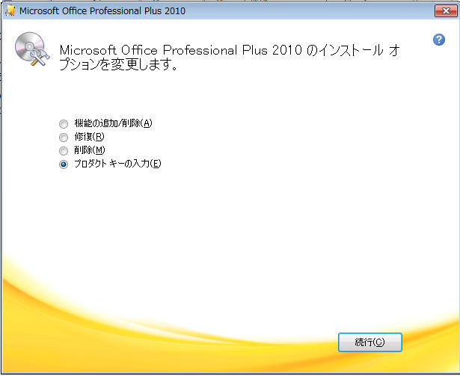
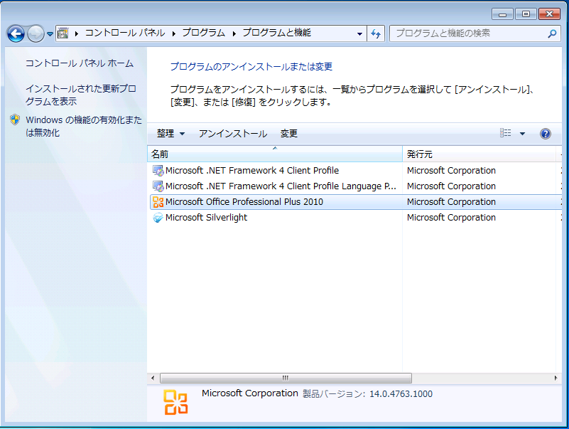
図 34: プログラムの変更と削除から起動した変更ウィザード
- プロダクト キーを入力し、[続行] をクリックします。
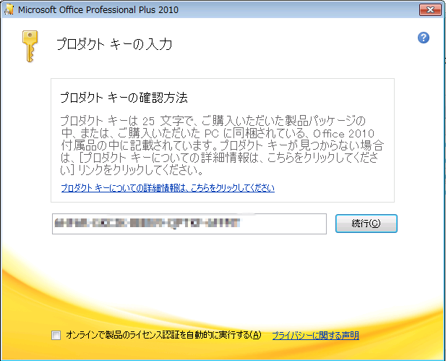
図 35: プロダクト キー の入力画面

- [続行] をクリックします。
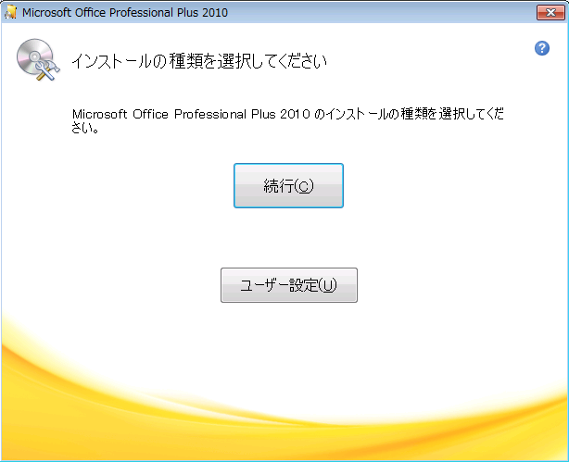
図 36: インストールの種類の選択画面

- 変更ウィザードの完了
変更ウィザードが完了すると、変更内容を有効にするためにアプリケーションの再起動要求画面が表示されます。

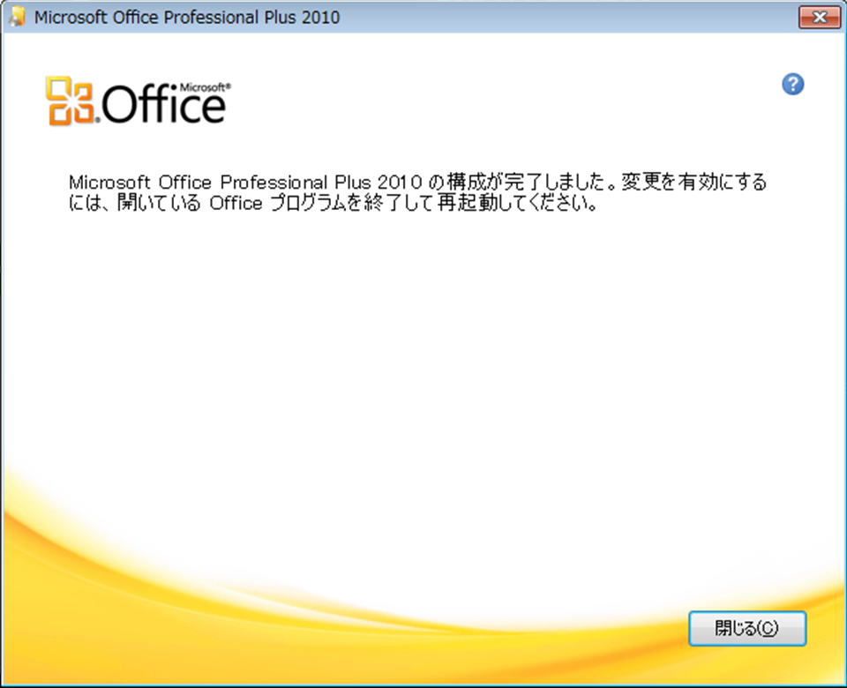
図 37: アプリケーション再起動要求画面

- 再起動後の手順（オンラインでの認証）
- MAK 用のプロダクト キーの設定を行った後、最初のアプリケーション起動時に、ライセンス認証の方法を選択する画面が表示されます。 [ソフトウェアのライセンス認証をインターネット経由で行う]を選択します。（ここでキャンセルした場合、アプリケーションの [ファイル]-[ヘルプ] から実行します。）

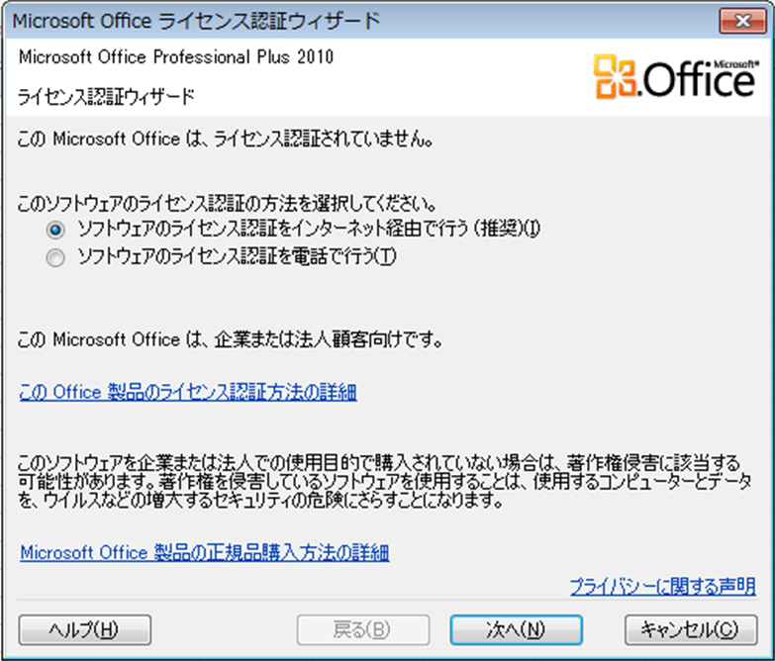
図 38: ライセンス認証の方法選択画面

- [次へ] クリックするとオンラインでのライセンス認証が完了します。

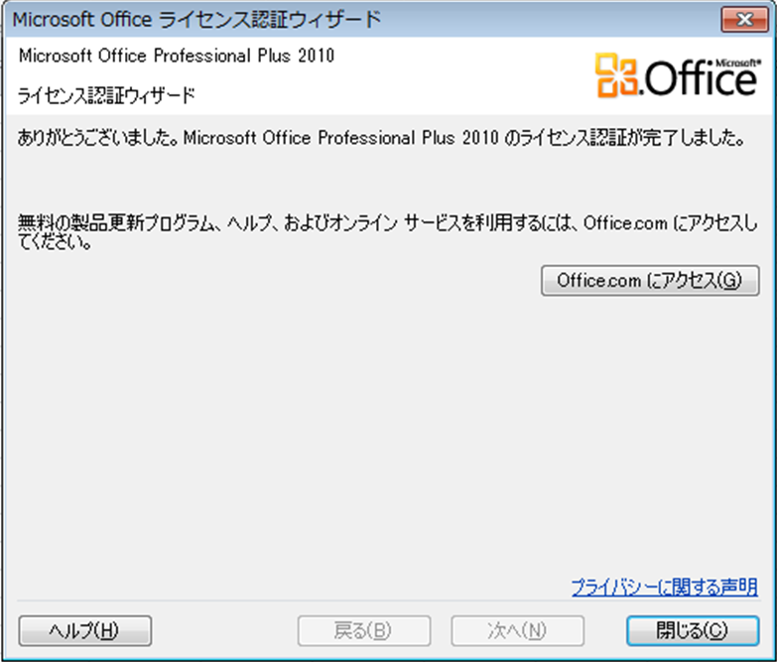
図 39: オンラインでのライセンス認証完了画面

- 再起動後の手順（オフラインでの認証）
- MAK 用のプロダクト キーの設定を行った後、最初のアプリケーション起動時に、ライセンス認証の方法を選択する画面が表示されるます。[ソフトウェアのライセンス認証を電話で行う]を選択します。（ここでキャンセルした場合、アプリケーションの [ファイル]-[ヘルプ] から実行します。）

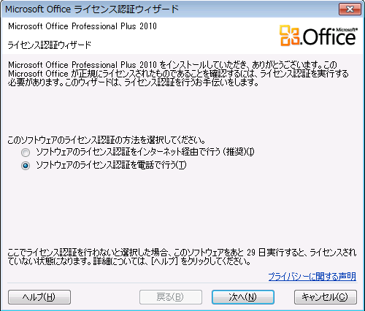
図 40: ライセンス認証の方法選択画面

- [次へ] をクリックし、表示されるダイアログ ボックス で地域を選択し、表示される電話番号に電話をかけます。
図 41: 電話によるライセンス認証画面

- 電話の指示に従い、インストール ID を入力します。
- 自動応答される確認 ID をダイアログ ボックス に入力し、[次へ] をクリックします。
- ライセンス認証が完了します。
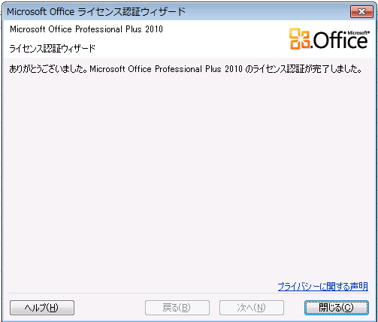
図 42: 電話でのライセンス認証完了画面

Volume Activation Management Tool 2.0 (VAMT 2.0) の利用
マイクロソフトでは、Windows 製品のアクティベーションに関するさまざまなタスクを実行できる、Volume Activation Management Tool (VAMT) を公開しています。VAMT 2.0 では Office 2010 の認証にも対応しています。VAMT はアクティベーションに関する一連の操作を集中的に管理できるツールです。VAMT では、プロダクト キーを含んだイメージの利用や、テキストでのキー配布に比べて、VAMT のコンソールにのみプロダクト キーを保持することで、キー情報の漏えい防止に役立ちます。また、各コンピューターをマイクロソフトの認証サーバーに接続することなくライセンス認証を実行したり、アクティベーションやライセンスの観点からシステムの状況をモニタリングしインベントリー情報を収集したりすることができます。VAMT を使用する主なメリットを以下に示します。
Windows OS / Office の様々なバージョンやエディション混在環境でのプロダクトキーを集中管理
管理コンピューターでの認証状況を可視化して管理
Workgroup 環境など、ドメイン環境外の認証も併せて管理
MAK キーで認証したコンピューターを管理者側で、KMS キー認証に切り替える
インターネットに接続できない環境で利用する複数コンピューターの一括認証

ここでは、VAMT 2.0 を利用して可能なライセンス認証に関する作業について、利用例をご紹介いたします。
【利用例】
- MAK キーの登録
- プロダクト キーの配布
- アクティベーション（通常）
- アクティベーション（プロキシ）

なお、VAMT 2.0 および KMS、MAK の詳細については、こちらも併せて参照してください。

- 「Office 2010 のボリューム ライセンス認証のクイック スタート ガイド」
http://technet.microsoft.com/ja-jp/library/ee624359(office.14).aspx
- 「Office 2010 の MAK プロキシ ライセンス認証を計画する」
http://technet.microsoft.com/ja-jp/library/ff603512.aspx

- MAK キーの登録
ここでは VAMT 2.0 を使用した MAK キーの登録手順について説明します。
- VAMT 2.0 をダウンロード センターからダウンロードして、インストールします。
「Volume Activation Management Tool (VAMT) 2.0 - 日本語」
http://www.microsoft.com/downloads/details.aspx?familyid=EC7156D2-2864-49EE-BFCB-777B898AD582&displaylang=ja

- VAMT 2.0 を実行します。
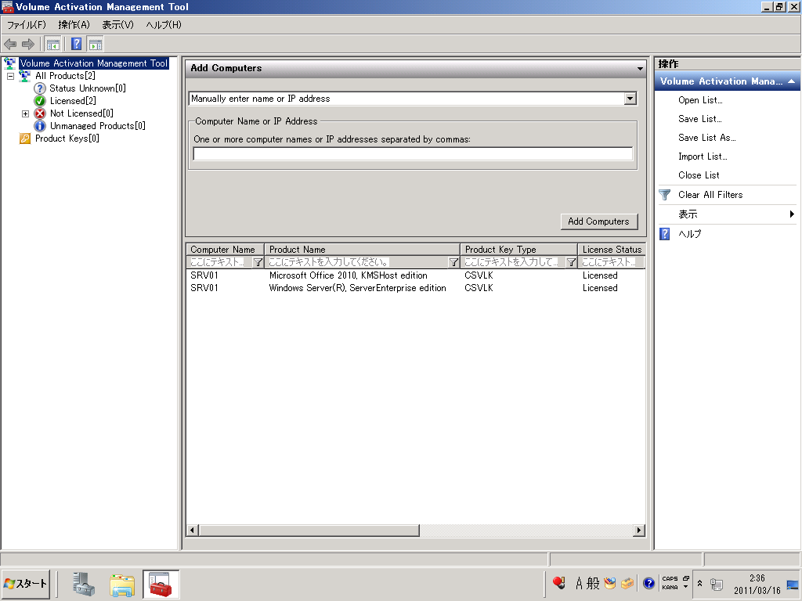
図 43 VAMT 2.0 起動画面

- VAMT 2.0 の [Product Keys] で MAK キーを [Product Keys] に入力し、[Verify] をクリックします。
図 44 VAMT2.0 MAK キーの入力

- [Remarks (required)] フィールドに識別子などを入力し、[Add Product Key] をクリックします。
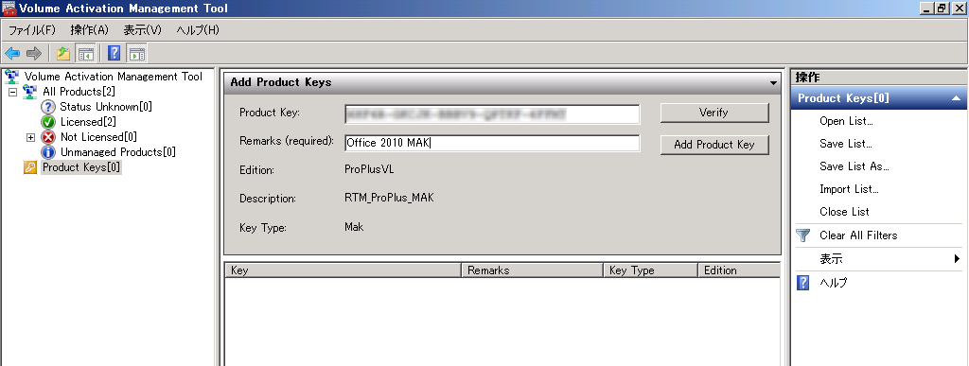
図 45 VAMT 2.0 MAK キーの登録

- 登録された MAK キーの情報は VAMT 2.0 ウィンドウの中央部の下に表示されます。
図 46 VAMT 2.0 MAK キーの確認

- プロダクト キーの配布
ここでは VAMT 2.0 を利用し、Active Directoryに参加しているコンピューターへのプロダクト キーの配布手順について説明します。
- [Add Computers] ペインの上段のドロップダウンリストより検索範囲を指定し、[Search for computers in this domain ] に対象の Active Directory ドメインを記入後、[Add Computers] をクリックし、配布対象をネットワーク上から検索します。
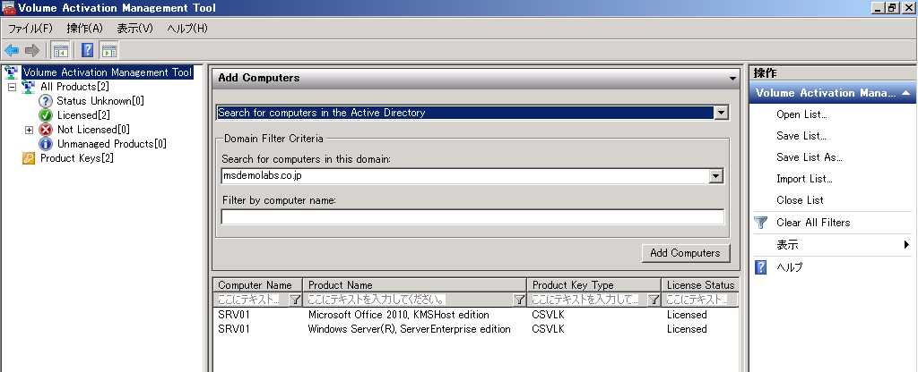
図 47 VAMT2.0 によるコンピューター リストの取得

- コンピューター のリストを選択し、[Update Status ] をクリック、[Current Credential] を選択します。
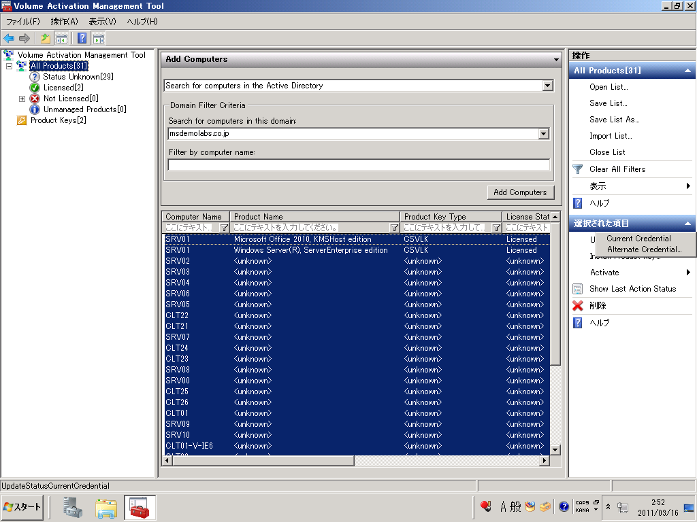
図 48 VAMT 2.0 によるライセンス状況の取得

- プロダクト キーを配布したいコンピューターの製品名を選択し、[Install Product Key…] をクリックします。
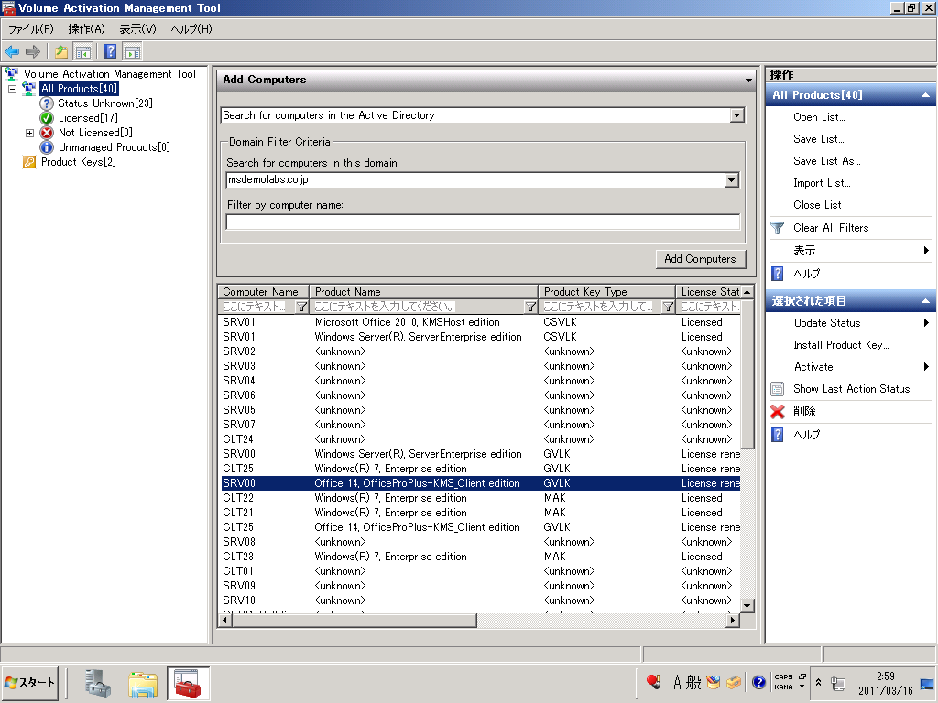
図 49 VAMT 2.0によるキーの登録

- 配布するキーを選択し、[OK]をクリックします。
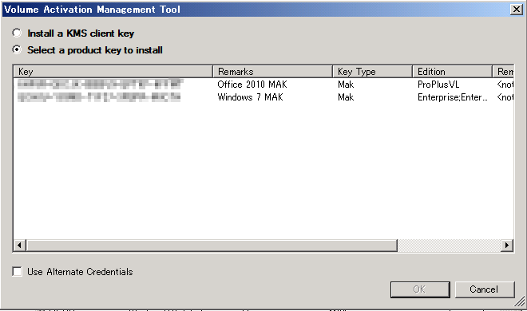
図 50 VAMT 2.0 によるキーの変更

- 対象のコンピューターのライセンスが書き換えられたことを確認します。
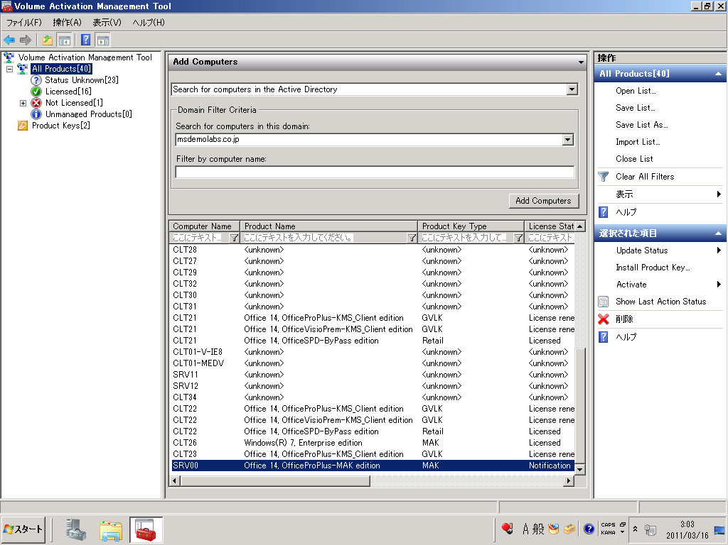
図 51 VAMT 2.0 による変更後のキーの確認

- アクティベーション（通常）
ここでは、VAMT 2.0 を使用した Office 2010 ライセンス認証手順について説明します。
- アクティベーションを行いたいコンピューターの製品名を選択します。[Activate] をクリックし、[Online Activate]、[Current Credential] と選択します。
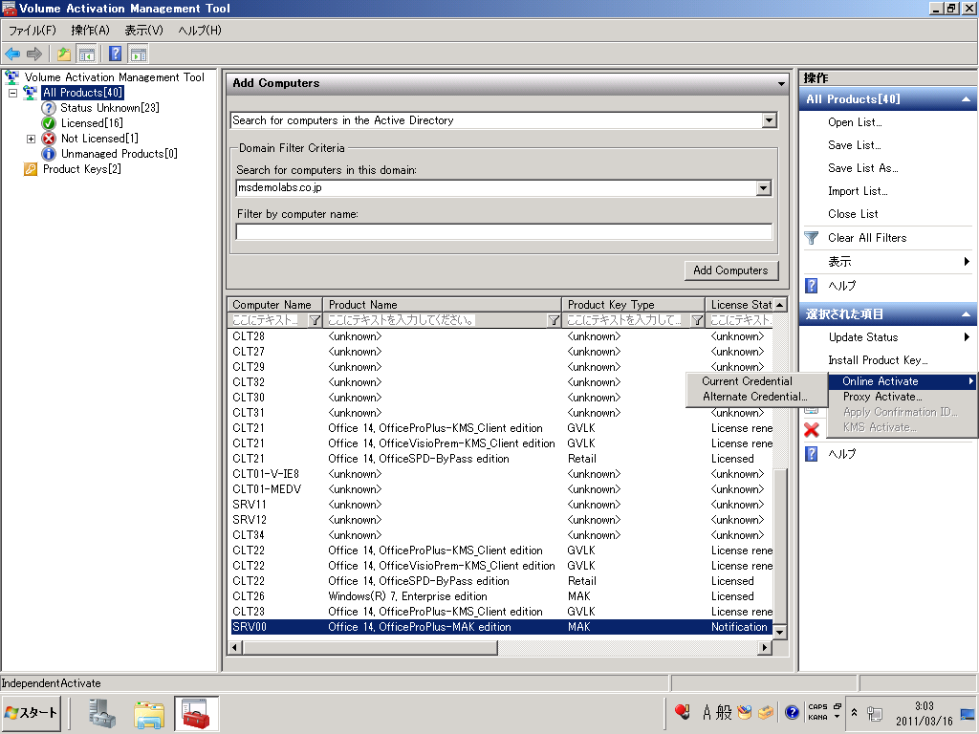
図 52 VAMT 2.0 によるオンラインアクティベーション

- 成功すると、[Action Status]に「Successfully activated the product.」が表示されます。
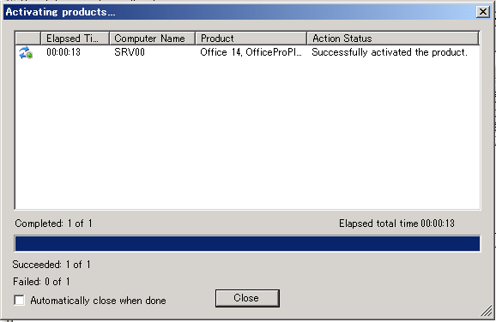
図 53 VAMT 2.0 によるオンラインアクティベーションの確認

- アクティベーション（プロキシ）
ここでは、VAMT 2.0 を使用した MAK プロキシによる Office 2010 ライセンス認証手順について説明します。
- アクティベーションを行いたいコンピューターの製品名を選択します。[Activate] をクリックし、[Online Activate]、[Proxy Activate…]] と選択します。
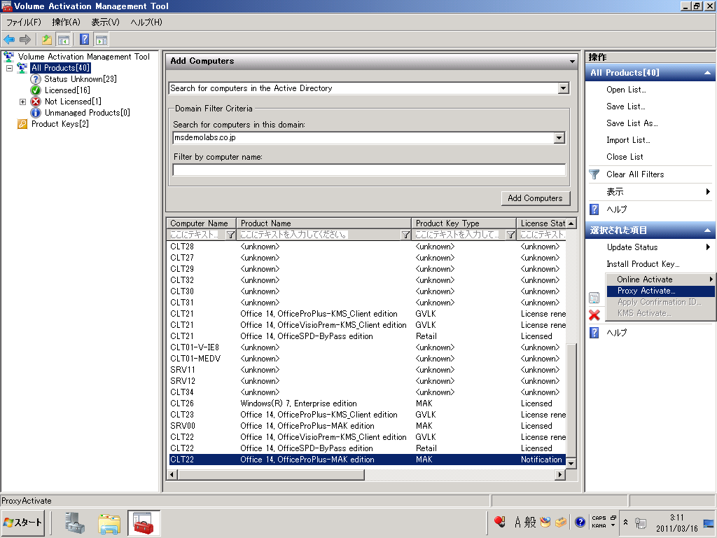
図 54 VAMT 2.0 によるMAKプロキシ認証
- [Proxy Activate] のダイアログで [OK] をクリックします。
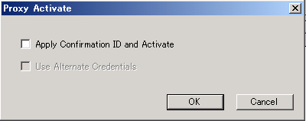
図 55 VAMT 2.0 による MAK プロキシ認証の開始

- 成功すると、[Action Status]に「Successfully acquired Confirmation...」が表示されます。
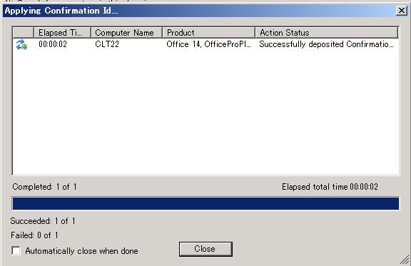
図 56 VAMT 2.0 による MAK プロキシ認証の確認

アクティベーションのトラブルシューティング
- ライセンス認証のエラーを確認する
ライセンス認証でエラーが発生した場合は、ospp.vbs スクリプトを使用して、ライセンスの状態やエラーコードの確認を行います。このスクリプトは %Program Files%\Microsoft Office\Office14 フォルダーにあります。（64 ビットのOSで 32 ビットの Office 2010 を実行する場合は %Program Files(x86)%\Microsoft Office\Office14 ）

ospp.vbs スクリプトの一般的な構文は次のとおりです。
cscript ospp.vbs [オプション:値] [コンピューター名] [ユーザー] [パスワード]

- [オプション]：製品のライセンス認証、プロダクト キーのインストールとアンインストール、ライセンス情報のインストールと表示、キー管理サービス (KMS) ホスト名とポートの設定、および KMS ホストの削除に使用するオプションと値を指定します。
- [コンピューター名]：リモート コンピューターの名前。コンピューター名を指定しなかった場合は、ローカル コンピューターが使用されます。
- [ユーザー]：リモート コンピューター上で必要な権限を持つアカウントです。
- [パスワード]： アカウントのパスワード。ユーザー アカウントとパスワードを指定しなかった場合は、現在の資格情報が使用されます。

ライセンス認証が失敗すると、エラー コードが返されます。ospp.vbs /ddescr を使用して、該当するエラー コードを指定すると、それに対応するエラー メッセージが表示されます。

ospp.vbs スクリプトの詳細についてはこちらを参照してください。
- Office 2010 でクライアント コンピューターを構成するためのツール
http://technet.microsoft.com/ja-jp/library/ee624350.aspx

- Office 2010 の初回起動時にもかかわらず、タイトルバーに認証切れの警告が表示される
Office 2010 の認証情報がリセットされていない可能性があります。OS の一般化（sysprep）では、Office 2010 の認証情報はリセットされません。Office 2010 がインストールされたイメージを展開する場合には、OS の一般化(sysprep) の前に、OSPPREARM.exe を実行してください。OSPPREARM は、Office2010 のライセンス認証情報のリセットするプログラムです。OSPPREARM.exe は、%Program Files%\Common Files\Microsoft Shared\OfficeSoftwareProtectionPlatform フォルダーにあります。（64 ビットのOSで 32 ビットの Office 2010 を実行する場合は %Program Files(x86)%\Common Files\Microsoft Shared\OfficeSoftwareProtectionPlatform ）
OSPPREARM の最大実行回数は 5 回です。

セットアップのカスタマイズ方法
Office 2010 のインストール カスタマイズについて、以下の３つの方法の手順を説明します。
- インストール ポイントの作成
- Office カスタマイズ ツール (OCT) によるセットアップのカスタマイズ
- Config.xml によるセットアップのカスタマイズ

インストール ポイントの作成
Office 2010 を組織で展開する最初のステップは、インストール用の VL メディアから、ネットワーク上のフォルダーに内容をコピーし、インストール ポイントを作成することです。そのために、すべてのソース ファイルをネットワーク上の共有場所にコピーします。
- インストール ソースのコピー
Office 2010 のインストールに必要なファイルをネットワーク上の共有フォルダーにコピーするには、次の手順を実行します。

- ネットワーク上のアクセス可能な場所に、Office 2010 ソース ファイル用のフォルダーを作成します。
- Office 2010 インストール用 VL メディアをドライブに挿入します。
- エクスプローラーで、インストール用 VL メディア上のすべてのファイルとフォルダーを選択し、ネットワーク上の上記フォルダーにコピーします。

- 多言語環境の構築
Office 2010 は言語に依存しない設計となっているため、複数言語の Office 2010 製品の展開が容易です。Office 2010 では、言語に依存しないすべての要素が 1 つのコア パッケージにまとめられています。また、指定した言語に対する言語固有のコンポーネントは、すべて言語パックに収められています。そして、特定の Office 2010 製品の各国語版に異なる言語パックを追加できる仕組みになっています。
例えば、日本語版の Office 2010 製品には、コア パッケージと日本語固有のパッケージが含まれます。この日本語版の Office 2010 のインストール ソースを格納しているインストール ポイントに、必要な言語パックをコピーしておくだけで、インストール時に手動または自動で言語を選択できます。

- インストール用 VL メディアから、ネットワーク上のフォルダーに内容をコピーし、インストール ポイントを作成します。
- 必要な言語パックをインストール ポイントに直接コピーします。

Office 2010 のセットアップはインストール ポイントを検索し2 つ以上の言語がインストール ポイントに含まれていることを検出すると、セットアップする言語を指定する画面を表示します。
後述する Config.xml を使用すれば、インストールする言語を指定することもできます。

Office カスタマイズ ツール (OCT) によるセットアップのカスタマイズ
OCT を利用してセットアップのカスタマイズを行うと、*.MSP という拡張子を含むセットアップ カスタマイズ ファイルが作成されます。このファイルをインストール ポイントの Updates フォルダーに格納すると、Office 2010 のセットアップは Updates フォルダー内にセットアップ カスタマイズ ファイルを読み込み、カスタマイズ内容を適用します。
OCT を利用してセットアップ カスタマイズ ファイルを作成するには、次の手順を実行します。なお、ここでは、一般的にカスタマイズされる主な設定のみ紹介します。各項目についての詳細はこちらをご覧ください。
- 「Office 2010 の Office カスタマイズ ツール」
http://technet.microsoft.com/ja-jp/library/cc179097(office.14).aspx

- コマンド プロンプトを実行し、インストール ポイントのルートに移動して次のコマンドを実行します。
setup.exe /admin
- 新しいセットアップ カスタマイズ ファイルを作成するか、既存のセットアップ カスタマイズ ファイルを開くかを選択します。ここでは、新しいセットアップ カスタマイズ ファイルを作成します。[製品の選択] ダイアログ ボックスで、[次の製品の新しいセットアップ カスタマイズ ファイルを作成する] が選択されていることを確認し、カスタマイズ対象の製品を選択して [OK] をクリックします。
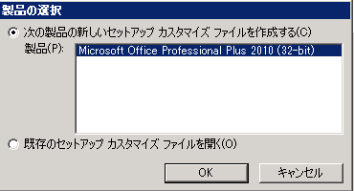
図 57: 製品の選択

- [ようこそ] ページが表示されます。OCT は 4 つの主要なセクションで構成されており、各セクションはカスタマイズ可能なオプションを含む多数のページに分かれています。
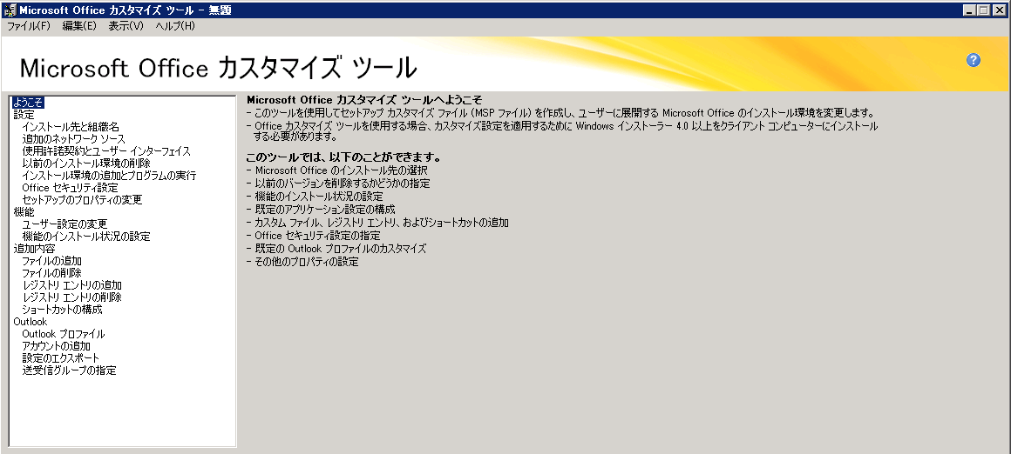
図 58: [ようこそ] ページ

- [インストール先と組織名] を選択します。
既定のインストール先：既定では、C:\Program Files\Microsoft Office フォルダーにインストールされます。必要に応じてパスを変更します。
組織名：組織名を入力します。指定した名前は、このカスタマイズ ファイルを使用してインストールするすべてのユーザーの既定の組織名として使用されます。
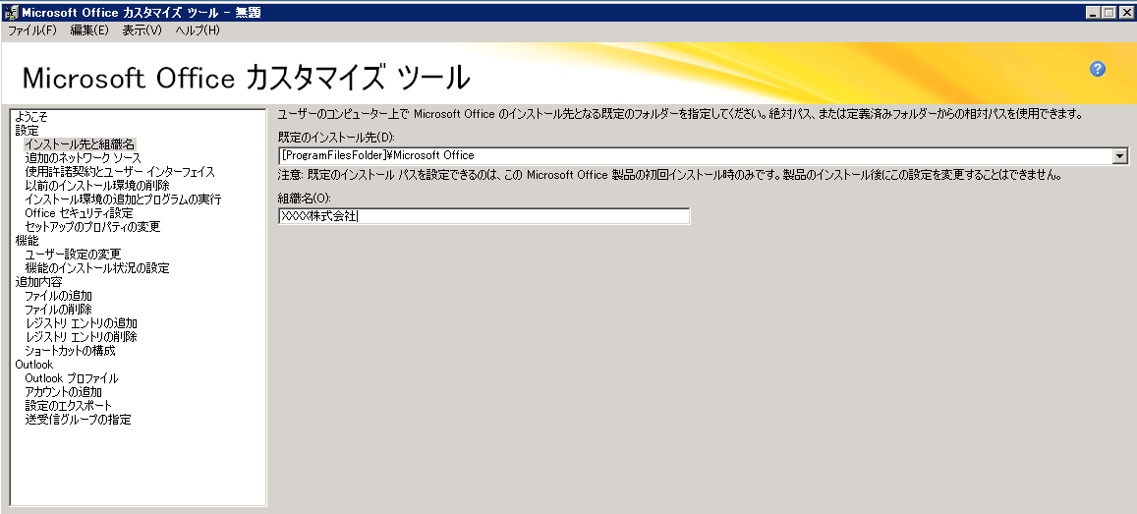

図 59: [インストール先と組織名入力] ページ

- [使用許諾契約とユーザー インターフェイス] を選択します。
ライセンス認証方式の選択：
ライセンス認証で MAK を採用する場合は、[別のプロダクト キーを入力する] ラジオボタンを選択し、 [プロダクト キー] 欄に有効な 25 文字のボリューム ライセンス キーを入力します。これによりKMSクライアント用プロダクト キーと同様、インストール時にMAK用プロダクト キーの埋め込みが可能となります。（KMS クライアント用プロダクト キーは製品自体に埋め込まれています。）
使用許諾契約への同意：
[使用許諾契約書の条項に同意します] チェック ボックスをオンにすることで、インストール時のダイアログによる確認が無効となり、ユーザーによる使用許諾契約書への応答が不要となります。
また、[表示レベル] でインストール時にユーザーに表示される表示レベルを選択できます。[なし] を選択するとセットアップが対話なしで実行され、ユーザー インターフェイスは一切表示されなくなります。
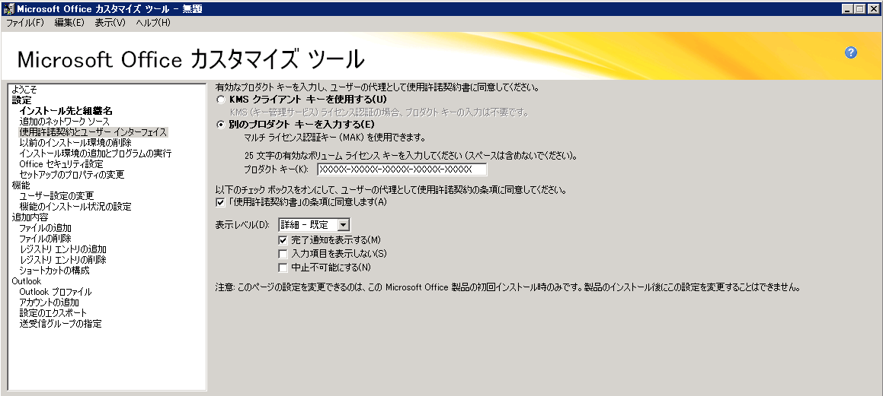

図 60: [使用許諾契約とユーザー インターフェイス] ページ

- [以前のインストール環境の削除] については、以前のOfficeがインストールされている環境にOffice 2010のインストールを実行する場合に利用します。ここでは、以前のバージョンの Office アプリケーションを保持するか、または削除するかを指定します。既定では、セットアップの際に以前のバージョンのすべての Office アプリケーションが削除されます。インストールされている Office アプリケーションを保持するには、[以下のバージョンの Microsoft Office プログラムを削除するかどうかを個別に指定する] を選択します。プログラムの中から、各 Office アプリケーション毎に、[詳細] をクリック後、チェック ボックスのオン・オフで削除の有無を切り替えます。
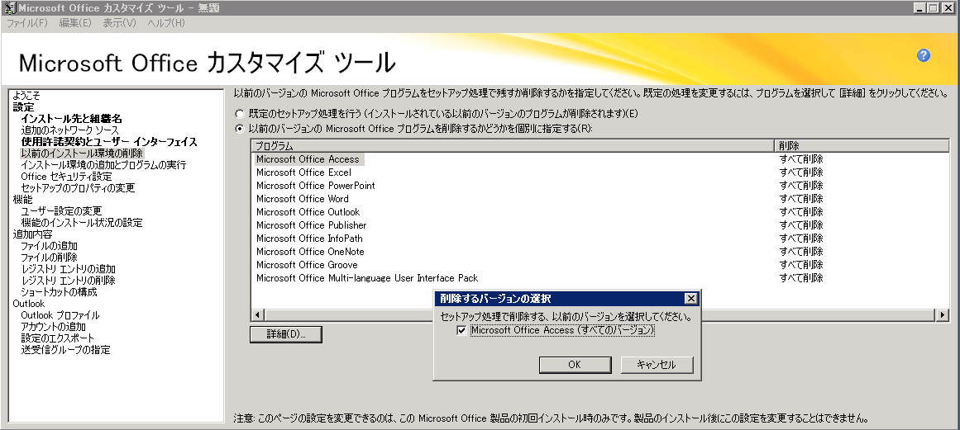
図 61: [以前のインストール環境の削除] ページ

- [Office セキュリティ設定] では、デジタル証明書の信頼できる発行元の設定、信頼できる場所の一覧の管理、各アプリケーションの既定のセキュリティ設定、安全でない ActiveX の初期化の構成を行うことができます。
例えば、Excel で署名されていない VBA マクロを無効にするには、[既定のセキュリティ設定] の [変更] をクリックし、セキュリティ設定を指定します。
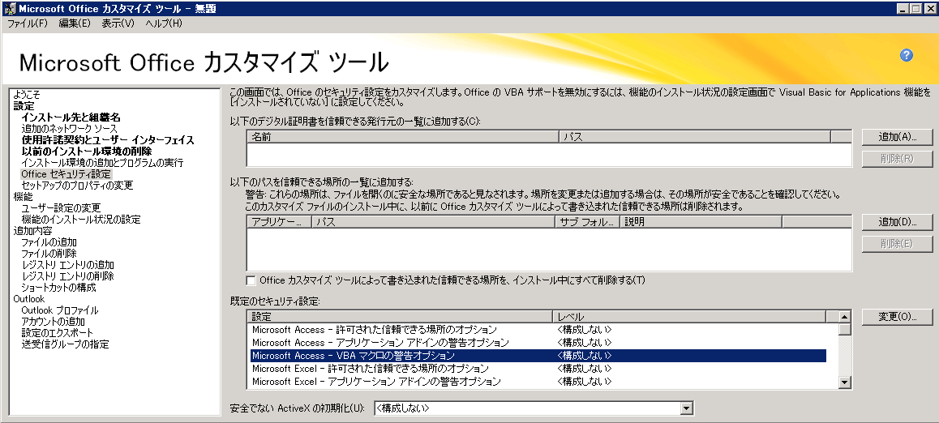

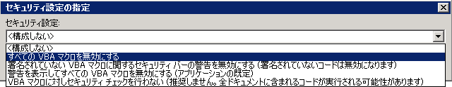
図 62: [Office セキュリティ設定] ページ

- [ユーザー設定の変更] では、Office 2010 をインストールするユーザーの Office アプリケーション設定の既定値を設定します。オプションを構成するには、左側のツリーを展開し、要素をクリックします。そうすると、選択した要素に関連するすべての構成可能な設定が右側に表示されます。設定をダブルクリックして、オプションを選択します。
例えば、Excel 2010 のファイルの既定の保存形式を変更するには、[Microsoft Office Excel 2010] - [Excel のオプション] - [保存] から、[既定のファイル形式] をダブル クリックします。[既定のファイル形式 プロパティ] ダイアログボックスで、[有効] を選択し、既定のファイル形式を選択します。
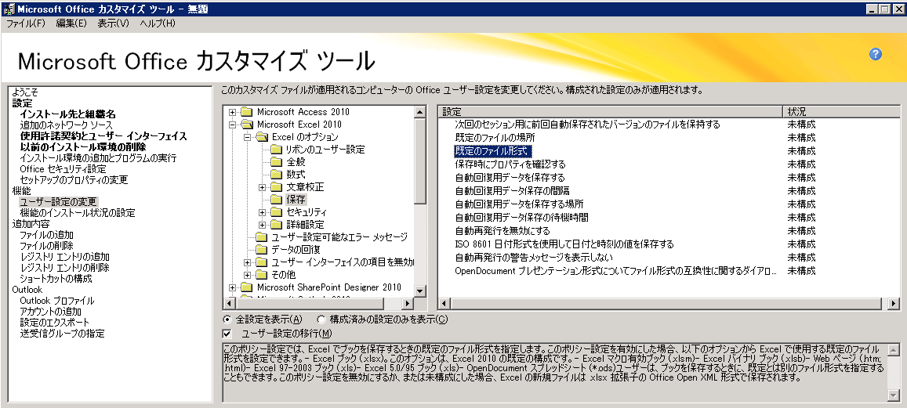

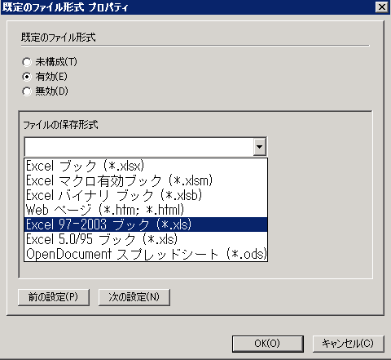

図 63: [ユーザー設定の変更] ページ

- [機能のインストール状況] では、ユーザーのコンピューターへの Office 機能のインストール状況をカスタマイズします。機能のインストール状況を変更するには、アプリケーション名をクリックし、インストール状況を選択します。例えば、特定の機能をインストールしたくなければ、[利用不可能] に変更します。
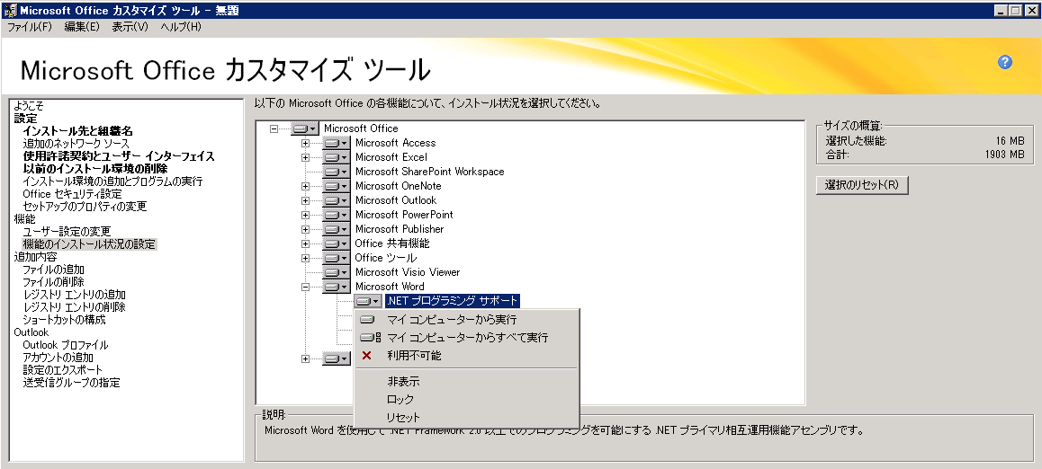

図 64: [機能のインストール状況] ページ

- [追加内容] セクションでは、カスタム ファイルやレジストリ エントリをインストールに追加したり、インストールから削除したりすることができます。
- [Outlook] セクションでは、Outlook プロファイルの設定を行うことができます。
- すべての設定が終了したら、[ファイル] メニューから [名前を付けて保存] を選択し、任意の名前を付けてセットアップカスタマイズファイルを保存します。
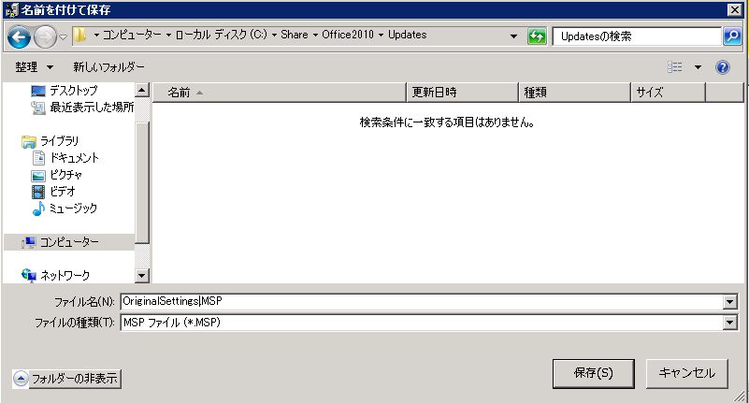

図 65: [名前を付けて保存] ダイアログ

セットアップ プログラムは、Updates フォルダー上にインストールする製品に対応するセットアップ カスタマイズ ファイルが存在するかどうかを検索し、対応する製品のファイルが存在すれば自動的にカスタマイズ内容が適用されます。そのため、すべてのインストールで共通の設定にカスタマイズする場合は、セットアップ カスタマイズ ファイルをインストール ポイントの Updates フォルダーに保存しておきます。
各インストールで使用する適切なセットアップ カスタマイズ ファイルを指定する場合は、Updates フォルダー以外の場所に保存します。セットアップの実行時に /adminfile コマンドライン オプションを使用し、任意のセットアップカスタマイズ ファイルを指定できます。
setup.exe /adminfile \\server\share\mychanges\custom.MSP

セットアップカスタマイズ ファイルについての詳細はこちらをご覧ください。
- 「Office カスタマイズ ツールの概要」
http://technet.microsoft.com/ja-jp/library/cc179097.aspx#overview

Config.xml によるセットアップのカスタマイズ
既定では、コア製品フォルダーにある Config.xml ファイルの指定に従ってその製品がインストールされます。例えば、Microsoft Office Professional Plus 2010 をインストールする場合は、ProPlus.WW フォルダーの Config.xml ファイルが使用されます。Setup.exe を実行する際に /config オプションを利用することで、特定製品の既定の Config.xml ファイルの場所、またはカスタム Config.xml ファイルの場所を指定できます。
setup.exe /config \\server\share\config.xml

なお、OCTで作成したセットアップ カスタマイズ ファイルと Config.xml ファイルの両方を指定した場合、Config.xml で定義した設定が優先されます。
Config.xml によるセットアップのカスタマイズは、次の手順を実行します。
注: Config.xml の編集には、Word 2010 などの汎用 XML エディターではなく、メモ帳などのテキスト エディターを使用してください。
Config.xml の XML 要素は、"<" で始まり、"/>" で終了します。要素および属性では大文字と小文字が区別されます。属性値は引用符「"」で囲む必要があり、大文字と小文字は区別されません。
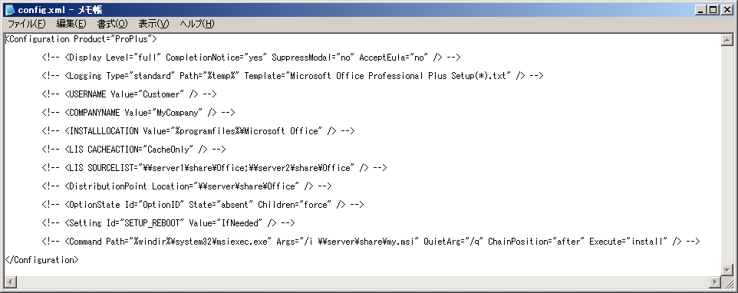
図 72: Config.xml ファイルのソースコード

それぞれの Office 製品フォルダーには、Product 属性が製品に適切な値に設定された 1 つの Configuration 要素から構成される既定の Config.xml ファイルが含まれています。Configuration 要素内には、いくつかの要素がコメントとして記述されています。これらの要素を有効にするには、コメントの開始記号と終了記号を削除し、適切な属性値を入力します。コメントは、"<!--" と "-->" で囲まれている部分です。
セットアップが実行するログを記録するには Logging 要素で指定します。
<Logging
Type="Standard"
Path="パス"
Template="<ログファイル名>.txt"
/>

ローカル インストール ソース (LIS) をユーザーのコンピューター上にキャッシュする方法を制御し、製品のインストール ファイルが格納されているネットワーク インストール ポイントの場所を指定するにはLIS 要素を指定します。
<LIS
CACHEACTION="CacheOnly"
SOURCELIST="ネットワーク インストール ポイント"
/>

インストール用 VL メディアを配布してインストールする場合、そのインストール用 VL メディアが社外に流出する危険性があります。インストール用 VL メディアとプロダクト キーを分離しておくことで、プロダクト キーの不正利用を防止することができます。
Config.xml では、以下のようにセットアップ カスタマイズ ファイルの検索パスを任意の場所に指定することができます。あらかじめプロダクト キーを設定したセットアップカスタマイズファイルを社内のサーバー等、セキュアな場所に格納し、セットアップ実行時に Config.xml の設定から参照するよう記述しておけば、インストール用 VL メディアとプロダクト キーを分離することができ、プロダクト キー流出の防止につながります。セットアップ実行時のセットアップ カスタマイズ ファイルの修正確認は、SetupUpdates 要素で指定します。
<Configuration Product="ProPlus">
<SetupUpdates
CheckForSUpdates="Yes"
SUpdateLocation="\\サーバー名\共有名"
/>
</Configuration>

ユーザー名として、組織で契約しているユーザー名を指定することもできます。ユーザー名の指定は、USERNAME 要素で指定します。
<Configuration Product="ProPlus">
<USERNAME
Value="ITS"
/>
</Configuration>

Config.xml についての詳細はこちらをご覧ください。
- 「Office 2010 の Config.xml ファイル」
http://technet.microsoft.com/ja-jp/library/cc179195.aspx

配布・展開方法
Office 2010 の配布・展開方法として、ここでは以下の３つの方法について説明します。なお、利用される配布・展開法によっては、インストール ポイントの共有が必要な場合があります。インストール ポイントの作成については本ドキュメントの「セットアップのカスタマイズ方法」の「インストール ポイントの作成」をご確認ください。
- Active Directory Group Policy
- Microsoft System Center Configuration Manager 2007 R3(SCCM 2007 R3)
- Microsoft Application Virtualization 4.6(App-V 4.6)

Active Directory Group Policy (ADGP) による配布・展開
Active Directory とグループ ポリシーを使った配布・展開方法について説明します。
グループ ポリシーを管理するツールはいくつかありますが、ここでは、グループ ポリシー 管理コンソール (GPMC) を利用した手順を説明します。GPMC についての詳細はこちらをご覧ください。
- 「GPMC を使うにあたって」 (Windows Server 2008 R2)
http://technet.microsoft.com/ja-jp/library/cc725752.aspx

- [グループ ポリシーの管理] ツールを起動し、適切な OU (Organization Unit: 組織単位) を右クリックして [GPO の作成およびリンク] をクリックします。
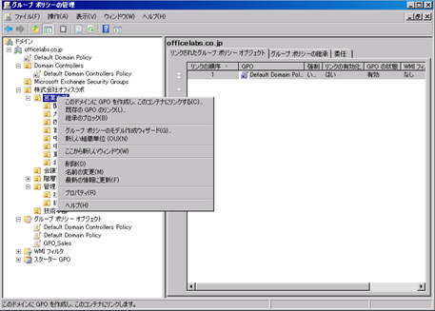
図 67: GPMC 画面

- 新しい GPO (Group Policy Object) の名前を指定して [OK] をクリックします。
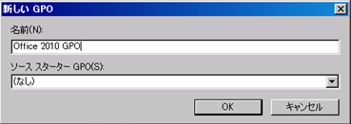
図 68: 新しい GPO 名の指定

- 作成した GPO へのリンクを右クリックし、[編集] をクリックします。
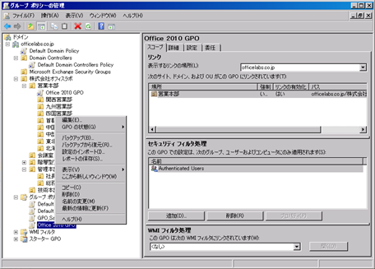
図 69: 作成した GPO の編集

- [グループ ポリシー オブジェクト エディター] が開きます。[コンピューターの構成] – [ポリシー] - [ソフトウェアの設定] - [ソフトウェア インストール] を右クリックし、[新規作成] - [パッケージ] をクリックします。
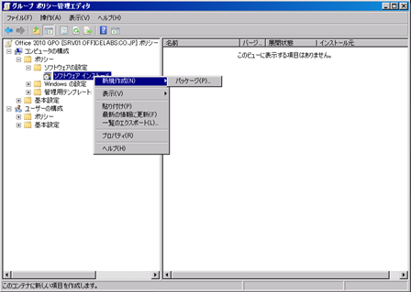
図 70: 配布するソフトウェアの設定
- ネットワーク インストール ポイントにある *.msi ファイルを選択します。例えば、Microsoft Office Professional Plus 2010 をインストールする場合は、ProPlus.WW フォルダーの ProPlusWW.msi ファイルを指定します。
※ ADGP は *.msi ファイルを指定するため、Office カスタマイズ ツールを利用して作成された セットアップカスタマイズファイル（*.MSP ファイル）は利用できません。
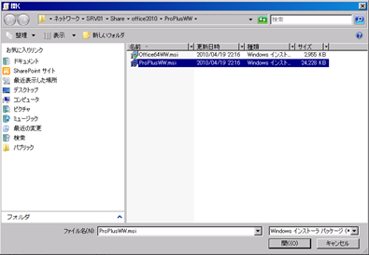
図 71: ネットワーク インストール ポイントの *.msi ファイルを選択

- [割り当て] をクリックし、[OK] をクリックします。
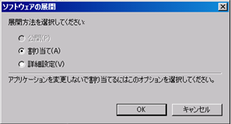
図 72: ソフトウェアの展開方法の選択

- グループ ポリシー オブジェクト エディターを終了し、[グループ ポリシーの管理] ツールを終了します。
- コンピューターを再起動し、グループ ポリシーが適用されると、Office 2010 がインストールされます。

Microsoft System Center Configuration Manager 2007 R3 (SCCM 2007 R3) による配布・展開
SCCM 2007 R3 では、配布先の条件設定や配布スケジュールの設定など、より高度なソフトウェアの配布・展開が行えます。ここではSCCM 2007 R3 によるOffice 2010 の展開の手順を説明します。当手順につきましては、あらかじめインストール ポイントの準備が必要となります。詳細は本ドキュメントの「セットアップのカスタマイズ方法」の「 インストール ポイントの作成」をご確認ください。
- 配布先のコレクションを準備する
Office 2010 を配信するコンピューターを集めたコレクションを準備します。コレクションは既存のものを利用することも可能ですが、ここでは、OS が Windows 7 のコンピューターを集めたコレクションを作成します。
- Configuration Manager コンソールで [System Center Configuration Manager] － [サイト データベース] － [コンピューターの管理] － [コレクション] に移動します。
- [コレクション] を右クリックし、[新しいコレクション] をクリックします。
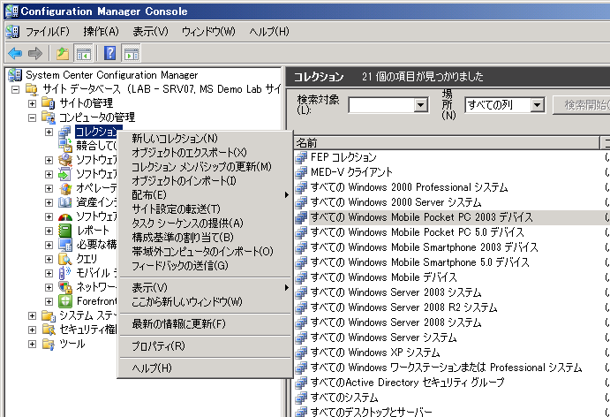
図 73: コレクションの新規作成

- コレクションの新規作成ウィザードの [全般] ダイアログ ボックスで、名前を入力し、[次へ]をクリックします。
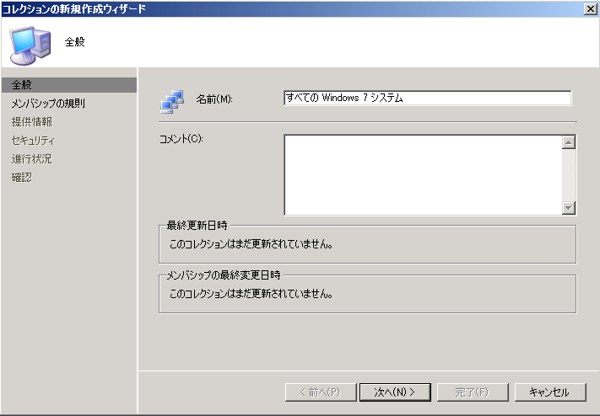
図 74: コレクションの新規作成ウィザードの [全般] ダイアログ ボックス

- [メンバシップの規則] ダイアログ ボックスで、[クエリ規則のプロパティ] アイコンをクリックします。
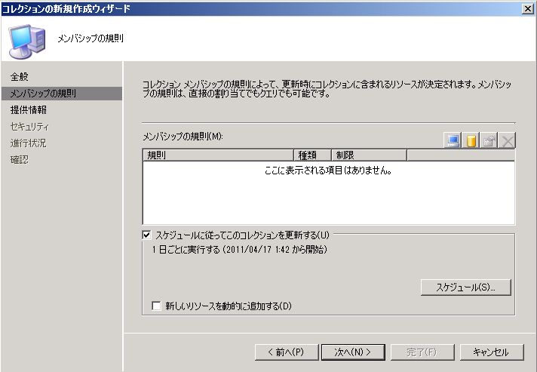

図 75: コレクションの新規作成ウィザードの [メンバシップの規則] ダイアログ ボックス

- [クエリ規則のプロパティ] ダイアログ ボックスで、名前を入力し、[クエリ ステートメントの編集]をクリックします。
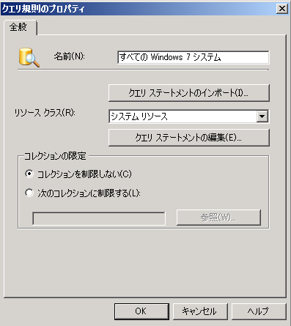

図 76: [クエリ規則のプロパティ] ダイアログ ボックス

- [クエリ ステートメントのプロパティ] ダイアログ ボックスで、[条件] タブを選択し [新規作成] アイコンをクリックします。
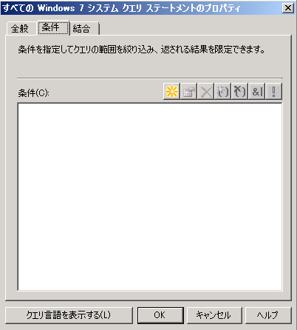

図 77: [クエリ ステートメントのプロパティ] ダイアログ ボックス

- [条件プロパティ] ダイアログ ボックスの、[条件の種類] で [単純な値] を選択し [選択]をクリックします。[属性の選択] ダイアログ ボックス の、[属性クラス] で [システム リソース]、[属性] で [オペレーティング システムの名前とバージョン] を選択し、[OK] をクリックします。
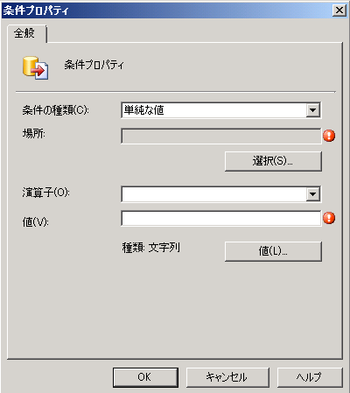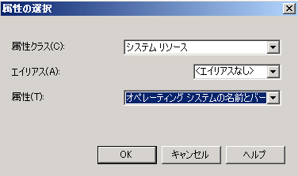

図 78: [条件プロパティ] ダイアログ ボックス

- [条件プロパティ] ダイアログ ボックスの、[演算子] で [が次と類似] を選択し [値] のテキスト ボックスに「 %Workstation 6.1% 」と入力します。[OK] をクリックします。

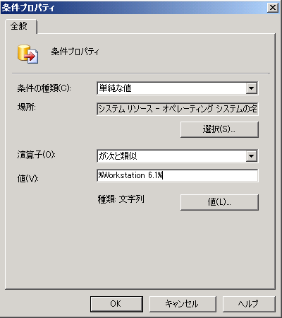
図 79: [条件のプロパティ] ダイアログ ボックス

- [クエリ ステートメントのプロパティ] ダイアログ ボックスで、[OK]をクリックします。
- [クエリ規則のプロパティ] ダイアログ ボックスで、[OK]をクリックします。
- [メンバシップの規則] ダイアログ ボックスで、[新しいリソースを動的に追加する]をチェックして、[次へ] をクリックします。
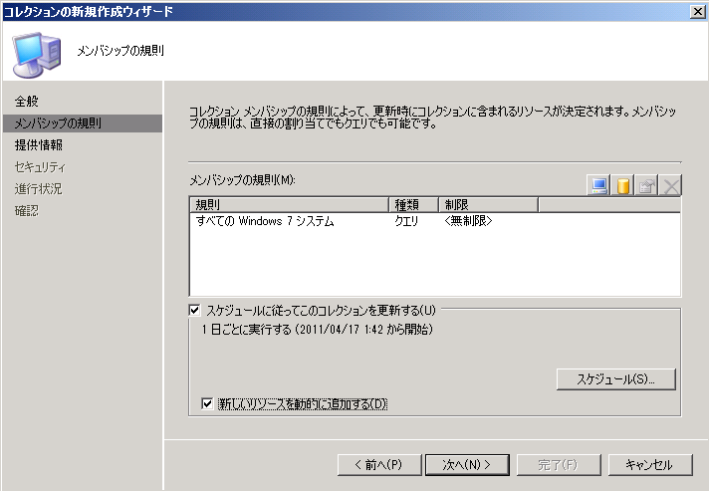
図 80: [メンバシップの規則] ダイアログ ボックス

- [提供情報]、[セキュリティ] の各ダイアログ ボックスでは、既定値をそのまま使用します。[確認] ダイアログ ボックスで、[閉じる] をクリックします。
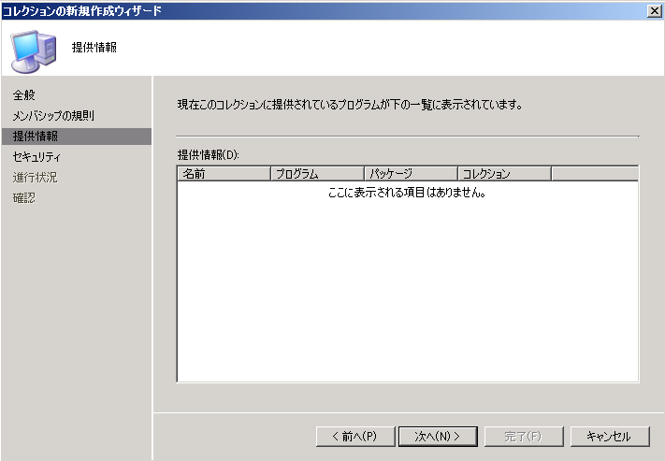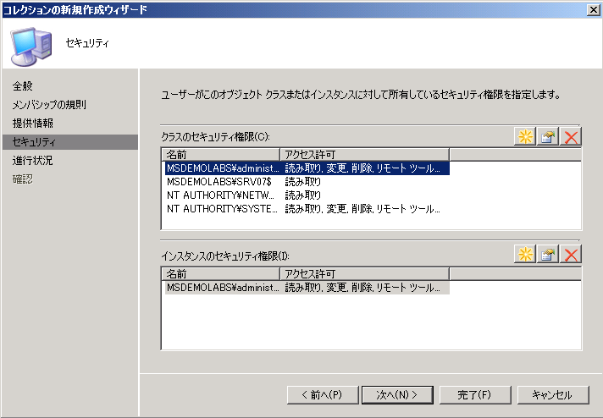
図 81: コレクションの新規作成ウィザードの [提供情報] ダイアログ ボックス、[セキュリティ] ダイアログ ボックス

- Configuration Manager コンソールで追加したコレクションを選択し、該当するコンピューターが一覧表示されるのを確認します。

- Office 2010 のパッケージを作成する
パッケージを作成するには、次の手順を実行します。
- Configuration Manager コンソールで [System Center Configuration Manager] － [サイト データベース] － [コンピューターの管理] － [ソフトウェアの配布] － [パッケージ] に移動します。
- [パッケージ] を右クリックし、[新規] を選択して、[パッケージ] をクリックします。
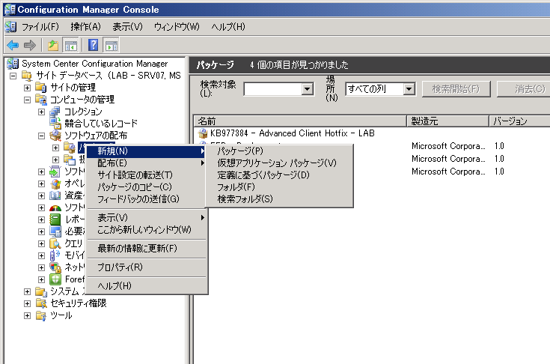
図 82: パッケージの新規作成

- パッケージの新規作成ウィザードの [全般] ダイアログ ボックスで、名前、バージョン、製造元、および言語を入力し、[次へ]をクリックします。
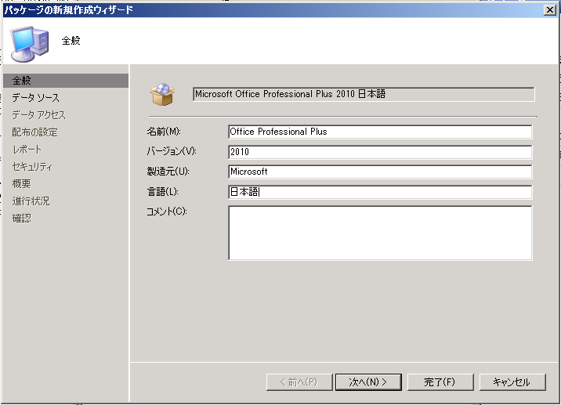
図 83: パッケージの新規作成ウィザードの [全般] ダイアログ ボックス
- [データ ソース] ダイアログ ボックスで、[このパッケージにソース ファイルを含める] を選択します。[設定] をクリックし、[ソース ディレクトリ] フィールドにソース ファイルの場所を示すパスを指定します。
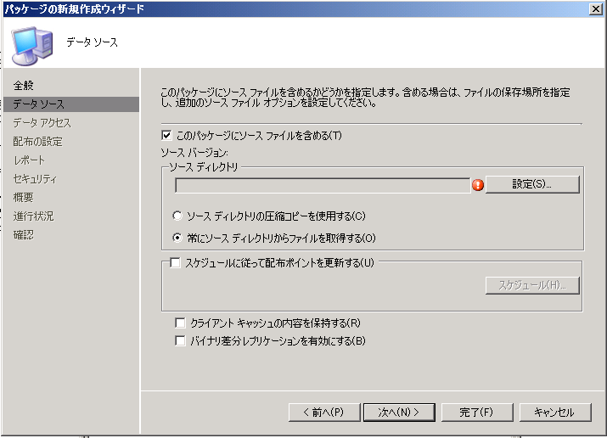
図 84: パッケージの新規作成ウィザードの [データ ソース] ダイアログ ボックス

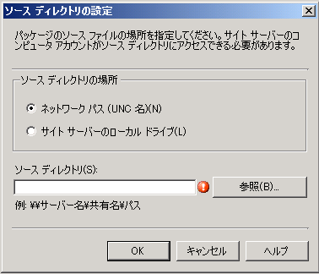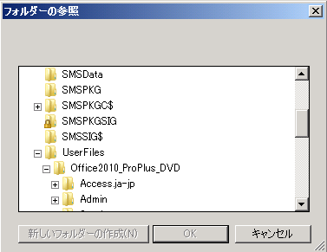

図 85: [ソース ディレクトリ の設定] ダイアログ ボックス

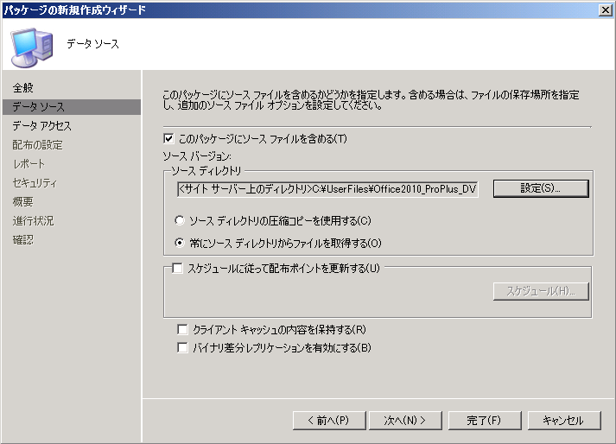

図 86: パッケージの新規作成ウィザードの [データ ソース] ダイアログ ボックス

- [次へ] をクリックします。[データ アクセス]、[配布の設定]、[レポート]、[セキュリティ] の各ダイアログ ボックスでは、既定値をそのまま使用します。[ウィザードは完了しました] ダイアログ ボックスで、[閉じる] をクリックします。
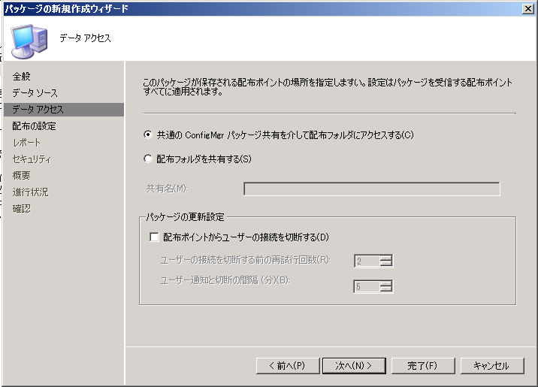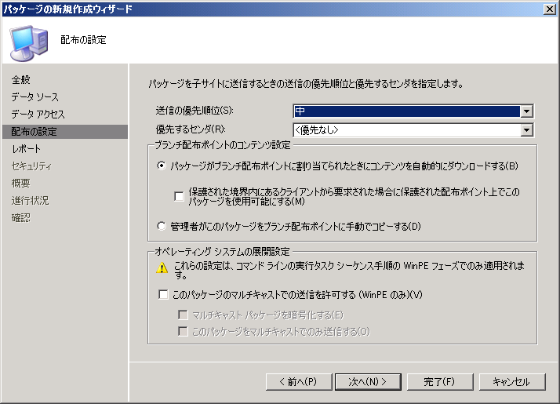
図 87: パッケージの新規作成ウィザードの [データ アクセス] ダイアログ ボックス、[配布の設定] ダイアログ ボックス

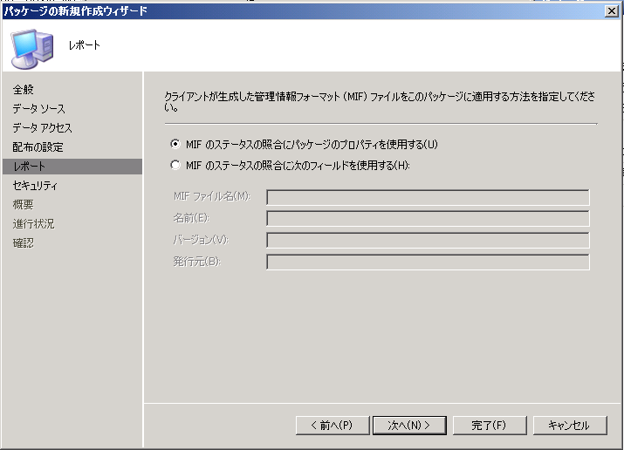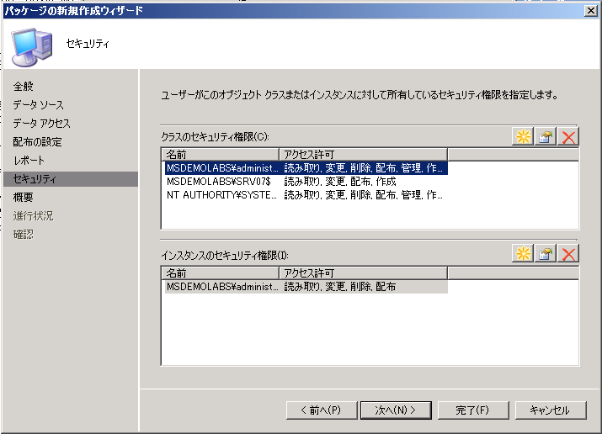
図 88: パッケージの新規作成ウィザードの [レポート] ダイアログ ボックス、 [セキュリティ] ダイアログ ボックス

- Configuration Manager コンソールから追加したパッケージを展開し、[プログラム] を右クリックして、 [新規] - [プログラム] をクリックします。
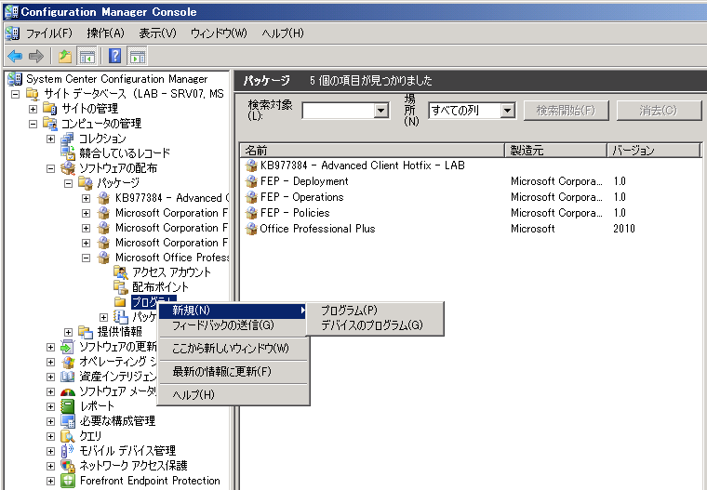
図 89: プログラムの新規作成
- [新しいプログラム ウィザード] が表示されます。[全般] ダイアログ ボックスで名前を入力し、次に [参照] をクリックします。
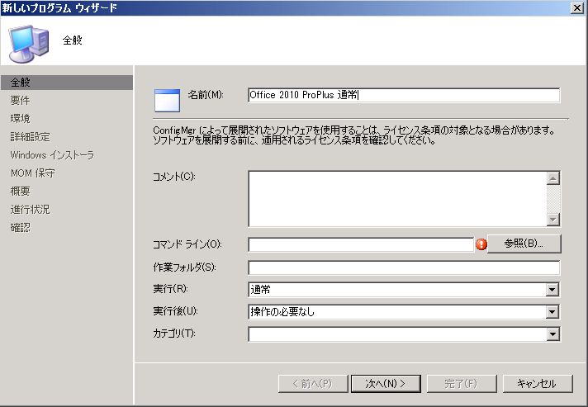
図 90:新しいプログラム ウィザードの [全般] ダイアログ ボックス

- [ファイルを開く] ダイアログ ボックスが表示されるので、インストール ポイントにある「setup.exe」を選択し、[開く] をクリックします。
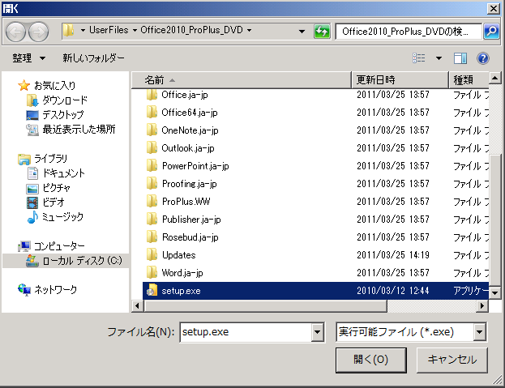
図 91:セットアップ ファイルの選択

- [全般] ダイアログ ボックスに戻ります。必要に応じて、setup.exe に /adminfile や /config などのコマンド ライン オプションを追加し、[次へ] をクリックします。
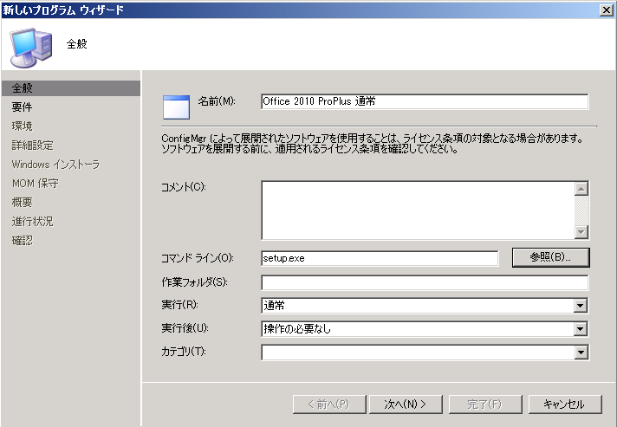
図 92:新しいプログラム ウィザード の [全般] ダイアログ ボックス

- [要件] ダイアログ ボックスで必要に応じて設定を行い、[次へ] をクリックします。
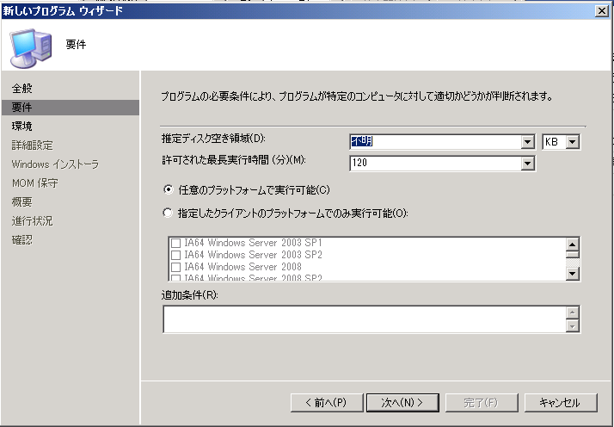
図 93:新しいプログラム ウィザード の [要件] ダイアログ ボックス

- [環境] ダイアログ ボックスで設定を行います。
プログラムの実行条件：[ユーザーのログオン状態にかかわらず] を指定します。
実行モード：[管理者権限で実行する] を指定します。[次へ] をクリックします。
プログラムとの対話をユーザーに許可する：セットアップのカスタマイズで設定した表示形式で、ユーザーとの対話を許可した場合は、チェックをします。
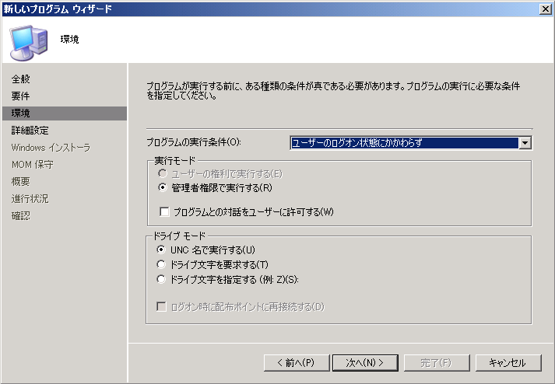

図 94:新しいプログラム ウィザード の [環境] ダイアログ ボックス

- クライアント コンピューターに提供プログラムの通知アイコンとメッセージを表示したくない場合は、 [詳細設定] ダイアログ ボックスで [プログラムの通知を抑制する] チェック ボックスをオンにします。[次へ] をクリックします。
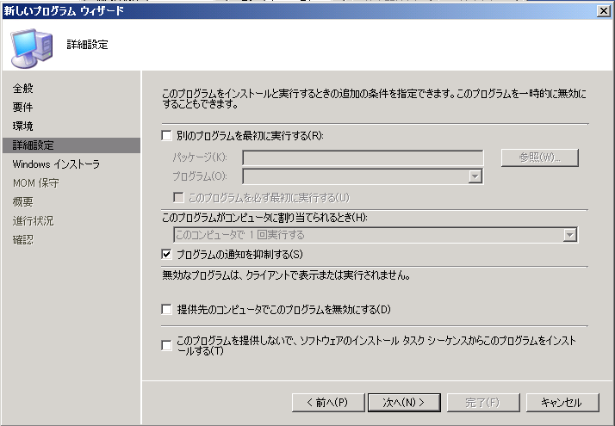

図 95:新しいプログラム ウィザード の [詳細設定] ダイアログ ボックス

- [Windows インストーラ]、[MOM 保守] の各ダイアログ ボックスでは、既定値をそのまま使用します。[ウィザードは完了しました] ダイアログ ボックスで、[閉じる] をクリックします

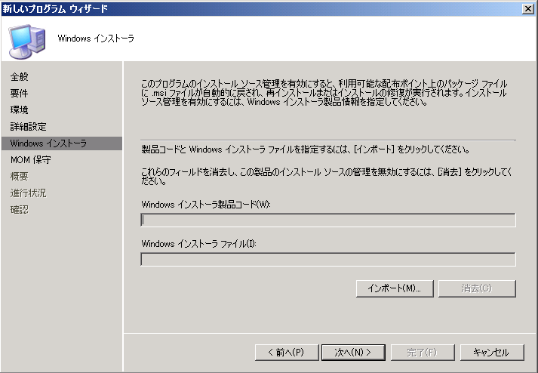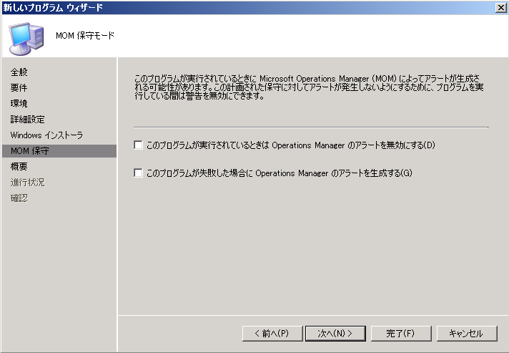
図 96: 新しいプログラム ウィザードの [Windows インストーラ] ダイアログ ボックス、 [MOM 保守] ダイアログ ボックス

- 配布ポイントを選択する
配布ポイントを選択するには、次の手順を実行します。
- Configuration Manager コンソールで [System Center Configuration Manager] － [サイト データベース] － [コンピューターの管理] － [ソフトウェアの配布] － [パッケージ] に移動します。
- [配布ポイント] を右クリックし、[新しい配布ポイント] をクリックします。
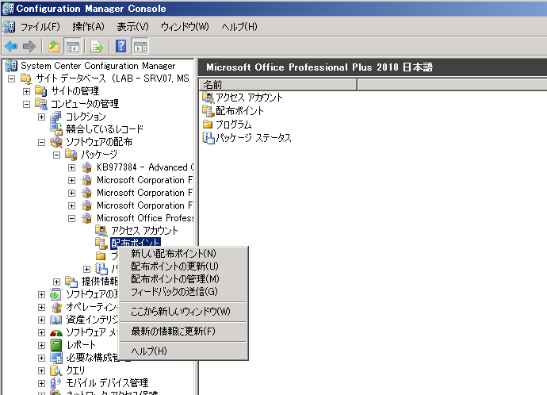
図 97: 配布ポイントの新規作成、

- 新しい配布ポイント ウィザードの [ようこそ] ダイアログ ボックス で[次へ] をクリックします。
- [パッケージのコピー] のダイアログ ボックス で配布ポイントを選択し、[次へ] をクリックします。
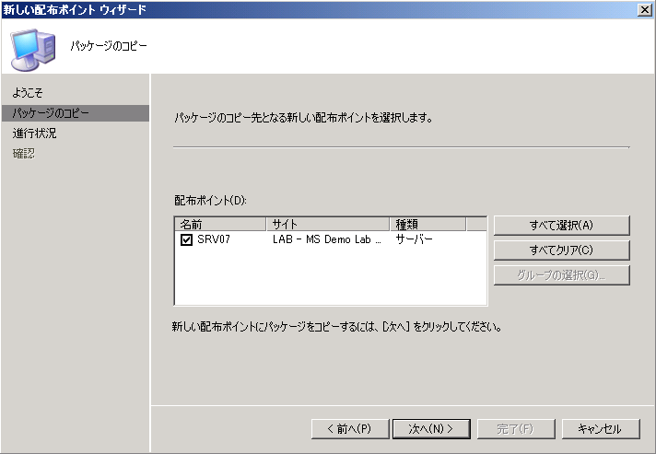
図 98: 配布ポイントの選択

- [確認]のダイアログ ボックスで [閉じる] をクリックします。

- Office 2010 パッケージの提供情報を作成する
パッケージの提供情報を作成するには、次の手順を実行します。
- [提供情報] を右クリックし、[新規] をポイントして、[提供情報] をクリックします。
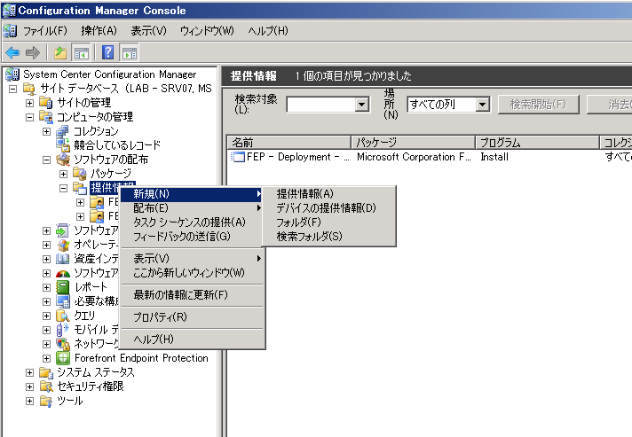
図 99: 提供情報の新規作成

- 新しい提供情報ウィザードの [全般] ダイアログ ボックスで、[名前] フィールドに「Office ProPlus 2010」と入力します。
- [パッケージ] フィールドの [参照] をクリックし、作成済みの Office 2010 パッケージを選択します。
- [プログラム] フィールド で、作成済みのプログラムを選択します。
- [コレクション] フィールドの [参照] ボタンをクリックし、作成したコレクションを選択します。[次へ] をクリックします。
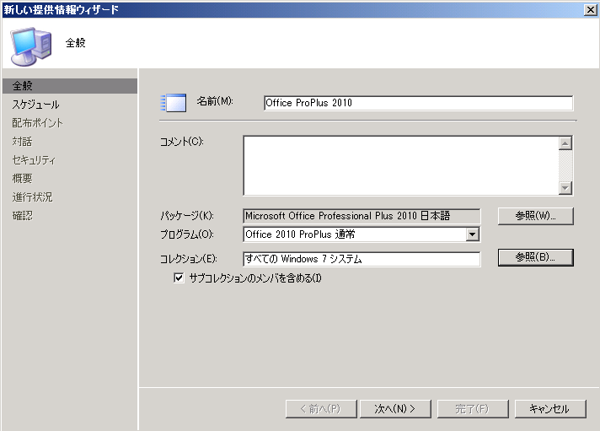
図 100:新しい提供情報ウィザードの [全般] ダイアログ ボックス

コレクションについては、既定で用意されているもの、既に作成済みのもの、新規作成したものを選択することができます。
SCCM 2007 R3 によるコレクションの管理方法の詳細については、こちらを参照してください。
- 「コレクションの管理方法」
http://technet.microsoft.com/ja-jp/library/ff404178.aspx

- [スケジュール] ダイアログ ボックスで、提供情報が使用可能になる日時を [提供情報の開始時刻] フィールドに入力します。次に、[必須の割り当て] のアスタリスク [*] ボタンをクリックします。
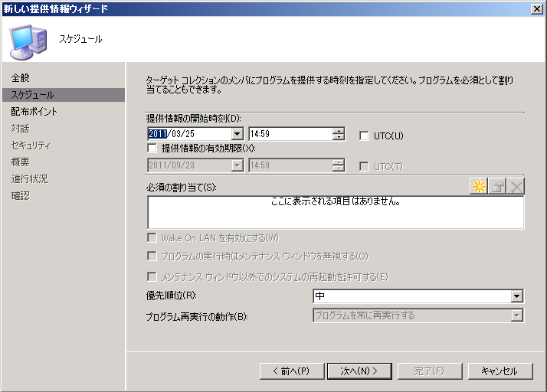
図 101: 新しい提供情報ウィザード の [スケジュール] ダイアログ ボックス

- [配布ポイント]、[対話]、[セキュリティ] の各ダイアログ ボックスの既定値をそのまま使用します。[ウィザードは完了しました] ダイアログ ボックスで [閉じる] をクリックします。
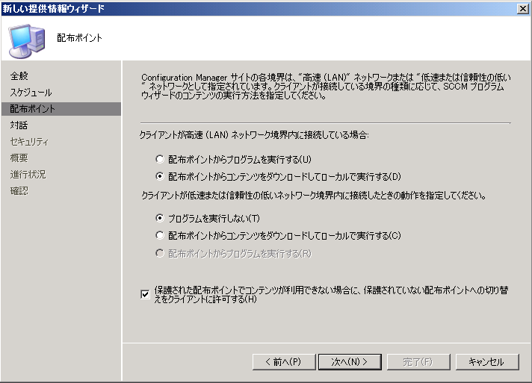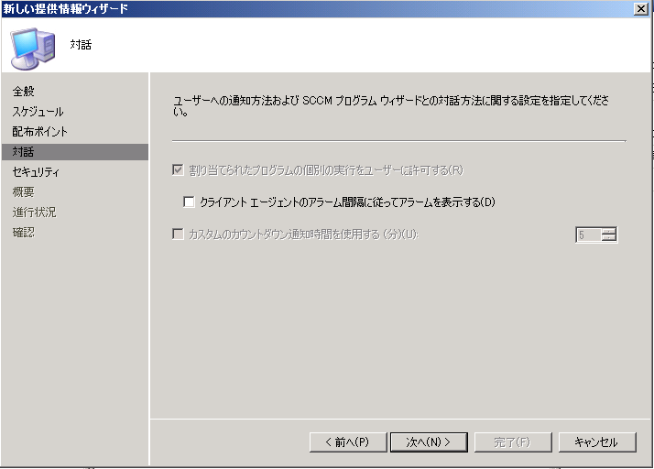
図 102: 新しい提供情報ウィザード の [配布ポイント] ダイアログ ボックス、 [対話] ダイアログ ボックス

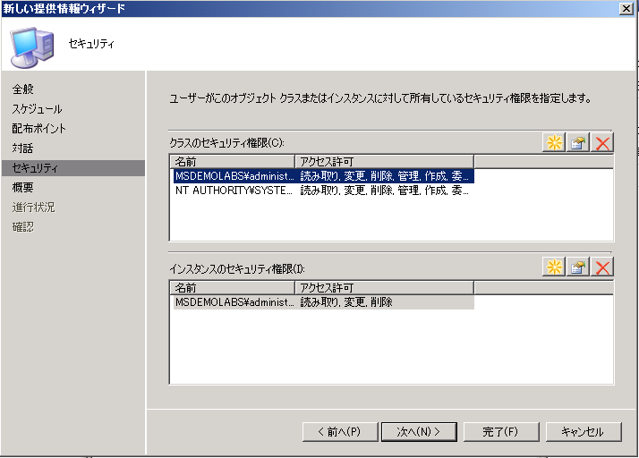
図 103: 新しい提供情報ウィザード の [セキュリティ] ダイアログ ボックス

- [提供情報] を選択し、提供情報が追加されたことを確認します。
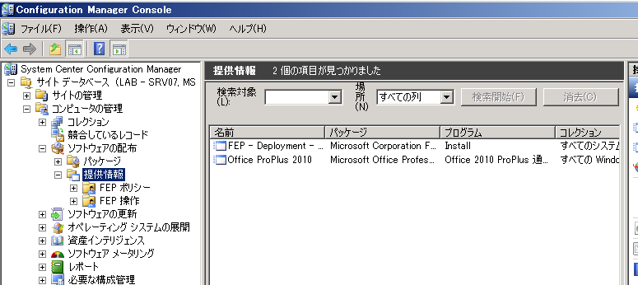
図 104 提供情報の確認

- [コンピュータの管理]、[コレクション]を選択し、追加した提供情報が対象のコレクションのプロパティに表示されていることを確認します。
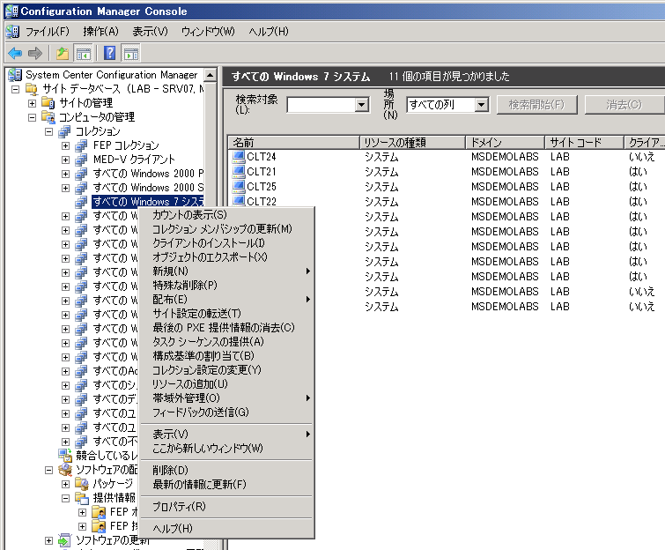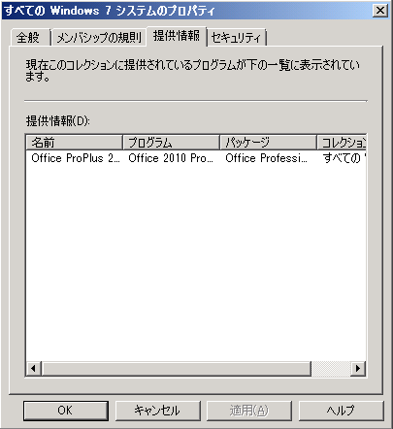
図 105 提供情報の確認(コレクションのプロパティ情報)

SCCM 2007 R3 による配布・展開の詳細については、こちらを参照してください。
- 「System Center Configuration Manager 2007 を使用して Office 2010 を展開する」
http://technet.microsoft.com/ja-jp/library/ff404178.aspx

Microsoft Application Virtualization 4.6 Service Pack 1（App-V 4.6 SP1）による配布・展開
App-V では、配布対象の Office 2010 のパッケージ を作成（シーケンス）します。その後、シーケンスによって作成されたパッケージを Application Virtualization Management Server（App-V サーバー）へ登録します。App-V サーバーより配布された Office 2010 を利用するクライアント コンピューター へは Application Virtualization Desktop Client （App-V クライアント）のインストールが必要です。
ここでは、Office 2010 を配布する手順として、シーケンス処理、App-V サーバーへの登録および、配布先のクライアント コンピューターの設定方法を説明します。なお、今回の説明はOffice 21010の一部のアプリケーションの配信方法になります、配布した Office 2010 と SharePoint Server 製品等の連携を行う場合など、以下のサイトを参考にシーケンスを実施してください。
- 「Prescriptive guidance for sequencing Office 2010 in Microsoft App-V」
http://support.microsoft.com/kb/983462/en-us

- 作業手順
App-V 4.6 を使って Office 2010 を配布・展開する流れは以下のようになります。
- Office 2010 をシーケンスし、配布パッケージを作成する
- シーケンス処理された Office 2010 パッケージを App-V サーバーに発行する
- Office 2010 を実行するようにクライアント コンピューターを構成する

- 事前準備（ネットワーク環境）
- Active Directory にApp-Vのアクセス許可グループを作成します。（このドキュメントでは例としてAppV Users グループを作成しています。）
- シーケンサーとなるWindows 7 のクライアント コンピューターにApplication Virtualization Sequencer 4.6 SP1（x86）をインストールします。
- 配布サーバーとなるコンピューターをActive Directory のドメインに参加させ、Application Virtualization Management Server 4.5 SP2 をインストールし、配布用にサーバーとして構築します。
- App-V にて配信される Office 2010 を利用する Windows 7 のクライアント コンピューターをActive Directory のドメインに参加させ、Application Virtualization Desktop Client 4.6 SP1（x86）をインストールします。

- Office 2010 をシーケンスし、配布パッケージを作成する
シーケンス処理された Office 2010 アプリケーション パッケージを作成するには、次の手順を実行します。
- Microsoft Office 2010 Deployment Kit for App-V のインストール
- シーケンサーに Microsoft Office 2010 Deployment Kit for App-V (x86)をダウンロードし、.exeファイルを実行して展開します。

- 「Microsoft Office 2010 Deployment Kit for App-V」
http://www.microsoft.com/downloads/details.aspx?displaylang=en&FamilyID=479f12f2-5678-493e-bce1-682b3ece5431
※使用するコンピューターのOS アーキテクチャに一致するバージョンの Deployment Kit をインストールする必要があります。

- 管理者権限でコマンド プロンプトを開き、展開した Offvirt.msi ファイルが含まれるフォルダーに移動します。
- コマンド プロンプトで次のコマンドを入力し、インストールを実行します。
msiexec /i OffVirt.msi <ライセンス形態を指定>
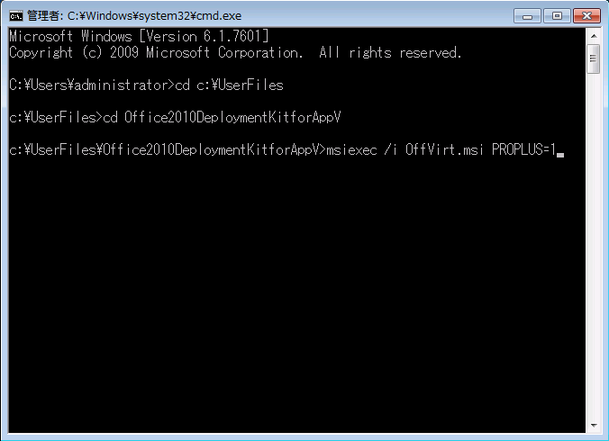
図 106: Deployment Kit for App-V インストール 起動画面

- Application Virtualization Sequencer によるシーケンス作業の実施
- デスクトップに、シーケンス後のファイルを保存するフォルダーを準備します。（このドキュメントでは例としてOffice2010 フォルダーを作成しています。）
- Application Virtualization Sequencer を起動し、[新しい Virtual Application パッケージの作成] をクリックします。
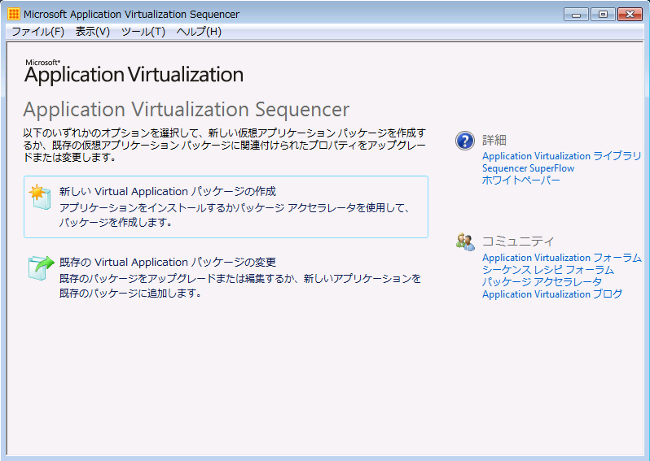
図 107: Application Virtualization Sequencer 起動画面

- [パッケージの作成（既定）] を選択し、[次へ]ボタンをクリックします。
- [コンピュータの準備] 画面で警告を確認し、解決後、[次へ]ボタンをクリックします。
- [標準アプリケーション（既定）]を選択し、[次へ]ボタンをクリックします。
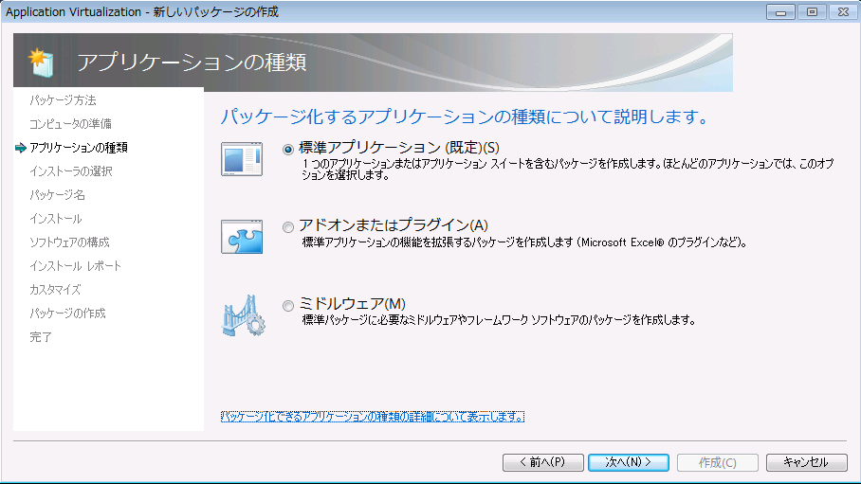
図 108: アプリケーションの種類選択画面

- [アプリケーションのインストーラを選択する] を選択した状態で、[参照]ボタンをクリックし、Office 2010 のセットアップ プログラムを指定します。
- [Virtual Application パッケージ名] を入力して、[次へ]をクリックします。
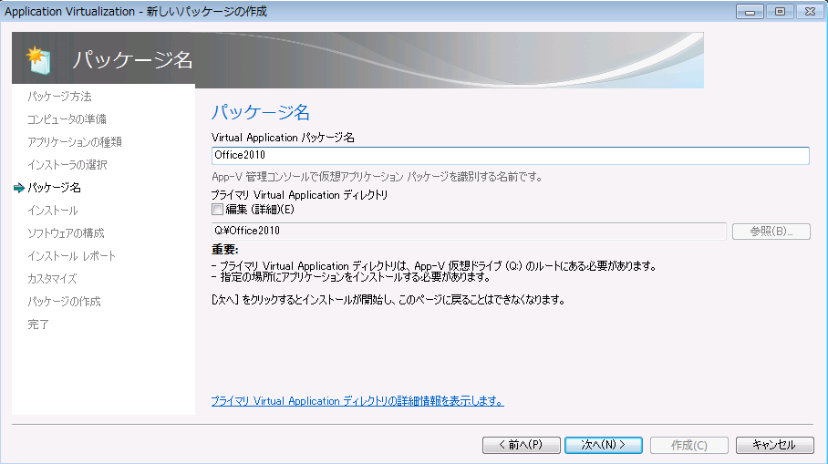
図 109: パッケージ名の指定

- Office 2010 インストール画面が起動しますので、インストール オプションの指定、製品をインストールするフォルダー (例:Q:\Office2010) を選択しインストールを開始します。
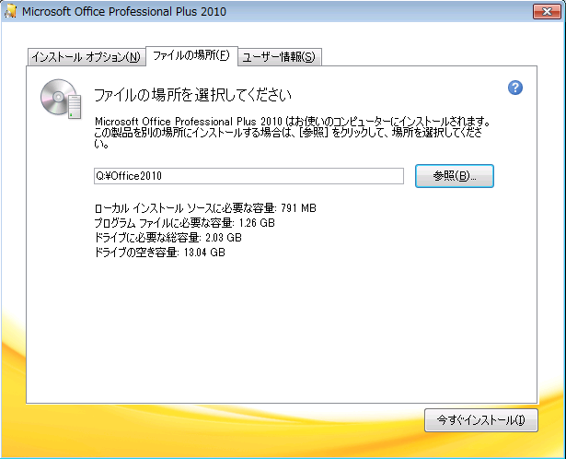
図 110: インストール先の指定

- インストールが終了したら、Office 2010 のインストール画面を閉じます。
- [インストール]の画面で、[インストールを終了する] をチェックして、[次へ] ボタンをクリックします。
- [ソフトウェアの構成] 画面で、Office アプリケーションを指定（ここでは、例として Excel 2010 を指定します）し、[選択ファイルの実行] をクリックします。
- アプリケーションの初回起動処理終了後、アプリケーションを閉じて、[次へ] ボタンをクリックします。
- [インストール レポート] を確認して、[次へ] ボタンをクリックします。
- [カスタマイズする]を選択して、[次へ] をクリックします。
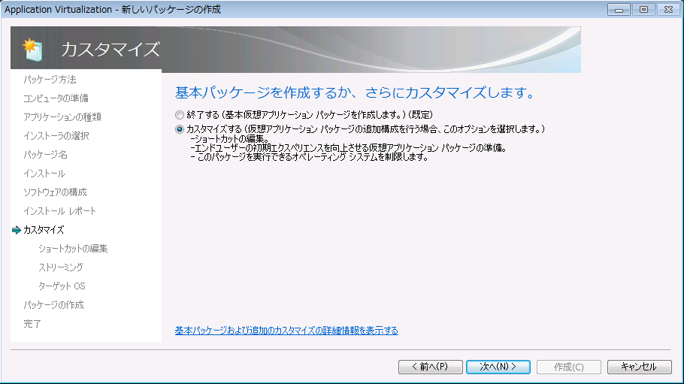
図 111: カスタマイズ選択画面

- 不要なショートカットの削除及び、ショートカットの編集をして、[次へ] ボタンをクリックします。
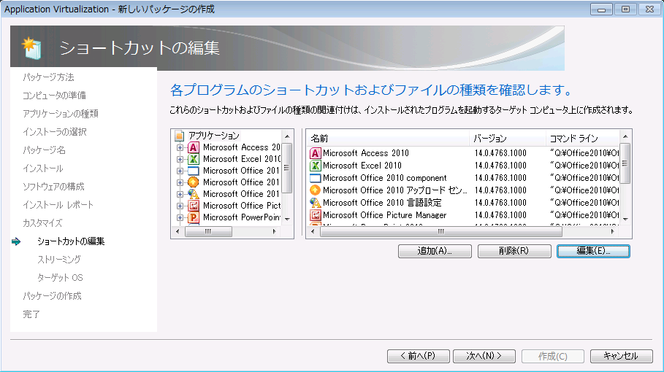
図 112: ショートカットの編集画面

- 使用頻度の高いアプリケーションを選択し、[選択ファイルの実行] ボタンをクリックして、アプリケーションを起動し終了します。これにより、初回配信用の機能ブロック (起動に必要な最小限のデータ) が定義されます。[次へ] ボタンをクリックします。
- シーケンスしたアプリケーションを利用するオペレーティング システムを選択して、[次へ] ボタンをクリックします。
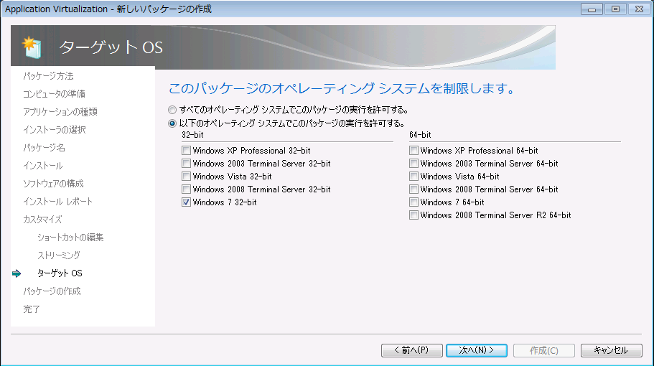
図 113: オペレーティング システム選択画面

- [パッケージ エディタを使用して保存せずにパッケージの変更を続行します] を選択して、[次へ] をクリックします。完了画面で[閉じる]をクリックします。
- Sequencer の設定画面が起動しますので、[展開] タブ を選択します。サーバー URL を環境に合わせて入力し、[Microsoft Windows インストーラ (MSI) パッケージを生成する] にチェックがはいっていることを確認します
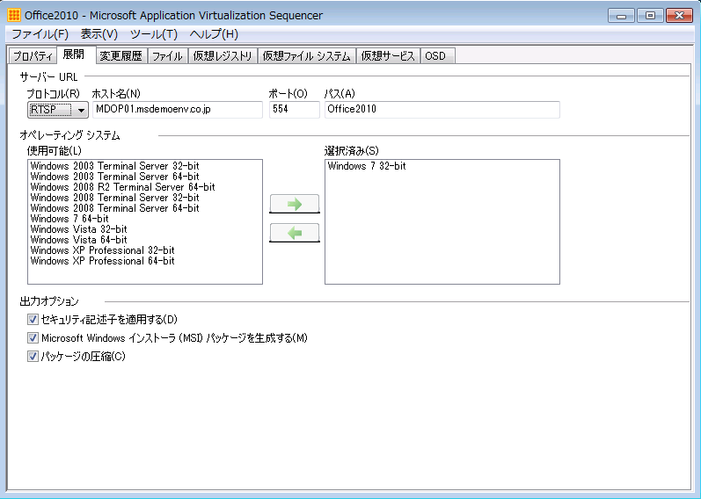
図 114: サーバーURLの指定

- 設定終了後、デスクトップ にあらかじめ作成したフォルダーに作成したパッケージを保存します。

- シーケンス処理された Office 2010 パッケージを発行する
シーケンス処理された Office 2010 パッケージを発行するには、App-V Management Server で次の手順を実行します。
- パッケージ ファイルの保存
シーケンスした Office 2010 のパッケージを、App-V サーバー の配布用フォルダー（contents フォルダー）に保存します。

- App-V サーバーにアプリケーションを登録する
App-V サーバーにて、配布するアプリケーションを登録します。
- [スタート] － [管理ツール] － [Application Virtualization Management Console] をクリックし管理コンソールを起動します。
- [Application Virtualization システム] － [登録したサーバー名 (ここでは MDOP01)] － [アプリケーション] を選択し、[新しいアプリケーション グループ] （ここでは Office 2010）を作成します。
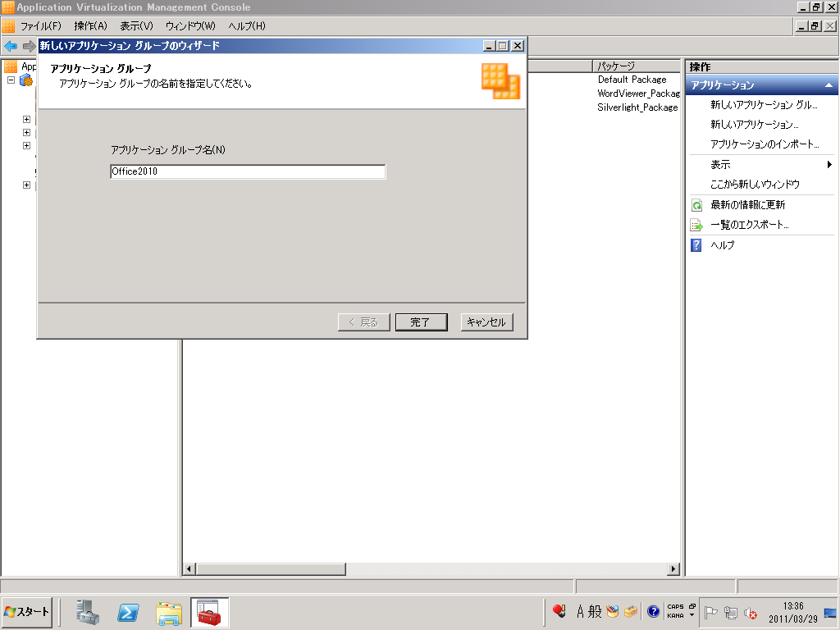
図 115: Application Virtualization Management Console

- アプリケーション グループ (ここでは Office2010) を選択し、[アプリケーションのインポート] をクリックします。シーケンスした Office 2010 パッケージ（*.sprj ファイル）を指定し、[開く] をクリックします。
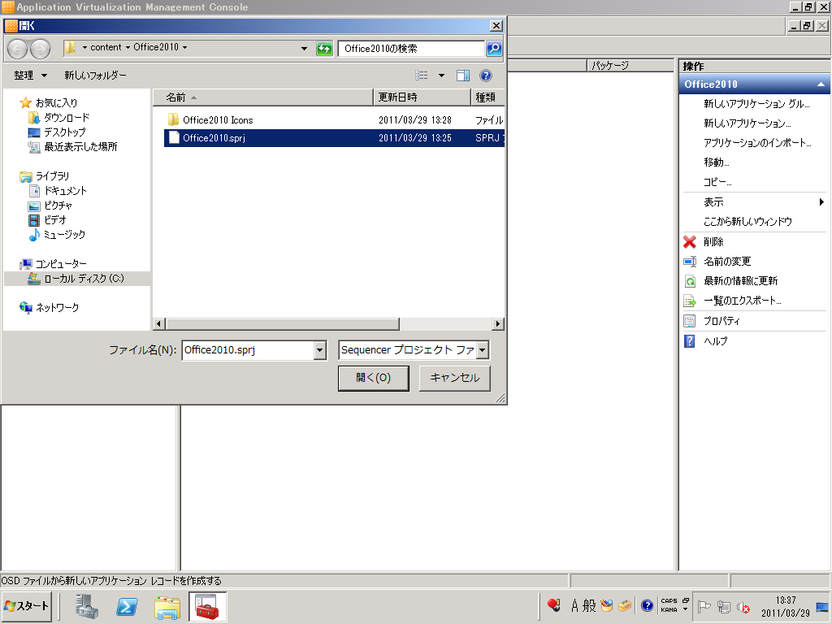
図 116: アプリケーションのインポート画面

- [次へ] をクリックします。
※[Office2010.sprj] ファイルには複数のアプリケーションがパッケージ化されているので、[アプリケーション名]、[バージョン]、[OSD パス]、[アイコン パス]は非活性となっています。
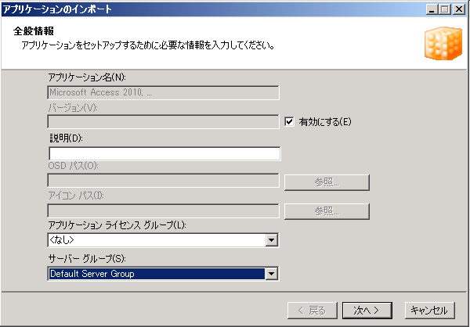
図 117: Application Virtualization 設定

- [作成されたショートカット] 画面で、ショートカットを作成する場所を指定し、[次へ] をクリックします。
- [アクセス許可] 画面で、アプリケーションを利用することができるユーザー グループを指定して、[次へ] をクリックします。
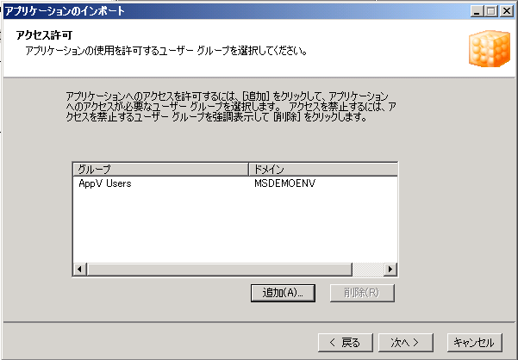
図 118: アクセス許可の設定

- [概要] ページで、設定内容を確認して [完了] をクリックします。
- 正常に終了すると [アプリケーション] に配信するアプリケーションが追加されていることを確認できます。
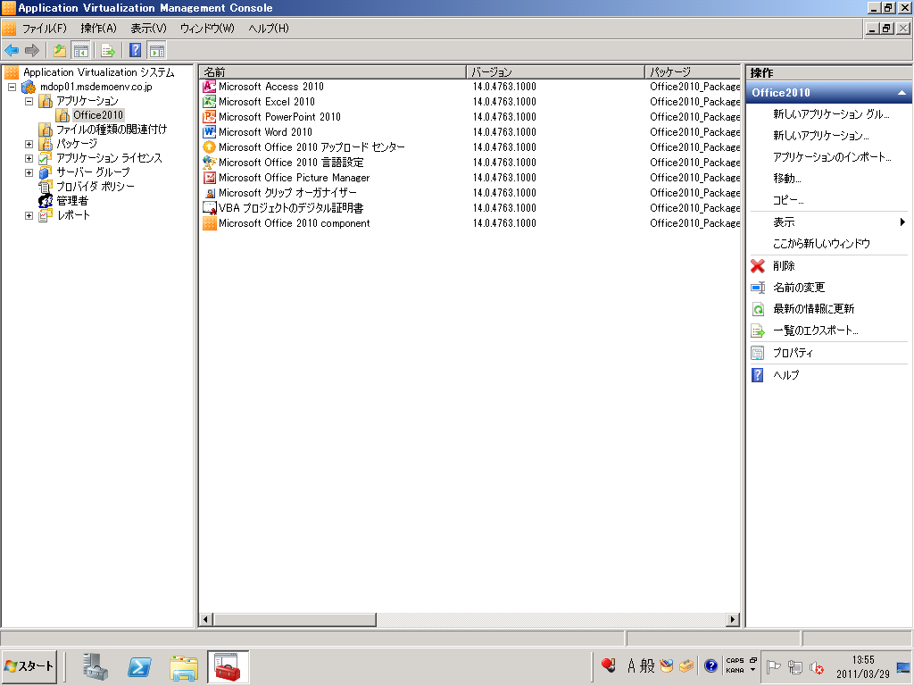
図 119: 追加された配信するアプリケーション

- Office 2010 を実行するようにクライアント コンピューターを構成する
シーケンス処理された Office 2010 アプリケーション パッケージを作成するには、次の手順を実行します。

- Microsoft Office 2010 Deployment Kit for App-V のインストール
- クライアント コンピューター にMicrosoft Office 2010 Deployment Kit for App-V (x86)をダウンロードし、.exeファイルを実行して展開します。
- 管理者権限でコマンド プロンプトを開き、展開した Offvirt.msi ファイルが含まれるフォルダーに移動します。
- コマンド プロンプトで次のコマンドを入力し、Enter キーを押します。
msiexec/i OffVirt.msi <ライセンス形態を指定>
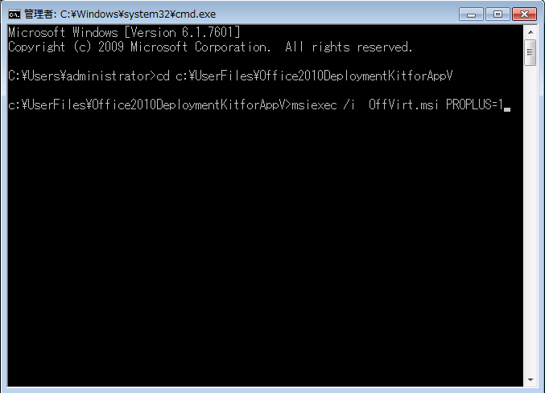
図 120: Deployment Kit for App-V インストール 起動画面

- 配布グループのユーザーとしてログイン
- クライアント コンピューターをログオフします。
- 配布サーバーにてアプリケーションを割り当てられたユーザー グループ（この例では、AppV Usersグループ）のメンバーとしてログオンします。
- クライアント コンピューターで配信された、Office 2010 アプリケーションを使用します。
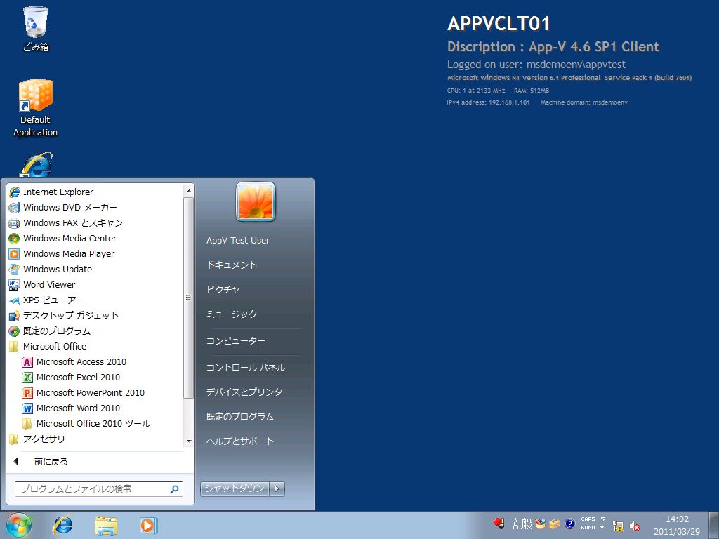
図 121: Office 2010 が配信されたスタートメニュー

App-V 4.6 による配布・展開の詳細については、こちらを参照してください。
- 「Microsoft Application Virtualization を使用して Office 2010 を展開する」
http://technet.microsoft.com/ja-jp/library/ff602185.aspx
- 「Microsoft Application Virtualization 4.5 スタート アップ ガイド」 (Office 2007 時点の情報)
http://technet.microsoft.com/ja-jp/appvirtualization/ff357144.aspx
- 「Microsoft APP-V で Office 2010 をシーケンスする際の規範的なガイダンス」
http://support.microsoft.com/kb/983462/ja?sd=rss&spid=14875

SharePoint Server 2010 とApp-V 4.6 により配信された Office 2010 を組み合わせての利用については、こちらを参照してください。
- 「既知の問題と制限を使用する場合、APP-V 4.6 と APP-V 4.5 の SP2 クライアント上の Office 2010 アプリケーションを仮想化」（機械翻訳）
http://support.microsoft.com/kb/2481474
- 「Application Virtualization の仮想環境の Microsoft Office プログラムで、SharePoint サイトの Office ファイルを開くとエラー メッセージが表示されファイルが編集できない」
http://support.microsoft.com/kb/2028465/ja

メンテナンスの方法
ここでは Office 2010 展開後の運用として、以下の２つのメンテナンス方法について説明します。
- Office カスタマイズ ツール (OCT) によるメンテナンス
- Microsoft System Center Configuration Manager 2007 R3 (SCCM 2007 R3)

Office カスタマイズ ツール (OCT) によるメンテナンス
Office の展開後、既存のインストール内容に変更を加える場合は、OCT を使用して新しい保守作業用のセットアップ カスタマイズ ファイル（*.MSP ファイル）を作成し、各クライアント コンピューターにて更新用のセットアップを実行します。ここでは既存のインストール内容に変更を加えるための、セットアップ カスタマイズ ファイル（*.MSP ファイル）の作成、および各クライアント コンピューターにおける、適用方法を説明します。 例では、Access 2010 のインストール内容に変更を加えます。
- OCTを使用した保守作業用のセットアップ カスタマイズ ファイルの新規作成
- コマンド プロンプトを実行し、インストール ポイントのルートに移動して次のコマンドを実行します。
setup.exe /admin
- [製品の選択] ダイアログ ボックスで、[次の製品の新しいセットアップ カスタマイズ ファイルを作成する] を選択し、[OK] をクリックします。
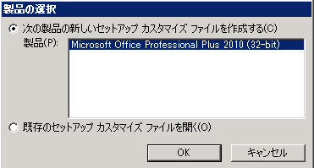
図 122 OCT によるセットアップ カスタマイズ ファイルの新規作成

- 左側のペインで [機能のインストール状況の設定] をクリックします。右側のペインで [Microsoft Office] を展開し、[Microsoft Access] のインストール オプションを [利用不可能] に変更します。
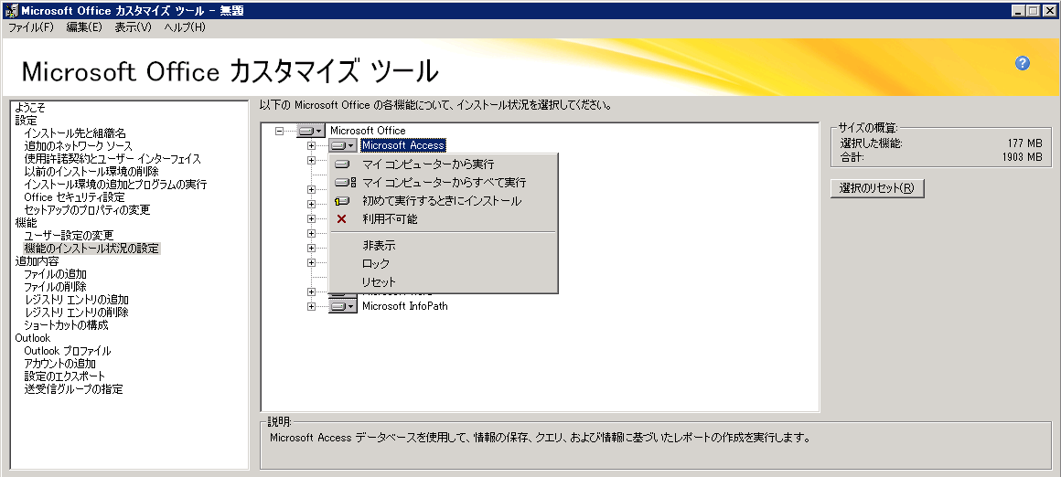

図 123 OCT によるインストール内容の変更

- カスタマイズが終了したら、[ファイル] メニューの [名前を付けて保存] をクリックします。
- ファイル名を指定し、[保存] をクリックします。
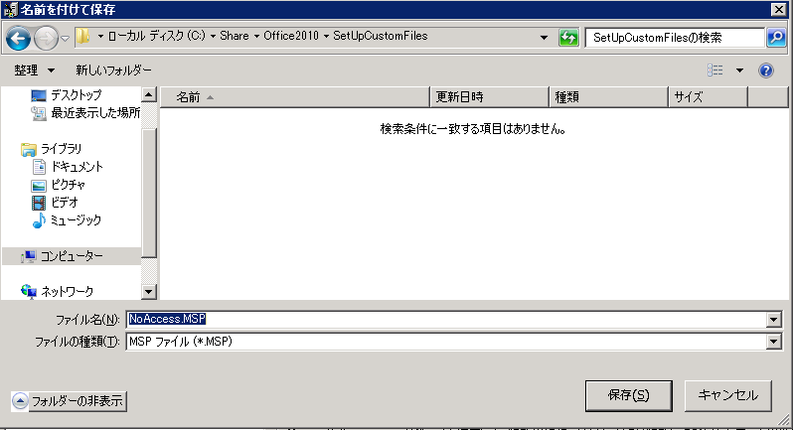
図 124 OCT によるセットアップ カスタマイズ ファイルの保存

- クライアント コンピューターへのセットアップ カスタマイズ ファイル (*.MSP ファイル) の適用方法
- セットアップ対象のクライアント コンピューターから参照可能な任意のパスに、作成した保守作業用のセットアップ カスタマイズ ファイルを配置します。
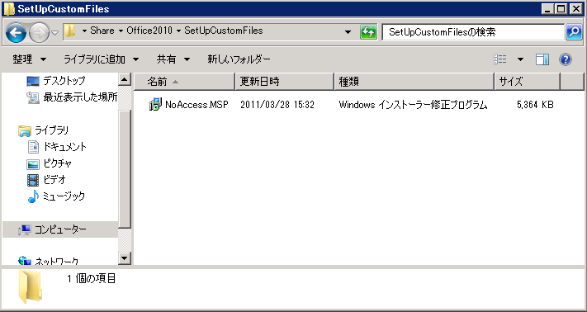
図 125 *.MSP ファイルの配置

- コマンド プロンプトを開き、以下のコマンドを実行してセットアップ カスタマイズ ファイルを起動します。
msiexec.exe /p \\server\Share\Office2010\SetupCustomFiles\NoAccess.MSP

セットアップ カスタマイズ ファイルを使って既存のインストール内容を変更するには, *.MSP ファイルをユーザーのコンピューターに直接適用する必要があります。*.MSP ファイルを Updates フォルダーに格納してユーザーのコンピューターで再びセットアップを実行する方法や、コマンド ラインでカスタマイズ ファイルを指定してセットアップを実行する方法では、既存のインストール内容にカスタマイズ ファイルを適用できません。既存のインストール内容にカスタマイズ ファイルを適用するには、*.MSPファイルをダブルクリックする、または上記のようにコマンドライン プロンプトから起動します。

Windows インストーラーのコマンド ライン オプションの詳細については、こちらを参照してください。
- 「Windows Installer Command-Line Options (英語)」
http://go.microsoft.com/fwlink/?linkid=162945&clcid=0x411

Microsoft System Center Configuration Manager 2007 R3 (SCCM 2007 R3) によるメンテナンス
SCCM 2007 R3 は、ソフトウェアの配布とともに、インストール済みソフトウェアに対する更新プログラムの配布を行うことも可能です。ここでは、Office 2010 の更新プログラムの展開の手順を説明します。更新プログラムの管理に関する詳細については、こちらを参照してください。
- 「ソフトウェアの更新ファイルの管理方法」
http://technet.microsoft.com/ja-jp/library/bb632328.aspx

- Configuration Manager コンソールで [System Center Configuration Manager] - [サイト データベース] - [コンピュータの管理] - [ソフトウェアの更新] に移動します。
- [更新リポジトリ] より展開パッケージに追加するソフトウェアの更新を指定します。
詳細については、こちらを参照してください。
- 「Configuration Manager でソフトウェアの更新を検索する方法」
http://technet.microsoft.com/ja-jp/library/bb680360.aspx

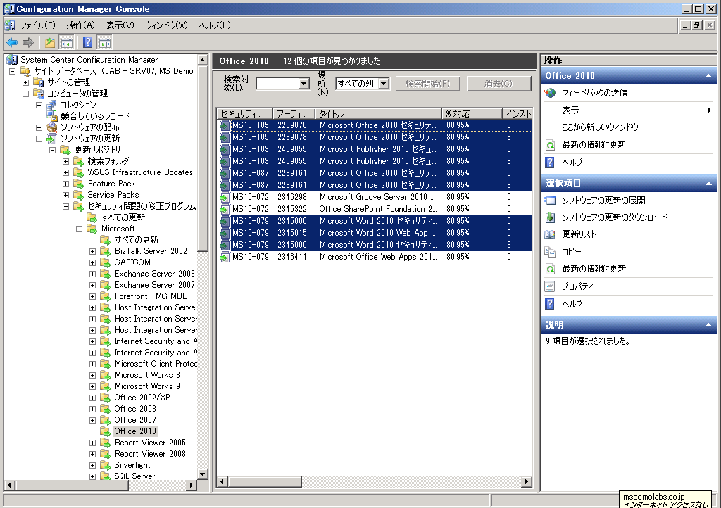
図 126: 展開パッケージに追加するソフトウェアの更新の指定

- 強調表示されているソフトウェアの更新または更新リストを右クリックし、[ソフトウェアの更新の展開] をクリックしソフトウェアの更新の展開ウィザードを開きます。
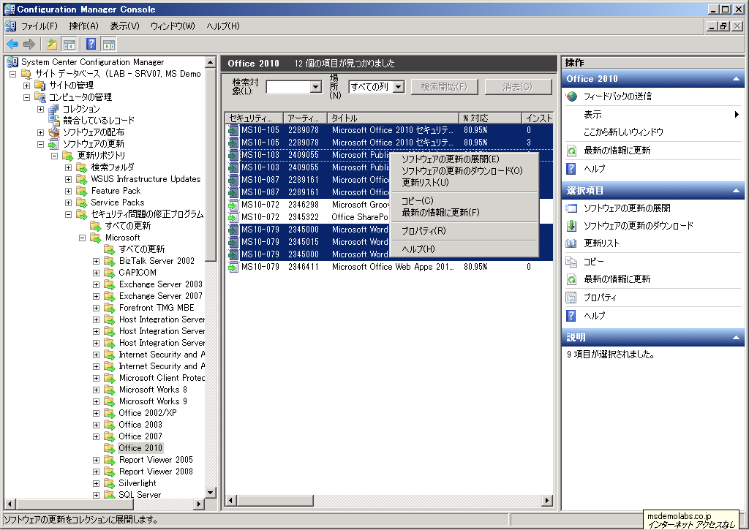
図 127: 展開パッケージに追加するソフトウェアの更新の指定

- ソフトウェアの更新の展開ウィザードの [全般] ダイアログ ボックスで、 [名前] を入力して [次へ] をクリックします。
- [展開テンプレート] ダイアログ ボックスで、[新しい展開の定義を作成する] を選択し、[次へ] をクリックします。
- [コレクション] ダイアログ ボックスで、[参照] をクリックして、[コレクションの参照] ダイアログ ボックスから、更新プログラムを展開するコレクションを選択します。
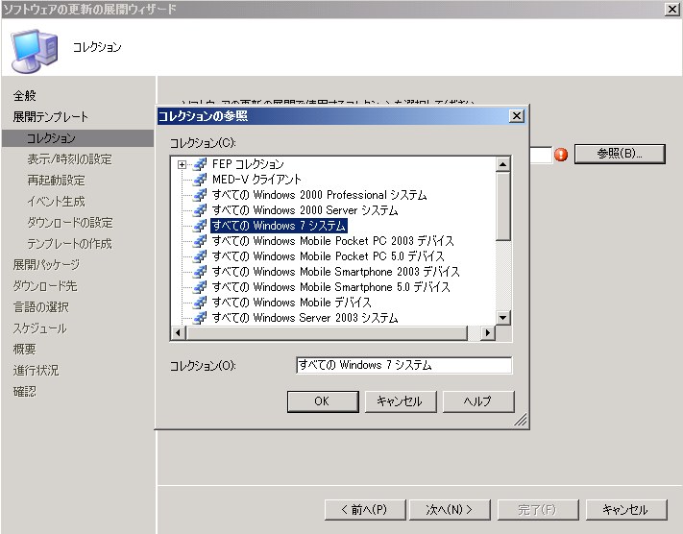
図 128: ソフトウェアの更新の展開ウィザードの [コレクション] ダイアログ ボックス

- [表示/時刻の設定]、[再起動設定]、[イベント生成]、[ダウンロード設定] の各ダイアログ ボックスでは、既定値をそのまま使用します。
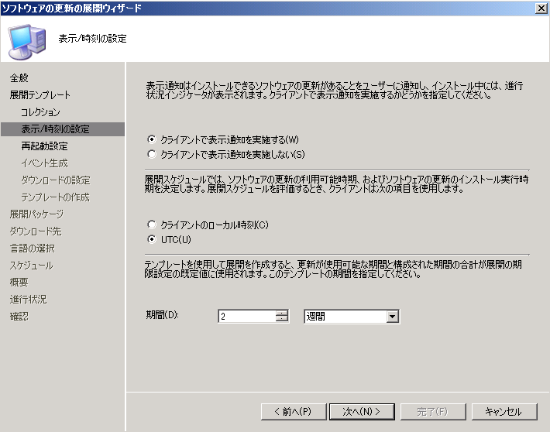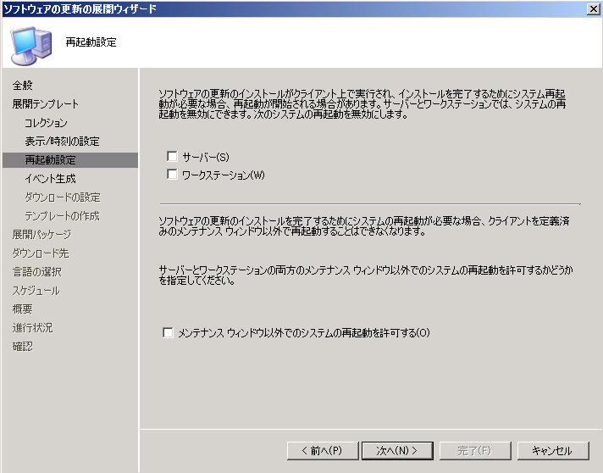
図 129: ソフトウェアの更新の展開ウィザードの [表示/時刻の設定] ダイアログ ボックス、[再起動設定] ダイアログ ボックス

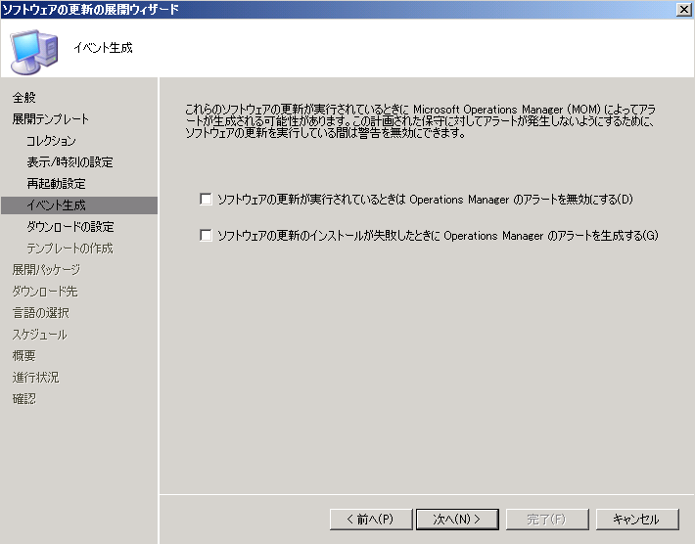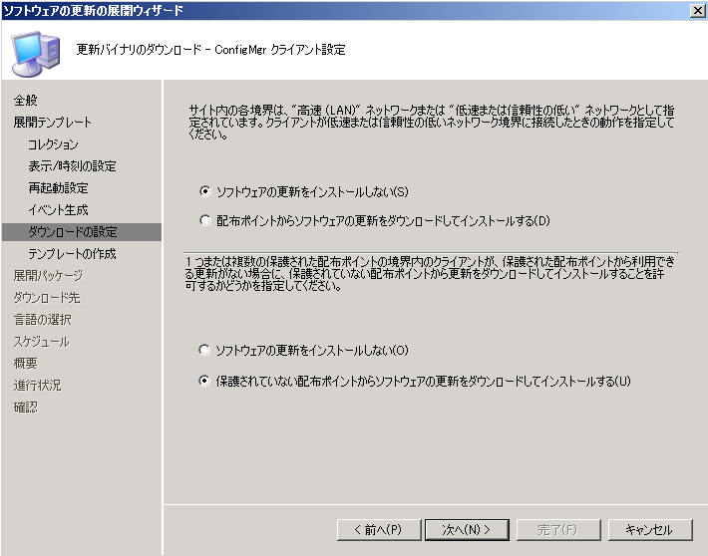
図 130: ソフトウェアの更新の展開ウィザードの [イベント作成] ダイアログ ボックス、[ダウンロードの設定] ダイアログ ボックス

- [テンプレートの作成] ダイアログ ボックスで、[展開プロパティをテンプレートと保存する] を選択せずに [次へ] をクリックします。
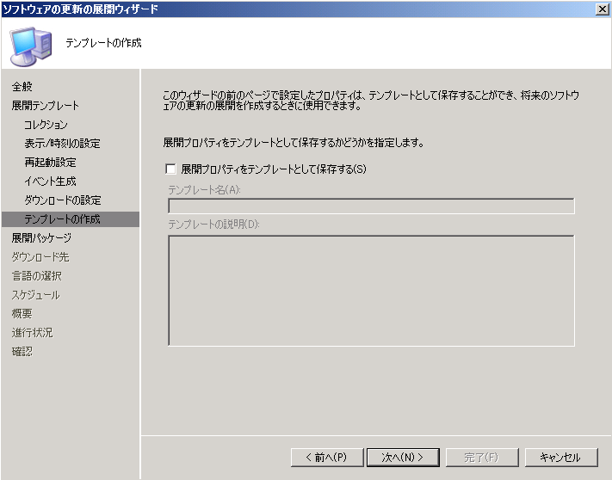
図 131: ソフトウェアの更新の展開ウィザードの [テンプレートの作成] ダイアログ ボックス

- [展開パッケージ] ダイアログ ボックスで、[新しい展開パッケージを作成する] を選択し、次のプロパティを構成し、[次へ] をクリックします。
- 名前:パッケージの名前を指定します。
- 展開パッケージのソース :ダウンロードしたソフトウェアの更新ソース ファイルの保存場所を指定します。
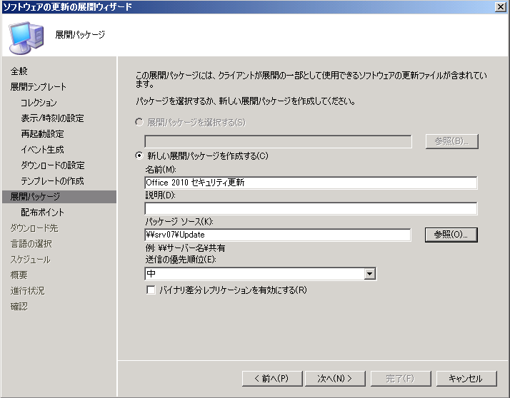
図 132: ソフトウェアの更新の展開ウィザードの [展開パッケージ] ダイアログ ボックス

- [配布ポイント] ダイアログ ボックスで [参照] をクリックして [配布ポイントの追加] ダイアログ ボックスを開き、展開パッケージの配布ポイントを選択します。[次へ] をクリックします。
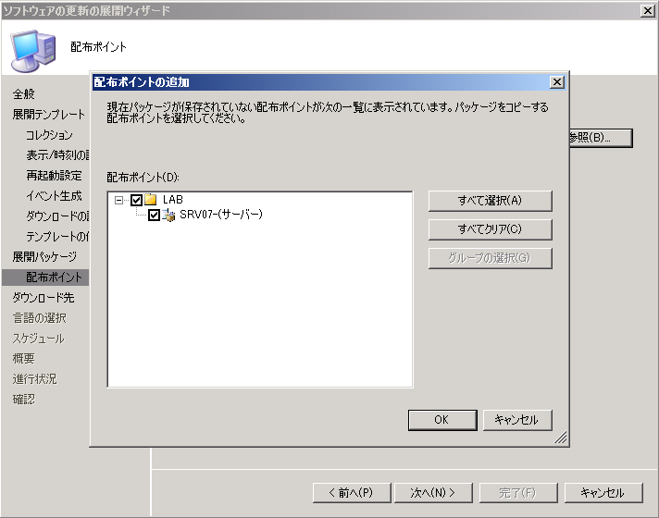
図 133: ソフトウェアの更新の展開ウィザードの [配布ポイント] ダイアログ ボックス

- [ダウンロード先] ダイアログ ボックスで、更新プログラムのダウンロード先を選択して、[次へ] をクリックします。
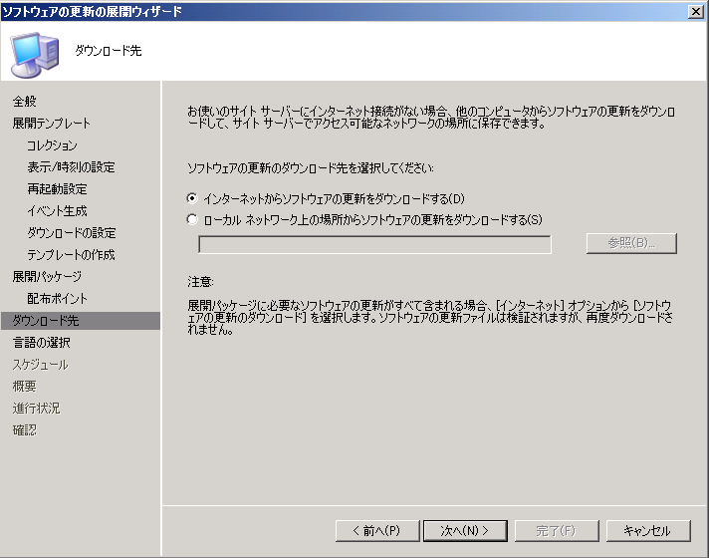
図 134: ソフトウェアの更新の展開ウィザードの [ダウンロード先] ダイアログ ボックス

- [言語の選択] ダイアログ ボックスで 言語を指定して [次へ] をクリックします。
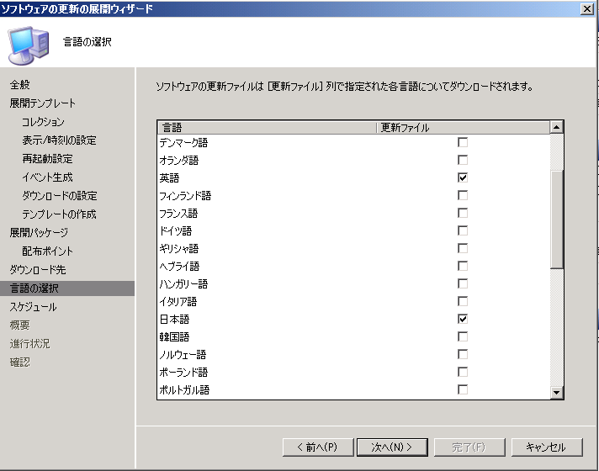
図 135: ソフトウェアの更新の展開ウィザードの [言語の選択] ダイアログ ボックス

- [展開スケジュール] のダイアログ ボックス でスケジュールを設定して、[次へ] をクリックします。
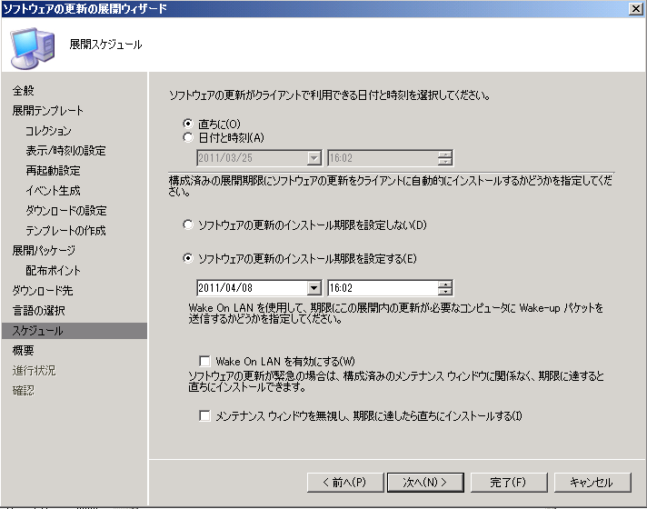
図 136: 更新スケジュールの設定

- [概要] ダイアログ ボックス で内容を確認して、[次へ] をクリックします。
- [ウィザードは完了しました] ダイアログ ボックスで、[閉じる] をクリックします。
- [ソフトウェアの更新]、[展開パッケージ]を選択し、追加したソフトウェアの更新の展開が表示されていることを確認します。
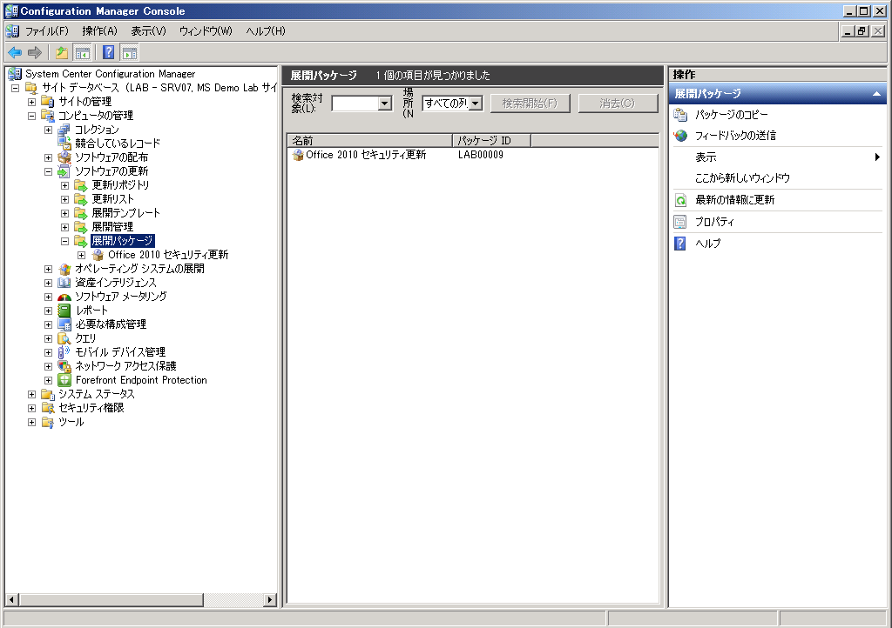
図 137: 追加した展開パッケージの確認

まとめ
Office 2010 では、IT 管理者が Office のインストールの構成、検証、展開、保護を行う際に役立つ新機能の追加と、機能の強化が行われています。
本ドキュメントでは、Office 2010 を導入する際の運用環境や展開方法について、また Office 2010 の各製品の新機能や変更点、Office 2010 製品に共通してご考慮いただきたい点について説明してきました。組織内で Office の展開を行う際などに参考にしてください。
洗練された多彩な描画表現、編集作業の効率化、堅牢なセキュリティなどの Office 2010 の新機能を、ビジネスにおいて十分に活用していただくため、Office 2010 への早期の切り替えをお勧めします。

このドキュメントに記載されている情報は、このドキュメントの発行時点におけるマイクロソフトの見解を反映したものです。変化する市場状況に対応する必要があるため、このドキュメントは、記載された内容の実現に関するマイクロソフトの確約とはみなされないものとします。また、発行以降に発表される情報の正確性に関して、マイクロソフトはいかなる保証もいたしません。このドキュメントに記載されている情報は、このドキュメントの発行時点における製品を表したもので、計画のためにのみ使用してください。情報は、将来予告なしに変更することがあります。

このドキュメントに記載された内容は情報提供のみを目的としており、明示または黙示に関わらず、これらの情報についてマイクロソフトはいかなる責任も負わないものとします。
© 2011 Microsoft Corporation. All rights reserved.
Microsoft、Office、Office ロゴ、Office 2010、 Office 2007、Office 97、 Office 2000、Office XP、Office 2003、Word、Excel、PowerPoint、Access、InfoPath、Outlook、Visio、Visual Basic、MSDN、SharePoint、IntelliSense、Windows、Windows 2000、Windows XP、Windows Vista 、Windows Server は、米国 Microsoft Corporation の米国およびその他の国における登録商標または商標です。

